- SEO - процесс оптимизации сайта для повышения его видимости в результатах поиска для привлечения целевого трафика на сайт путем улучшения его позиций в поисковой выдаче.
Факторы влияющие на SEO: Мобильная адаптивность, Скорость загрузки, Семантика, Ключевые слова, регулярные обновления, пользовательский опыт (время пребывания на саите).
Метатеги — элементы HTML-кода, которые содержат доп.инфу о веб-странице и помогают поисковым системам и браузерам лучше понимать содержимое сайта. Они играют важную роль в SEO, так как влияют на видимость и привлекательность страниц в поисковой выдаче.
Вот основные метатеги и их назначение: <title> - Указывает заголовок страницы, который отображается в поисковой выдаче и на вкладке браузера. Description – описание страницы, ключевые слова, viewport — для адаптива, кодировку страницы, автора, для улучшения отображения в соц сетях и тд.
ARIA - набор атрибутов, для улучшения доступности для людей с ограничениями, помогает сделать современные интерфейсы доступными даже в браузерах, которые не полностью поддерживают современные стандарты HTML, . Обозначаем роль и поведение элементов на странице и делаем их доступными для озвучивания скринридерами для людей с ограниченными возможностями: указываем роли элементам, обозначаем навигационные элементы, описываем состояние интерфеиса: открыто или закрыто меню, видимость элемента aria-hidden(). Tabindex="0" – элемент станет активным при перемещении Табом с клавы, на button, a – автоматически скринридер останавливается(«табиндекс» им делать не надо).
Ограничения ARIA - если доступность можно обеспечить с помощью стандартных HTML-элементов, лучше использовать их, aria - не исправляет плохую семантику, добавляет доступность, но не заменяет правильную разметку
Инструменты для анализа доступности: LightHouse, расширения браузера
Семантика: — использование HTML-тегов в соответствии с их предназначением для обозначения структуры и смысла контента на веб-странице и подсказка скринридерам как интерпритировать структуру страницы, уменьшение необходимости в ARIA-атрибутах. Такие теги не только описывают внешний вид элемента, но и передают его смысл (семантику), помогая браузерам, поисковым системам и технологиям доступности (например, экранным читалкам) лучше интерпретировать содержание: header, main,f ooter, nav(1 раз на сайте), aside (Сайдбары, не внутри main), article(самостоятельный блок контента: пост в блоге), section, заголовки: h1 один на сайте
Атрибут «alt» для изображений - Доступность для экранных читалок. alt передаёт текстовое описание изображения скринридерам для людей с ОВ, Когда изображение не может быть загружено текст из alt будет отображён вместо изображения.SEO (Поисковая оптимизация)-Поисковые системы используют alt, чтобы понять содержание изображения и включить его в поисковую выдачу по картинкам. Для декоративных картинок оставляем alt пустой строкой, не использовать alt для фоновых изображений вставленных через background-image: url('путь до картинки');
________________________________________________________________________________
отличия CSS Grid – для создания двумерных макетов, где элементы располагаются в двух направлениях (горизонтально и вертикально), от Flex - для создания одномерных макетов, где элементы располагаются в одном направлении (горизонтально или вертикально)
Grid Container:
display: grid; – превращает блок в контейнер для сетки.
grid-template-columns и grid-template-rows – задают количество и ширину колонок и строк сетки. Например, grid-template-columns: repeat(3, 1fr); создаст три равные колонки.
grid-gap или gap – задает расстояние между ячейками (колонками и строками).
grid-auto-rows и grid-auto-columns – размеры автоматически создаваемых колонок и строк.
align-items, align-content, justify-items, justify-content – свойства для вертикального и горизонтального выравнивания элементов в контейнере.
Auto-fit(Лишние колонки схлопываются, Все доступное пространство используется) и auto-fill — это свойства, используемые в CSS Grid для автоматического управления количеством колонок, заполняющих контейнер, в зависимости от доступного пространства.
.grid-container { display: grid; grid-template-columns: repeat(auto-fill, minmax(200px, 1fr)); }
Grid Items:
grid-column и grid-row – определяют, в каких колонках и строках элемент будет находиться. Например, grid-column: 2 / 4; означает, что элемент займет вторую, третью и четвертую колонки.
align-self и justify-self – свойства для выравнивания элемента в пределах своей ячейки сетки.
Order – порядок элементов в сетке. Меньшие значения выдвигают элементы вперед, большие — уводят назад.
Флекс:
display: flex - контейнер как флекс-контейнер. Дочерние элементы становятся флекс-элементами.
Flex-direction Определяет направление флекс-элементов внутри контейнера.
row: элементы идут слева направо (по умолчанию).
row-reverse: элементы идут справа налево.
column: элементы идут сверху вниз.
column-reverse: элементы идут снизу вверх.
Flex-wrap - Определяет, должны ли флексы переноситься на новую строку.
wrap: флексы переносятся на следующую строку.
Justify-content - Управляет горизонтальным выравниванием флекс-элементов.
flex-start: по началу (по умолчанию). flex-end: по концу. center: по центру.
space-between: между флекс-элементами равное пространство. space-around: вокруг каждого флекс-элемента равное пространство. Align-items -Управляет вертикальным выравниванием флекс-элементов.
Align-self - Перезаписывает значение align-items для отдельного флекс-элемента.
auto: используется значение align-items контейнера.
flex-start: по началу.
flex-end: по концу.
center: по центру.
stretch: по высоте контейнера.
Order - порядок элементов в сетке. Меньшие значения выдвигают элементы вперед, большие — уводят назад.

Общие:
DNS — это Domain Name System, система доменных имен.
связывает доменное имя сайта, то есть его название, и IP-адрес — нужен для «общения» компьютеров по сети (как id компьютера..). Благодаря ДНС-серверу не нужно знать IP-адрес сайта, чтобы попасть на него.

Что происходит, когда пользователь вводит в адресную строку браузера адрес сайта и нажимает кнопку Enter?

1. DNS-запрос: Браузер отправляет запрос к системе доменных имен (DNS) для того, чтобы узнать IP-адрес сервера
2. Установление соединения: Браузер устанавливает соединение с сервером по полученному IP-адресу через протокол передачи данных (HTTPS).
3. Запрос страницы: Браузер отправляет GET запрос на сервер веб-сайта, запрашивая конкретную веб-страницу — сервер обрабатывает запрос и отправляет обратно браузеру запрошенную веб-страницу или ресурсы - клиент получает html, css подгружается перед отрисовкой страницы в тэге head потом подгружается js, просиходит гидратация - страница становится интерактивной (вешаются обработчики событий на узлы и тд.)

CDN_распределенная сеть быстрой доставки контента, в тэге script например подключаем jQuery такой-то версии. Если пользователь находится далеко от сервера, такие большие файлы, как видео или изображения, могут долго загружаться. Вместо этого контент веб-сайтов хранится на серверах CDN, которые географически расположены ближе к пользователям и поэтому могут намного быстрее достичь их компьютеров.

Дерево - рекурсивная структура данных где каждый узел также дерево - но для каждого дерева каждый узел является поддеревом

Бинарное дерево - структура данных где каждый узел тоже дерево рекурсивная структура
у каждого узла могут быть только 2 потомка, если добавляемое значение в дерево < текущего узла
то значение уходит влевое поддерево

Critical Rendering Path («Критический путь рендеринга») — последовательность шагов, через которые браузер проходит, чтобы преобразовать HTML, CSS и JavaScript в пиксели на экране.
Этапы:
- парсится html и преобразуется в ДОМ дерево, загружаются и парсятся CSS стили, формируется CSSOM дерево если при парсинге встречается js код он может заблокировать рендер, чтобы избежать :async, defer использовать, на основе DOM дерева и CSSOM дерева формируется рендер tree – дерево обьектов рендера, на его основе для каждого элемента расчитывается положение и размеры (стадия Лайаута), далее отрисовка(Painting), стадия composition – конечная отрисовка, браузер группирует компоненты по слоям. директива @layer - выносим вычисления в отдельныи слой чтобы они выполнялись на стороне видеокарты.
Будут ли в «рендертри» присутствовать элементы у которых display: none_?
Элементы с display: none не включаются в render tree и не оказывают никакого визуального влияния на страницу. Однако они остаются частью DOM и доступны для скриптов.
В чем разница работы рендер-флоу если будм менять позицию элемента через: top, left и через transform: translate._ Для анимаций рекомендуется использовать трансформ, он более производтельныи — если с помощью top left изменяем эти своиства то у нас происход рефлоу (reflow), потом репейнт (repaint) , потом композиция (composition) — финальная сборка слоёв для отображения, а при изменении transform только композишн и за счет этого можно более производительные анимации делать, расчеты производятся на стороне процессора а композишн на стороне видеокарты.
Почему transform предпочтителен для анимаций:
1. Меньше этапов рендеринга: Изменяется только композиция, что сокращает нагрузку на процессор (CPU).
2. Использование GPU: Обработка через видеокарту позволяет достичь более плавной анимации.
3. Минимизация влияния на другие элементы: При изменении transform браузер не пересчитывает позиции и размеры соседних элементов, в отличие от top/left.
Чем отличается тэг image от picture - семантичный тэг, а img нет

% в SCSS (placeholder selector)_
% (placeholder) в SCSS — это специальный класс, который не попадает в итоговый CSS, если его не используют с помощью @extend. Он позволяет убирать дублирование стилей без увеличения итогового размера CSS.

Особенности %:
- Не компилируется в CSS сам по себе:
  - Код с % не попадает в итоговый CSS, если не используется @extend.
- Оптимизация:
  - Если несколько классов @extend один и тот же %, итоговый код будет объединён, что уменьшает размер CSS.
- Чуть быстрее, чем миксины:
  - В отличие от миксинов, % не вставляет код везде, где он используется, а переиспользует уже существующий.
Отличие директивы import от use в Scss:_ use – импортирует только то что используешь в фаиле (встряхнет — убирет из итогового бандла лишние стили), а import – импортирует целиком весь фаил.

Приоритетизация загрузки ресурсов:
Используйте атрибуты preload, prefetch и preconnect для приоритезации загрузки важных ресурсов.
LIFO («last in first out”) - структура данных «Стек_” - последним пришел первым вышел (стопка тарелок)
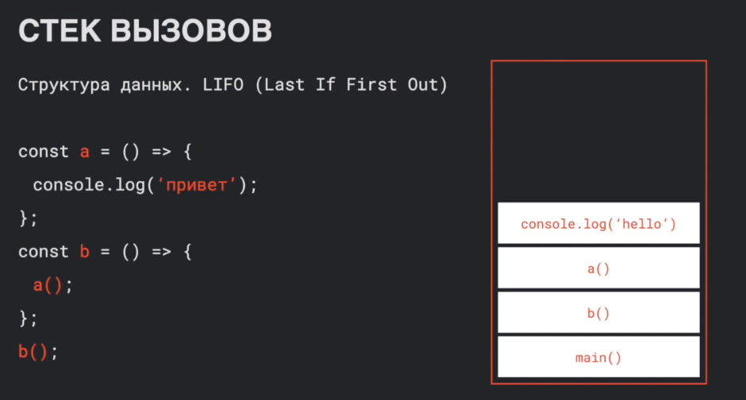

Поэтому JS однопоточный — у него один стэк и он больше нигде не исполняется — это единственное место где исполняется наш JS
console.trace() - выодит стэк вызовов - стэк-трейс (ананимус — глобальная функция невидимая)
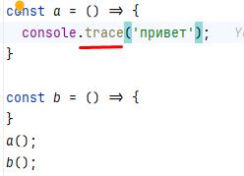
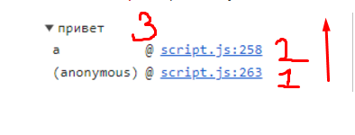

________________________________

консоль треис пишем чтобы понять как до этого места дошли
Переполнить стэк можно — бесконечный цикл без возможности выйти из него
Пока в стэке что-то есть JS блочит нашу страницу — как исправить? Асинхронностью.

FIFO_ – очередь первым пришел первым и ушел — структура данных «очередь»
Стек и очередь реализуют на основе массива (его методов)

Приоритетная очередь (Priority Queue) — это структура данных, которая работает на основе очереди, но в отличие от обычной очереди, где элементы обрабатываются в порядке их поступления (FIFO — First In, First Out), приоритетная очередь обрабатывает элементы в зависимости от их приоритета. То есть, элементы с более высоким приоритетом извлекаются из очереди раньше, чем элементы с более низким приоритетом, независимо от их порядка добавления.

Основные особенности приоритетной очереди:
- Приоритет элементов: Каждый элемент в приоритетной очереди имеет свой приоритет, и элементы с более высоким приоритетом извлекаются раньше, чем элементы с более низким приоритетом, даже если они были добавлены позже.
- Операции:
  - enqueue (добавить элемент) — добавляет элемент в очередь с указанием его приоритета.
  - dequeue (удалить элемент) — извлекает элемент с наивысшим приоритетом.
  - peek (просмотр элемента) — позволяет заглянуть в элемент с наивысшим приоритетом, не удаляя его.
  - isEmpty (проверка на пустоту) — проверяет, пуста ли очередь.
- Реализация: Приоритетная очередь обычно реализуется с использованием кучи (heap), что обеспечивает эффективные операции вставки и извлечения элементов. Однако могут быть использованы и другие структуры данных, такие как сбалансированные деревья или массивы.

Когда использовать приоритетную очередь?
- Альгоритм Дейкстры: Приоритетная очередь используется в алгоритмах поиска кратчайшего пути, таких как алгоритм Дейкстры, где на каждом шаге извлекается вершина с наименьшим расстоянием.
- Планировщики задач: В операционных системах и других приложениях, где задачи с различными приоритетами обрабатываются в порядке их приоритета.
- Анализ потоков данных: Приоритетные очереди могут использоваться для обработки событий или сообщений, где события с более высоким приоритетом должны быть обработаны в первую очередь.

.env_ это файл в котором храним значения (переменнные) окружения проекта — API KEY, BASE URL, какие-то глобальные данные для проекта, но не глобальные константы

Кэш — это память программы или устройства, которая сохраняет временные или часто используемые файлы (данные) для быстрого доступа к ним. Это увеличивает скорость работы приложений и операционной системы (оптимизация). Процесс сохранения таких файлов в специальном месте называется «кэшированием».

Docker — это технология для создания, распространения и управления контейнерами. Она позволяет упаковать код и зависимости приложения в изолированный контейнер, обеспечивая одинаковое поведение на разных операционных системах и в любых средах. Используя Docker, вы можете одной командой запускать приложение или его компоненты, не беспокоясь о конфигурации окружения.

Основные преимущества Docker:
- Портативность: Контейнеры можно запускать на любом сервере, где установлен Docker, независимо от ОС или её версии.
- Изоляция: Контейнеры работают независимо друг от друга и от основной системы.
- Универсальность: Один и тот же контейнер можно использовать на этапе разработки, тестирования и в продакшене.

Как работает Docker:
- Docker Image:
Это шаблон (образ) для создания контейнера. В образ включаются операционная система, зависимости (например, Ubuntu + Node.js), конфигурации и ваше приложение.
- Docker Container:
Когда вы запускаете Docker Image, он становится контейнером — активной изолированной средой, где выполняется ваше приложение.
  - Например, вы создаёте образ с Node.js 20 и своим кодом, запускаете его, и он становится контейнером.
  - Все разработчики могут использовать один и тот же образ, что гарантирует идентичные результаты.
- Docker Hub:
Это репозиторий, где можно хранить и распространять образы. Вы можете скачать готовые образы или загрузить свои для последующего использования.

Как используется Docker на продакшене:
- Создание образа (Image):
  - Используя Dockerfile, вы описываете, какие зависимости и настройки нужны для вашего приложения.
  - На основе Dockerfile создаётся Docker Image с вашим приложением.
- CI/CD и автоматизация:
  - Для автоматизации разработки и деплоя используется CI/CD (Continuous Integration / Continuous Delivery).
  - Pipeline (конвейер) выполняет сборку образа, тестирование, публикацию и развёртывание на сервере.
- Развёртывание контейнеров:
  - Образы преобразуются в контейнеры и запускаются на сервере.
  - Приложение готово к работе в изолированном окружении.

Управление контейнерами с помощью Kubernetes:
Kubernetes — это инструмент для управления контейнерами в масштабируемых системах.
- Кластеры Kubernetes:
Кластер состоит из множества серверов (узлов), на которых размещаются контейнеры.
  - Например, в одном кластере может быть фронтенд, бекенд, база данных, упакованные в разные контейнеры.
- Задачи Kubernetes:
  - Автоматическое распределение контейнеров между серверами.
  - Масштабирование приложений: добавление или удаление контейнеров в зависимости от нагрузки.
  - Мониторинг и управление состоянием контейнеров.
- Как это работает:
  - Вы создаёте Docker-контейнеры с приложением.
  - Загружаете их в кластер Kubernetes.
  - Kubernetes распределяет их по серверам, следит за их состоянием и управляет масштабированием.

Итоговый процесс работы с Docker и Kubernetes:
- Разработка приложения и создание Dockerfile.
- Сборка Docker Image с помощью Docker.
- Настройка CI/CD для автоматизации деплоя.
- Запуск контейнеров в Kubernetes-кластере.
- Kubernetes управляет контейнерами, обеспечивая стабильную работу приложения.
С помощью этой цепочки вы добиваетесь простоты, стабильности и масштабируемости приложения

HTML и CSS:

HTML — стандартизированный язык гипертекстовой разметки документов для просмотра веб-страниц в браузере.

Табличная верстка — это легаси, но еще используется до сих пор в email рассылках. Табличная по сравнению с блочной версткой менее гибкая, нет возможности использовать флексы и гриды.

HTML5 отличается от предыдущих версий HTML: семантичесике тэги, возможность вставлять аудио и видео-файлы: <audio> — для встраивания аудиофайлов.<video> — для встраивания видеофайлов, Новое API для работы с графикой и анимацией: <canvas> — новый элемент HTML5, который позволяет рисовать и анимировать графику с помощью JS, подддержка <svg> - векторной графики, Новые типы полей: <input type="email">, <input type="url">, <input type="date">, <input type="range"> и другие. Эти элементы упрощают создание форм и улучшают пользовательский опыт, так как они предоставляют встроенные проверки данных. Атрибуты автозаполнения и валидации: такие атрибуты, как required, placeholder, pattern, и другие, позволяют упростить валидацию данных на стороне клиента без использования JS.

DOCTYPE - указывает на тип текущего документа. Чтобы браузер понимал, как интерпритировать, парсить текущий документ (читай меня как html5 версии).

Радио-кнопки
чтобы выбрать только один радио а не два - чекбокс позвояет выбрать несколько...
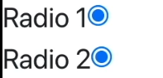

чтобы назначить поле к каторому относится наш элемент выбора — добавить name – идентификатором для радио служит имя а не id – также name для инпута можем...
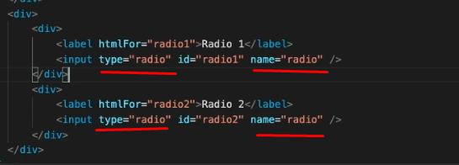

С помощью медиа-запросов можно отслеживать?
- ширину и высоту экрана
- ориентацию экрана
- плотность пикселей
- Цветовые возможности устройства
- определяет, поддерживает ли устройство взаимодействие с наведением мыши
- Сетевые возможности — тему экрана
- (соотношение сторон) и тд

clip-path - обрезать элемент по определеннои форме «круг, звездочка и тд...»,
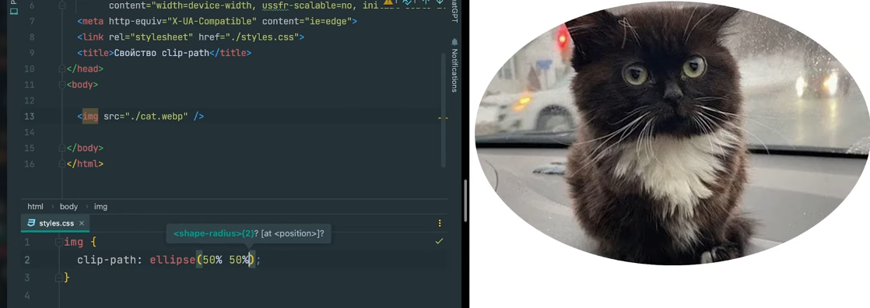

scroll-timeline и animation-timeline с функцией scroll()– отледить позицию скролла средствами CSS
user-select – чтоб не выделялся текст на кнопках и лейблах
pointer-events – отключает возможность нажать на элемент
opacity и visibility: hidden – с невидимым элементом юзер может взаимодеиствовать
с visibility: hidden нельзя взаимодеиствовать и нельзя добавить плавный переход из одного состояния в другое.
Маска — mask-image и mask-box-image
1) Для картинок:
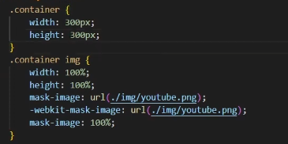

2) Градиент:
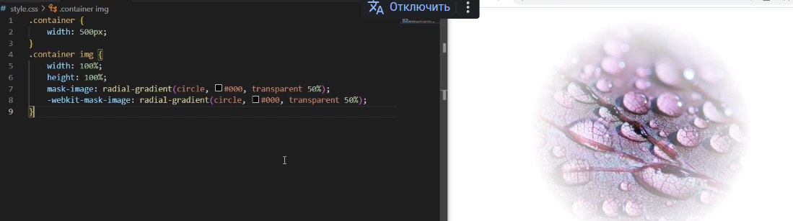
Отличие CSS переменных от SCSS:_
CSS – видим переменные прямо как var в браузере, а SCSS преобразуются в значения в браузере.
Для чего нужны мега-теги_? необязательные теги, размещенные внтури тэга head, не видные пользователю, которые представляют поисковым роботам дополнительную информацию о сайте, например механизмы поисковых систем обращаются к мега-тегам для получения описания сайта, кодировки, автора, ключевых слов и других данных предназначенных не для посетителя

Что такое поток HTML — документа_ порядок вывода элементов на страницу. В обычном виде все блоки выводятся в том порядке, в котором они записаны в html документе. Поток можно менять с помощью css правил. Допустим position: absolute или flex: order или float: left, right

Как подгружать 100 картинок на странице, если например интернет слабый, что сделать, чтобы не пришлось ждать подгрузки всех картинок_ атрибут: <img src="picture.jpg" loading="lazy">

Какая разница между reset.css и normalize.css?
reset.css - сбросывает все стили в ноль для того, чтобы можно было начать стилизацию сайта с чистого листа. Недостатком сброса стилей является то, что частично их придется устанавливать заново.
normalize.css - приводит исходные стили к единому состоянию, во всех браузерах. Он задает стили, где это необходимо и исправляет недостатки старых версий браузеров.
Выбирать между двумя инструментами стоит в зависимости от поставленной задачи.

Что такое critical CSS?_ это стили, которые необходимы для отрисовки первой видимой части страницы. Для моментальной отрисовки критический CSS встраивают в HTML, все остальные стили загружаются отдельным файлом асинхронно.

Чем отличается блочный документ от строчного?
1. Блочные элементы являются основой, которая используется для верстки страниц. Такой элемент представляет собой прямоугольник, по умолчанию занимающий всю доступную ширину страницы (или контейнера в котором находится), а высота которого зависит от содержимого (от контента). Такой элемент всегда начинается с новой строки. Блочный элемент может содержать внутри себя блочные и строчные элементы. Примеры блочных элементов: <div>, <p>, <ul>, <ol>, <h1>
2. Строчные элементы (inline) - не переносятся на новую строку, а располагаются на той же строке, что и предыдущий элемент. Ширина строчного зависит от содержимого. Задание высоты строчному элементу на него не влияет (нужно поменять ему display).
Строчные: <a>, <span>, <strong>, <em>, <img>.
3. Строчно-блочные (inline-block) - имеют характеристики блочных и строчных элементов. Они не переносятся на новую строку, но можно задавать ширину и высоту.

CSS сложные своиства:
text-wrap: balance – перенос текста
clip-path - обрезать элемент по определеннои форме «круг, звездочка и тд...»,
scroll-timeline и animation-timeline с функцией scroll() – отледить позицию скролла средствами CSS
scroll-behavior – как будет вести себя анимация скролла после нажатия на якорную ссылку
user-select – чтоб не выделялся мышкой для копирования текст на кнопках и лейблах
pointer-events – отключает возможность нажать на элемент
с visibility: hidden нельзя взаимодеиствовать и нельзя добавить плавный переход из одного состояния в другое.
Mask-image – маску сделать, например градиент на внешнии контур
:has() - Например: “Карточки без картинок покрась в др.цвет”, чтобы не навешивать лишние стили, модификатор, надо применить стиль к родителю (карточке) - идем в обратную сторону: справа на лево «та дочка которая в классе .card»
.card:has(.card-media):
Выбирает все элементы с классом .card, внутри которых есть хотя бы один дочерний элемент с классом .card-media
:is() - чтобы не дублировать много селекторов через запятую - стили применяются к <a> внутри элементов <nav>, <footer> и <form>:
/* Обычный способ, без :is() */ nav a, footer a, form a { text-decoration: underline; } /*
С использованием :is() */ :is(nav, footer, form) a { text-decoration: underline; }

Какие бывают значения display?
block - Элемент показывается как блочный. Применение этого значения для строчных элементов, например <span>, заставляет его вести подобно блокам — происходит перенос строк в начале и в конце содержимого.
inline - Элемент отображается как строчный. Содержимое блочных элементов начинается с того места, где окончился предыдущий элемент.
Inline-block - позволяет устанавливать ширину и высоту элемента
- По сравнению с display: block, основное отличие состоит в том, что display: inline-block после элемента не добавляется перенос строки, поэтому элемент может располагаться рядом с другими элементами.
inline-table - Определяет, что элемент является таблицей, как при использовании <table>, но при этом таблица является строчным элементом и происходит её обтекание другими элементами, например, текстом.
inline-flex - Элемент ведёт себя как строчный и выкладывает содержимое согласно флекс-модели.
flex - Элемент ведёт себя как блочный и выкладывает содержимое согласно флекс-модели.
none - Временно удаляет элемент из документа (выпадает из ДОМ дерева).

Какие типы заголовков есть в HTML
HTML поддерживает 6 типов заголовков. Эти заголовки отличаются по размеру шрифта, начиная от самого крупного. С семантической точки зрения - они поддерживают разную степень важности информации. h1 самый крупный, h6 самый маленький. h1 должен быть только 1 на странице. После тега title для SEO h1 является самым важным тегом.

CSS:
CSS (Cascading Style Sheets «каскадные таблицы стилей») — формальный язык декорирования и описания внешнего вида документа (веб-страницы), написанного с использованием языка разметки (чаще всего HTML или XHTML)
Каскадность в CSS – это способность стилевых правил накладываться друг на друга, перезаписывать и смешиваться. Итоговый стиль элемента, который виден в браузере – это комбинация нескольких последовательно примененных стилей. При конфликте нескольких стилей срабатывает правило приоритетов (последний стиль главнее «правило каскада» если вес селекторов не меняет это правило — вес важнее)

Стилизовать скролл-бар:
scrollbar-thumb — параметры бегунка, scrollbar-track — параметры дорожки, scrollbar-color — для управления цветом; scrollbar-width — для управления шириной

Как добавить CSS на страницу?
Первый способ - описать классы и их значения внутри тега <style></style>.
Второй способ - подключить стили при помощи добавления ссылки на внешний файл css, тег link в head, который располагается внутри блока head
Третий способ - добавить инлайновые стили атрибут style={{}} для каждого элемента. (Плохо - Не переиспользуемые, невозможно переопределить в каскадных таблицах(большой вес имеют), усложняют чтение HTML).
Четвертый способ Внутри css файла использовать @import или @use
Переходы в CSS_ позволяют плавно перейти от одного состояния элемента к другому. Работает так, что отдельные свойства анимируются от начального состояния до конечного.
В чем разница между псевдоклассом и псевдо-элементом в CSS?
Псевдоклассы описывают особое состояние элемента. Например состояние нажаной кнопки. Псевдоклассы: :active, :hover, :disable, :first-child, :required.
Псевдоклассов нет в DOM, к ним нельзя обратиться с помощью JS, кроме:
// Получение вычисленных стилей, включая те, что применяются через псевдоклассы const computedStyle = window.getComputedStyle(element, ':hover');

Псевдоэлемент — это ключевое слово, которое добавляется к селектору и позволяет стилизовать определенную часть выбранного элемента — пример сделать какую-то декоративную часть (линию и тд..). Псевдоэлементы: :after, :before, :first-letter, :first-line.
Псевдоэлементы соответствуют виртуальным элементам. К примеру нужно выделить первую букву в строке. Их можно определять только в парных тэгах не самозакрывающихся и видны в ДОМ

Свойство box-sizing _определяет как вычисляется общая ширина и высота элемента.
Имеет 2 поведения:
- content-box это стандартное поведение. Если установить элементу ширину 100 пикселей, то ширина его контента будет 100 пикселей, а ширина границ и внутренних отступов при рендере будет добавлена к финальной ширине, делая элемент шире 100 пикселей.
- border-box говорит браузеру учитывать любые границы и внутренние отступы(падинги) в значениях, которые указаны в ширине и высоте элемента. Если выставить элементу ширину 100 пикселей, то эти 100 пикселей будут включать в себя границы и внутренние отступы, а контент сожмётся, чтобы выделить для них место. Обычно это упрощает работу с размерами элементов.
Схлопываются марджины когда боттом находит на топ или наоборот = становится общий марджин --> больший. Боковые марджины сумируются и не схлопываются
Схлопывание не срабатывает: на элементах которые выбились из потока
- на элементах с абсолютным позиционированием, т. е. таких, у которых position установлено как absolute;
- на плавающих элементах (для них свойство float задано как left или right);

Какие бывают значения у свойства background-size?
auto
Если задано одновременно для ширины и высоты (auto auto), размеры фона остаются исходными; если только для одной стороны картинки (100px auto), то размер вычисляется автоматически исходя из пропорций картинки.
cover
Масштабирует изображение с сохранением пропорций так, чтобы ширина или высота картинки равнялась ширине или высоте блока.
contain
Масштабирует изображение с сохранением пропорций таким образом, чтобы картинка целиком поместилась внутрь блока.

overflow - что делает и когда использовать_ определяет, необходимо ли для переполненного блочного элемента содержимое обрезать, предоставить полосы прокрутки или просто отобразить.
overflow: hidden - Контент обрезается, без предоставления прокрутки
scroll - Содержимое обрезается и браузер использует элементы прокрутки, не важно было ли обрезано содержимое или нет.
auto - Зависит от агента пользователя. Браузеры такие как Firefox предоставляют прокрутку, если содержимое переполняет блок.

Для чего нужны data-атрибуты? это специальные пользовательские атрибуты, которые можно добавлять к HTML-элементам для хранения дополнительной информации, которая не влияет на внешний вид страницы, но может быть использована JavaScript-кодом для динамической работы с данными.
Они начинаются с префикса data- и могут быть произвольными. Например прописать data=value=123 и при клике получать этот value – использовал data-test-id. Эти данные увидим в инспекторе.
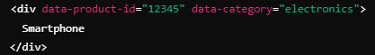

В чем разница между visibility:hidden и display:none и opacity: 0?
display:none удаляет физически элемент из нормального потока страницы из ДОМ, позволяя другим элементам заполнить его.
visibility:hidden оставляет элемент в нормальном потоке страницы таким, что он все еще занимает место в ДОМ но с ним юзер не может взаимодеиствовать + opacity: 0 (с ним можно взаимодеиствовать)

Чем отличается border от outline ?
border - это линия вокруг элемента и занимающая место в потоке документа. И влияющая на его размеры если стоит content-box то размер элемента увеличиться (размеры + падинги + бордер)
outline - это линия вокруг элемента, не занимающая место в потоке и не влияющая на размеры элемента.

Существует 5 видов позиционирования:
- static - стандартное позиционирование всех элементов;
- relative - положение элемента задается относительно своего исходного расположения. Сам элемент становится родительским для всех дочерних, абсолютно спозиционировнных элементов
- absolute - позиционирование относительно его ближайшего относительно позиционированного предка, если таковой имеется - положение элемента задается относительно границ родительского элемента (тот у которого position: relative), элемент выпадает из изначального потока + задаем z-index таким элементам
- fixed - позиционирование относительно viewport (окна браузера, не прибегая к прокрутке), положение элемента привязывается к свойствами left=0, top=0, right=0 и bottom=0 (inset: 0) и не меняет своего положения при прокрутке страницы + задаем z-index таким элементам
- sticky - липкое позиционирование, которое изменяет свое значение из relative на fixed во время прокрутки страницы.
Похож на фиксед - но при прокрутке страницы он скроллиться вместе с элементом.
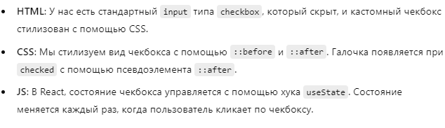
Как сделать кастомный чекбокс?
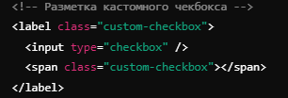

- Скрываем стандартный чекбокс
- в спане отрисовываем квадратик при клике на который галочку (url картинку или пседвоэлемент) будем отображать
- label задать htmFor (используется в теге <label> для связывания лейбла с элементом формы, обычно с полем ввода, таким как <input>, <textarea>, или <select> ) и id задать инпуту

Что делает свойство z-index?
Определяет положение элемента и нижестоящих элементов по оси z. В случае перекрытия элементов, это значение определяет порядок наложения. В общем случае, элементы с большим z-index перекрывают элементы с меньшим (как слои в фотошопе). Если задать минусовое значение, элемент не будет видно.
Это свойство работает только для элементов, у которых значение position задано как absolute, fixed, sticky или relative (т.е. все кроме static).

В чем разница между px, em, rem? Что такое vw и vh? Все единицы в коченом итоге под капотом переводятся в пиксели.
px - пиксель, это самая базовая, абсолютная и окончательная единица измерения;
1 em - еденица измерения относительно текущего размера шрифта;
1 rem - единица имерения относительно размера шрифта тэга <html>.
Viewport Width (vw) – это процентная величина от общей ширины области просмотра браузера. 10vw представляет собой 10% от текущей ширины области просмотра, скажем, 48px на телефоне с экраном шириной 480px. Разница между % и vw наиболее сопоставима с отличием между единицами em и rem. Длина в % рассчитывается относительно ширины текущего контекста (контейнера), а длина vw — относительно общей ширины области просмотра браузера.
Viewport Height (vh) или vdh— это процентная величина от общей высоты области просмотра. 10vh составляет 10% от текущей высоты области просмотра.

Функция calc. Определение и как использовать?
Функция calc даёт возможность рассчитать значения свойств CSS во время их определения. Она принимает в качестве параметра математическое выражение, результат вычисления которого можно использовать как значение CSS свойства. Т.е единственное место, где можно использовать функцию calc() — это значения CSS-свойств. Функцию calc() нельзя применять в медиа-запросах @media (min-width: calc(40rem + 1px)) {}. При сложении (+) и вычитании (-) необходимо использовать значения с указанными единицами измерения (неправильно margin: calc(10px + 5)). При делении (/) нужно, чтобы у второго числа не была бы указана единица измерения. При умножении (*) у одного из чисел не должна быть указана единица измерения.

В чём разница между резиновой, адаптивной и отзывчивой вёрсткой?
В резиновой верстке блоки меняют свою ширину (размеры) в зависимости от размера окна браузера.
Адаптивная верстка реализуется с помощью @media или контеинерных запросов. Это позволяет для каждого отдельного размера экрана показывать разную верстку. Любое изменение размера окна происходит рывками, после достижения одного из указанных точек перелома.
Отзывчивая верстка это объединение резиновой и адаптивной вёрстки. В реализации самая сложная. Но результат получается наиболее приемлемый. Отзывчивый тип макетов страниц в отличие от адаптивного основывается на принципе «резины», но так же как и он используют медиа запросы для приспособления контента под ширину устройства. В итоге, отзывчивая страница не «прыгает» по контрольным точкам, а плавно изменяется между ними.

Отличие тега от элемента?
Тэги используют для обозначения начала и конца содержимого HTML элемента.
Элемент совокупность тэгов.

Атрибуты это дополнительные настройки тегов (своиства), при помощи которых можно изменять свойства и поведение элемента. У каждого тега есть обязательные и необязательные атрибуты, их может быть несколько или не быть вовсе. Атрибуты записываются внутри открывающего тега, а их значения располагаются внутри двойных кавычек.

Когда использовать <button> а когда <a>?
Если при нажатии нужно переити по адресу на стороннии ресурс то это ссылка если нет то кнопка.

Для чего нужен атрибут type у кнопки?
type определяет тип кнопки, который устанавливает ее поведение в форме. По внешнему виду кнопки разного типа никак не различаются, но у каждой такой кнопки свои функции.
Существует 3 типа: button, reset и submit. По умолчанию установлено значение submit.

Какая разница между checkbox и radio?
radio - создает переключать между вариантами и позволяет выбрать только один из них.
checkbox - применяются в форме для выбора нескольких значений.

Что такое наследование стилей в CSS?
При указании стиля для элемента часть свойств может быть унаследована его дочерними элементами и потомками от родителя

Что такое flex-контейнер и flex-элемент?
Flex-контейнер устанавливает новый гибкий контекст форматирования для его содержимого. Flex-контейнером является тот элемент, у которого задано свойство display: flex или display: inline-flex.
Flex-элементом является каждый дочерний элемент flex-контейнера.
Flex-basis – ширина флекс элемента
Flex-grow (жадность) позволяет указать, какую долю свободного пространства во flex-контейнере может занимать флекс-элемент, или, другими словами, в какой степени он может «расти» вдоль главной оси. В качестве значения можно задать любое неотрицательное число, по умолчанию это 0.
flex-shrink (быстрота сжатия элемента при уменьшении размера экрана), в противоположность flex-grow, позволяет указать, насколько сильно и быстро элемент должен сжиматься, если суммарная ширина элементов превышает размер контейнера
align-self устанавливает выравнивание отдельного flex-элемента вдоль поперечной оси, переопределяя значение свойства align-items

В чем отличия mobile first и desktop first подходов?
Mobile first ориентирован на узкие экраны. Это подход, при котором стили применяются сначала к мобильным устройствам. Расширенные стили и другие переопределения для больших экранов затем добавляются в таблицу стилей через медизапросы.
Desktop first oриентирован на широкие экраны. Это подход, при котором стили применяются сначала к большим устройствам. Расширенные стили и переопределения для меньших экранов затем добавляются в таблицу стилей через медизапросы.

В чем разница между rbd, rgba и hex?
rgb - это смешивание красного, зеленого и синего цвета в процентном или числовом соотношении для получения нужного цвета.
rgba - это тот же rgb только с альфа-каналом, который задает уровень непрозрачности (0 - прозрачный, 1 - непрозрачный).
hex - это описание цвета основано на 16-ричной записи числа.

Что вы можете рассказать о стилизации SVG?
фон назначается свойством fill, а граница — stroke вместо border. SVG — элементы можно группировать с помощью тэга g и применять к ним общие стили + делать спрайты

Что такое препроцессоры
Это некая настройка над css, расширяет возможности стандартного css, с помощью новых синтактических кострукций (вложенность селекторов, миксины (переиспользуемые участки), переменные(раньше))

Как проверить html-код на валидность?
Воспользоваться валидаторами w3c

Чем отличается article от section?
article
Элемент <article> задаёт содержание сайта вроде новости, статьи, записи блога, форума и др.
section
Задаёт раздел документа, может применяться для блока новостей, контактной информации, глав текста, вкладок в диалоговом окне и др. Раздел обычно содержит заголовок. Допускается вкладывать один тег <section> внутрь другого.

Как правильно задать overflow для body чтобы сохранить вертикальный скролл?
overflow-x: hidden;

Приоритет (вес) селекторов_
наибольшии вес !important, у инлайн стиля (style) 1000, потом id 100, класс 10, тэг 1

Должны ли мы отдавать разные размеры картинок пользователям разных устройств? Если да, то как?
Основные шаги при работе с <picture>:
1. Создайте открывающий и закрывающий теги <picture></picture>.
2. Внутри создайте <source> элемент для каждого выражения, что хотите обработать.
3. Добавьте атрибут media, содержащий выражения для таких вещей как высота и ширина области просмотра, ориентация и т.д.
4. Добавьте атрибут srcset с соответствующим именем файла изображения для загрузки.
5. Добавьте дополнительные имена файлов к атрибуту srcset, если нужно поддерживать разную плотность пикселей, например для Retina дисплеев.
6. Добавьте резервный (fallback) элемент <img>.
<picture>
<source srcset="smaller.jpg" media="(max-width: 768px)">
<source srcset="default.jpg">
<img srcset="default.jpg" alt="My default image">
</picture>

Какие списки мы обычно используем для создания веб-страниц?
Упорядоченный список: отображает элементы в пронумерованном формате. <ol> тег обозначает упорядоченный список
<ol>
<li>Первый пункт</li>
<li>Второй пункт</li>
<li>Третий пункт</li>
</ol>
Неупорядоченный список: отображает элементы в маркированном формате. <ul> тег обозначает неупорядоченный список
<ul>
<li>Первый пункт</li>
<li>Второй пункт</li>
<li>Третий пункт</li>
</ul>
Список определений: отображает элементы в форме определения, подобной словарю. <dl> , а также теги обозначают список определений.
Список определений состоит из двух элементов — термина и его определения. Сам список задается с помощью контейнера <dl>, термин — тегом <dt>, а его определение — с помощью тега <dd>.
<dl>
<dt>Термин 1</dt>
<dd>Определение 1</dd>
<dt>Термин 2</dt>
<dd>Определение 2</dd>
</dl>

data-атрибуты позволяют хранить доп
олнительные-пользовательские данные, которые можно легко получить в JavaScript или CSS, без необходимости добавлять эти данные в структуру HTML или использовать классы или ID. <div data-user-id="123" data-role="admin">User Info</div>
Можно использовать data-атрибуты в CSS-селекторах для стилизации элементов на основе данных.
div[data-role="admin"] {
background-color: lightblue;
}
Данный тип атрибутов имеет некоторые недостатки:
- поисковые роботы не индексируют данные, записанные в data-атрибутах;
- производительность чтения data-атрибутов по сравнению с хранением этих данных в хранилище данных JS значительно хуже;
- в инспекторе элементов можем переопределить дата-атрибуты
Тег iframe
<iframe> — это контейнер, который позволяет вставить любой HTML-документ из другого источника. Часто этот документ интерактивный — например, карта, видео или пост из соцсети.
Немного про центрирование_ (без флексов, т. к. ими можно отцентрировать все с использованием одних и тех же свойств, в любом из описанных случаев):
- Для горизонтального центрирования блочных элементов margin: 0 auto (при условии, что известна ширина блока и что элемент не абсолютно спозиционирован (и не fixed, и не sticky) )
- display: flex, justify-content: center; align-items: center (на гридах тоже самое)
- через position: absolute, top: 50% left: 50% transform-translate: (-50%, -50%)
- с таблицами: сделать родительский блок ячейкой таблицы, с помощью display: table-cell и задать ему vertical-align: middle. Этот прием подойдет и для вертикального центрирования блочных элементов тоже.
- текстовые элементы: text-align: center - элементу — если элемент не центрировался то задаем родителю text-align: center
- Для вертикального центрирования текстовых элементов внутри блока, можно задать родительскому блоку свойство line-height - равному высоте самому блоку (Этот метод подходит, если текст является единственным элементом в блоке )
Как при нажатии на ссылку открывать ее в новом окне. У ссылки атрибут target со значением _blank

- input + span {…} - комбинатор для смежных селекторов
Выделяется соседний от input спан задавая ему стили
универсальный селектор звездочка
- * - все теги на странице (самый низкий приоритет)
- Чтобы стили применялись только непосредсьтвенно к дочерним элементам, прям на первом уровне вложенности: section > h2 {color: red} — все h2 на первом уровне...
- Тильда ~ (все что идут после) задаем стили всем р которые идут после h2
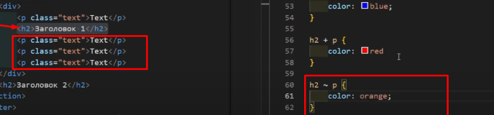

Нижнее подчеркивание в имени Sass-файла
Нижнее подчеркивание в имени Sass-файла говорит компилятору о том, что этот код не должен компилироваться в бандле в CSS. Таким образом, используя специальную команду @import ‘./_color.scss’, мы можем импортировать этот глобальный файл scss в наш файл scss в какой-то папке. По сути это вспомогательные файлы, что-то вроде модулей, для использования другими обычными sass файлами которые уже будут компилироваться в CSS
composes CSS - убираем дублирование стилей
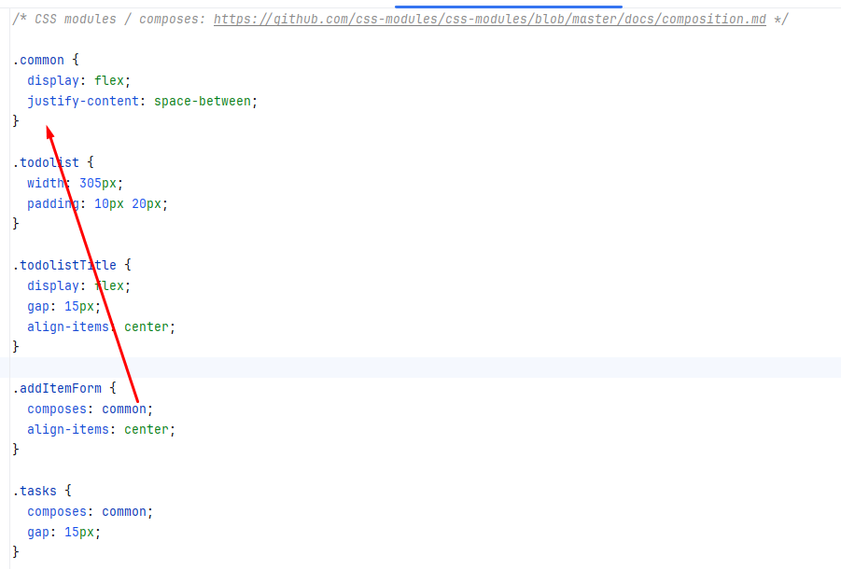
JAVASCRIPT:
MutationObserver - специальный объект в JavaScript, который позволяет следить за изменениями в DOM-структуре страницы (отслеживает только изменения, а не перебирает весь DOM, ). Используется, чтобы в реальном времени отлавливать изменения на веб-странице, такие как: Добавление или удаление элементов. Изменение атрибутов (например, class, id). Изменение текста в элементах. Если DOM динамически изменяется, а вам нужно реагировать на эти изменения...
Пример: Автоматическое отслеживание добавления комментариев. Предположим, у вас есть веб-страница (например, форум или блог), где пользователи могут добавлять комментарии. Новые комментарии появляются на странице динамически (без перезагрузки страницы). Вы хотите автоматически запускать какой-то скрипт (например, обновление счетчика комментариев или уведомление), когда новый комментарий добавлен
Пример2: Отслеживание загрузки асинхронного контента. Сайты с бесконечной прокруткой (например, социальные сети) подгружают данные динамически, когда вы скроллите вниз. Вы хотите что-то делать каждый раз, когда подгружается новая часть контента (например, отслеживать количество элементов или собирать аналитику).
IntersectionObserver - наблюдает за пересечением элемента с областью просмотра браузера (viewport). Он срабатывает, когда элемент становится видимым или исчезает из области просмотра (для "ленивой" загрузки изображений, когда изображения загружаются только при их видимости.) - для оптимизации - виртуализации

В ECMA script 6 2015 Было добавлено:
- let const
- стрелочные функции
- шаблонные строки: в строку засунуть переменную
- можно определить методы в объектов более кратким синтаксисом:
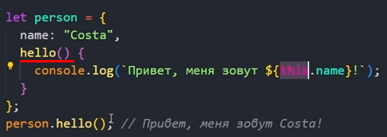

- деструктуризация — чтобы не писать a1[0] a1[1] и тд
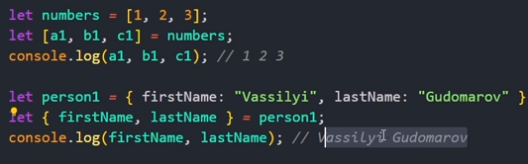
-

- spread (для распаковывания массива или объекта) и rest – для запаковывания в массив
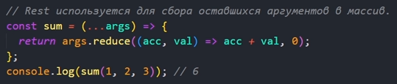

- модули
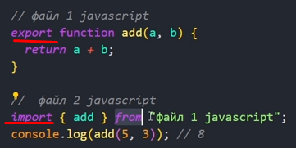

- классы — раньше только функция конструктор
- итераторы
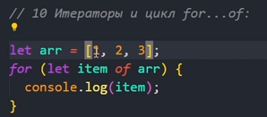

новые методы массивов как map()

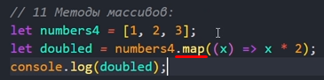

- промиссы
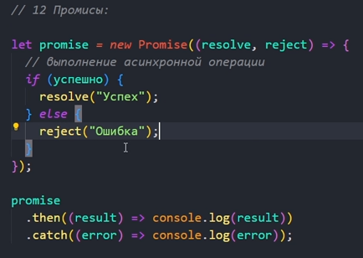

В 2016 году ECMA script ES7
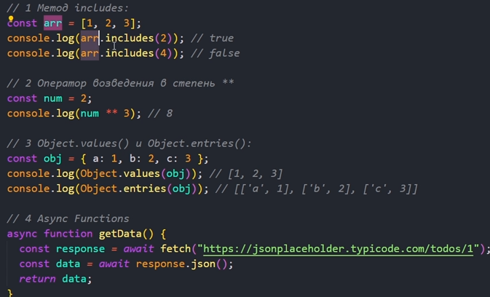

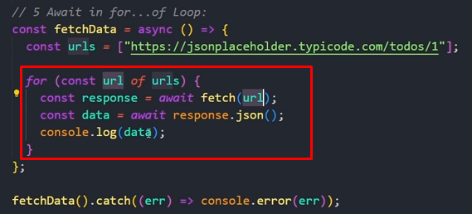

ES8 2017
- новые методы работы со строками
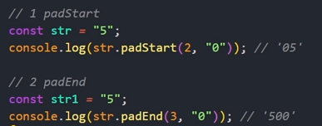

-
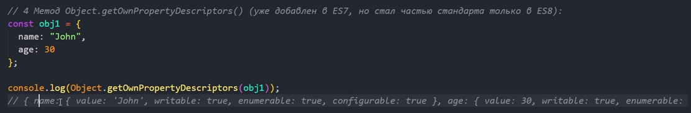
- Object.entries
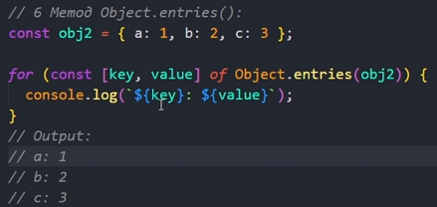

ES2018 ES9
- При спреде добавляем новое своиство:
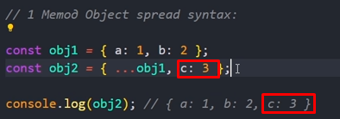

-
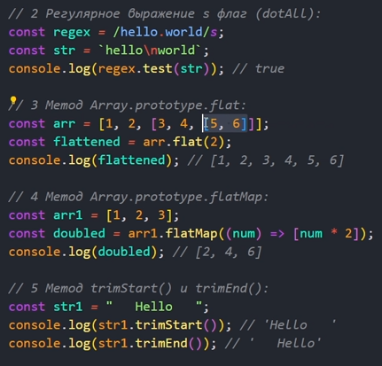

- trimEnd() и trimStart() - удаление пробелов с конца или сначала
ES10 2019:
- Object.fromEntries() - из асоциативного массива в объект
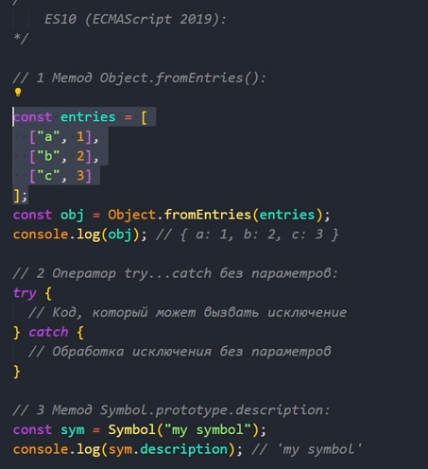

-
ES11 2020
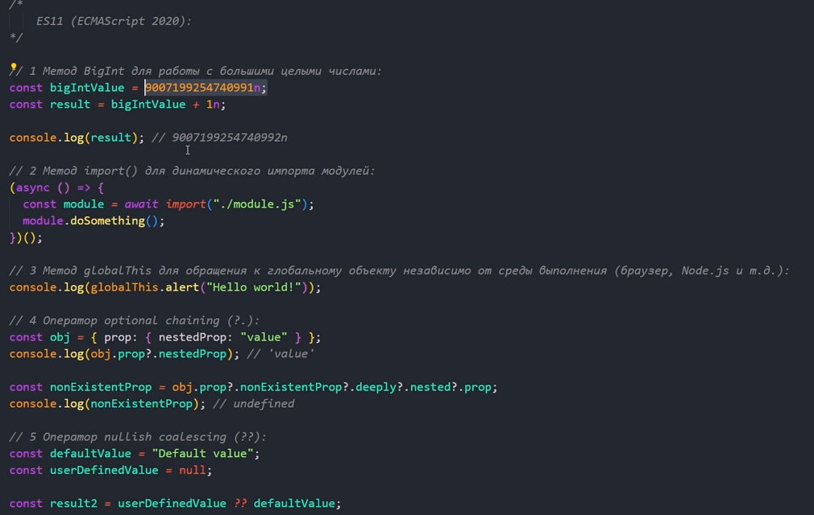
ES12 ECMA 2021
- replaceAll – заменить строку
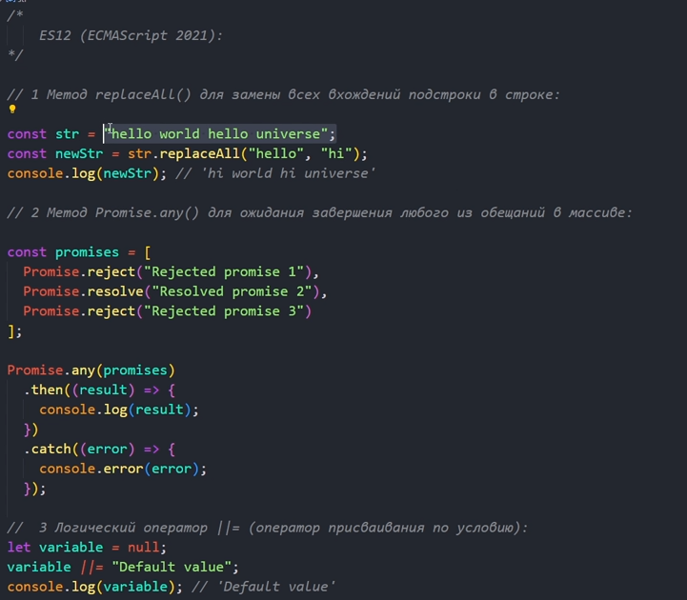
ES13 ECMA 2022
- классы с приватными полями private
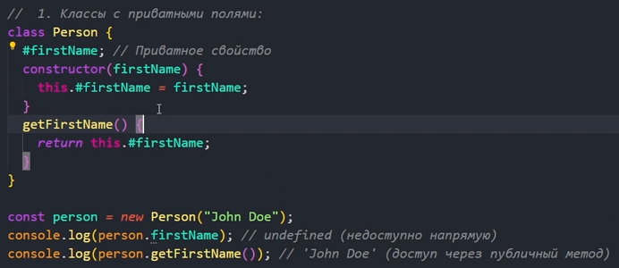

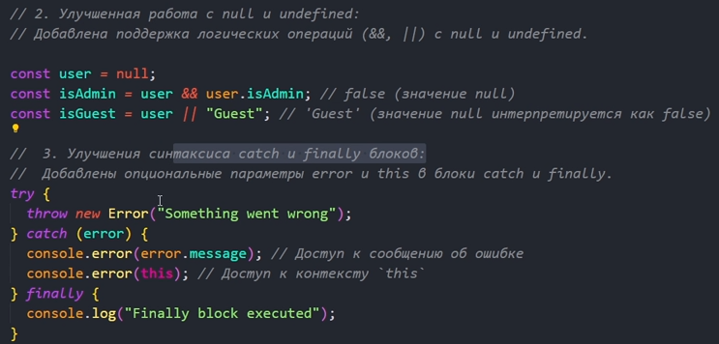

- this в асинхронных функциях
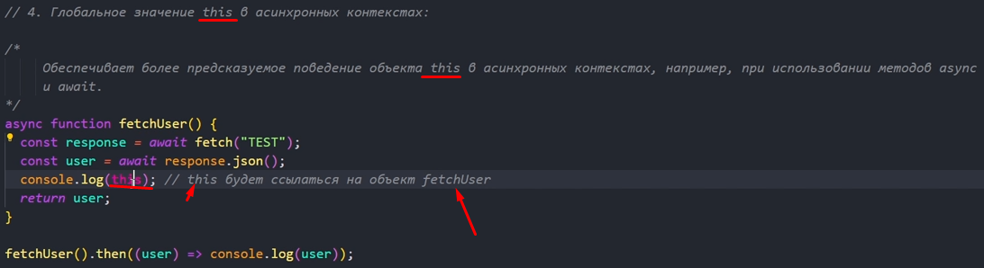
-
- новые методы массива по примеру с объектом:
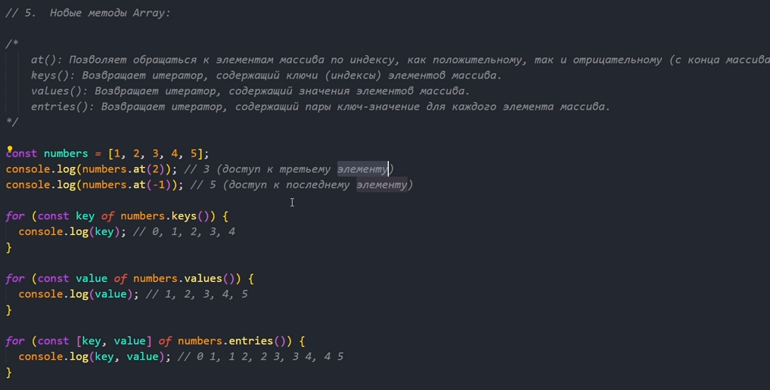
-
ES14 2023
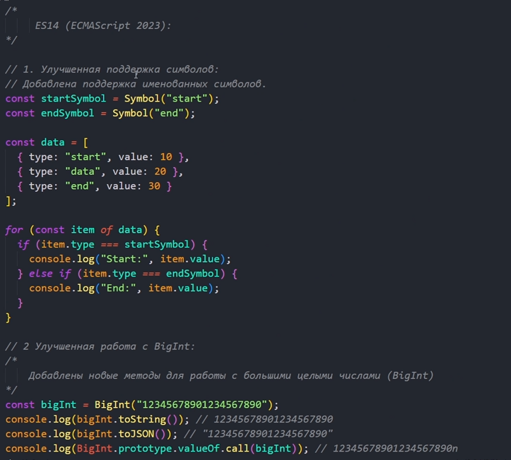

- новые способы работы с датой и временем Date()
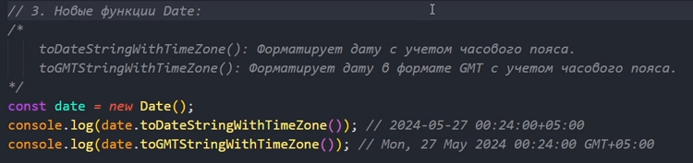
-
ES15 ECMA 2024
- Set
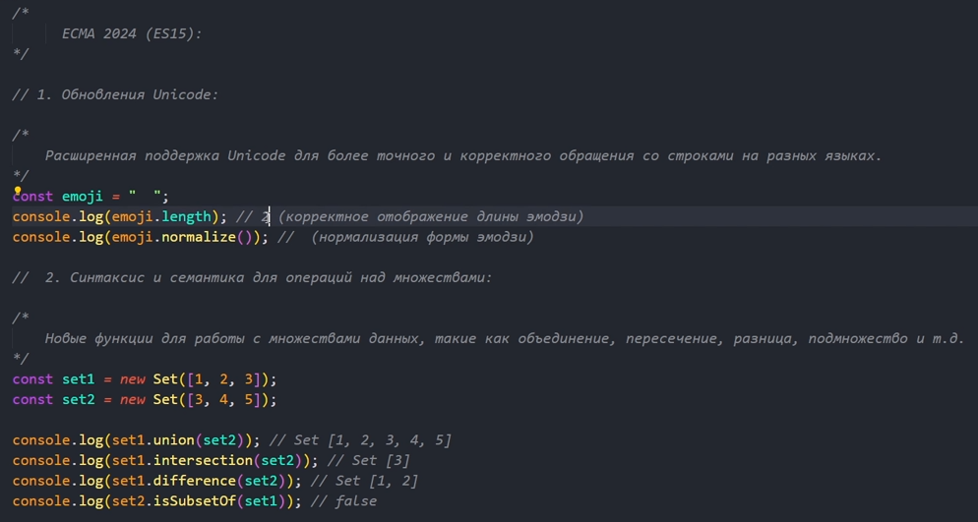
URLSearchParams - это встроенный в JavaScript объект, предназначенный для удобной работы с параметрами в URL-адресе. Он позволяет легко добавлять, удалять, изменять и получать значения этих параметров.
– берет ссылку (url) и может поисковые параметры (все что идет после знака ? в урле, пара: ключ=значение и &) обрабатывать, базовый кеис получить параметр
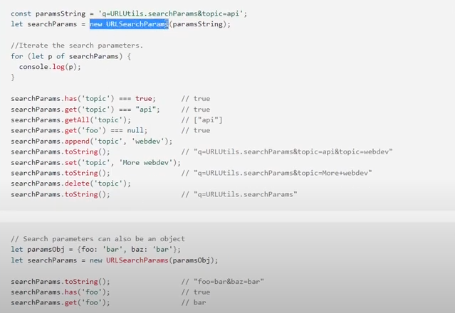

Какие проблемы могут возникнуть при медленном соединении или при нескольких последовательных запросах?
Один запрос не успеет выполнится и за ним отправится другой запрос.
- дизейблим кнопки после первого клика от юзера
- Отменять надо запросы с помощью AbortController(), например кода загружаем файл была возможность нажать кнопку отмены.
AbortController (аборт)— это объект в JavaScript, который позволяет нам отменить операции, выполняемые асинхронно, до её завершения - такие как запросы на сервер, таймеры или даже простые события - Через его метод abort() можно сообщить, что операция должна быть прервана.
- Отмена неиспользованных запросов: Если пользователь покидает страницу, не дождавшись завершения запроса, можно использовать AbortController, чтобы отменить запросы
- Предотвращение утечек памяти: Отмена асинхронных задач освобождает ресурсы и предотвращает утечки памяти.

Принципы хорошего кода:_
DRY (Dont repeat yourself "Не повторяйся"). Принцип указывает на то, что нельзя дублировать данные. Выноси общии код в функции
KISS — не надо писать сложный код предпочитать более простые и читаемые решения
YAGNI Разработчики не должны тратить свое оплачиваемое время на реализацию того, что не требуется.Тратится время которое могло бы быть потрачено на нужные вещи. Добавленные не нужные функции, в дальнейшем могут мешать добавлению новых и нужных функций.

SOLID:
S - Принцип единственной ответственности каждый класс, функция должен выполнять лишь одну задачу и все сервисы класса должны быть направлены на обеспечение этой обязанности. Например компонент должен отрисовать JSX и нежелательно чтобы axios/fetch запросы делались прямо в компонентах, это нужно выносить в отдельные переиспользуемые классы, функции, хуки. Тупые компоненты.
• O - Принцип открытости/закрытости - программные сущности должны быть открыты для расширения, но закрыты для модификации. В общем, этот принцип имеет в виду следующее: у нас должна быть возможность добавлять новый функционал, не трогая существующий код класса.
• L - Принцип подстановки Барбары Лисков - Наследующий класс должен дополнять, а не изменять базовый. Для того чтобы следовать принципу необходимо в базовый (родительский) класс выносить только общую логику, характерную для классов наследников, которые будут ее реализовывать и, соответственно, можно будет базовый класс без проблем заменить на его класс-наследник.
• I - Принцип разделения интерфейса - много интерфейсов, специально предназначенных для клиентов, лучше, чем один интерфейс общего назначения. Классы не должны реализовывать и зависить от методов, которые они не используют. Классы необходимо разделять на более специфические. В react – компоненты не должны зависеть от пропсов, которые они не юзают.
• D - Принцип инверсии зависимостей -классы должны зависеть от интерфейсов или абстрактных классов, а не от конкретных классов и функций. Высокоуровневые модули не должны зависеть от низкоуровневых модулей. Оба типа модулей должны зависеть от абстракций.

https запрос делаем что он содержит?_ Смотрим в network:
- Указывает адрес ресурса url, к которому обращается клиент. Пример: https://example.com/path?query=param.
- Метод запроса
- Заголовки (Headers):
- Метаданные, которые передаются вместе с запросом. Они включают:
- Host: Доменное имя сервера (например, example.com).
- User-Agent: Информация о клиенте, который делает запрос (например, браузер).
- Accept: Указывает типы данных, которые клиент может обрабатывать (например, text/html, application/json).
- Content-Type (для заголовков): Тип данных, отправляемых в теле запроса (например, application/json для POST-запросов)
- Authorization: Токены для аутентификации (например, Bearer token).
- Тело запроса (Body):
- Данные, отправляемые на сервер. Присутствует в основном в POST и PUT запросах.
- Пример: { "name": "John", "age": 30 } для JSON-данных.
- Строка запроса (Query string):
- Данные, передаваемые в URL после символа ?. Используется в основном в GET запросах — квери параметры
- Пример: https://example.com/path?name=John&age=30.

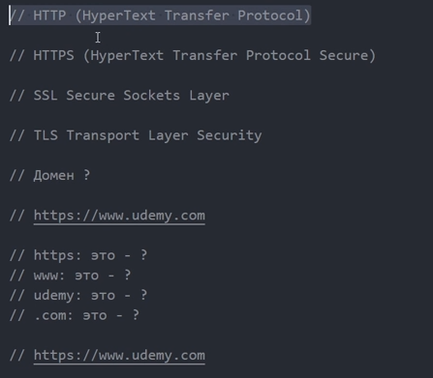

SSL TLS сертификаты — когда посещаем саиты чтобы наши пароли сохраненные в браузере никто не смог перехватить TLS обновленная и безопасная версия сертификата SSL

Из чего состоит URL-строка урл?

https:// - протокол обмена данными по сети — использует шифрование для защиты наших данных передаваемых между нашим саитом и сервером саита
www – поддомен всемирной паутины — необязательный компонент многие саиты могут работать если удалить www,
mysite — домен
.com — домен верхнего уровня
books/e3q76gm9lzk - путь, то где мы находимся в приложении
e3q76gm9lzk - url-параметр. Параметры бывают динамическими или статическими
? - символ начала строки запроса
?category=adventure&status=unread​ - строка запроса
category=adventure - пара параметр=значение
& - символ "И", разделяет параметры строки запроса
#comments - якорь (хеш), определяет положение на странице

PWA_ «юзер» ощущает что это не просто саит - а приложении при пользовании, это оптимизированный сайт (веб приложение завернутое в контейнер которое запускается на нативной платформе)_что-то среднее между нативными мобильными приложениями и вебсайтами, оптимизировав сайт под pwa можем установить его на мобилку и использовать его вне браузера. Обязательно должен быть у него сервис-воркер, должен быть фаил манифест json,
Оптимизировав под pwa наш сайт может работать оффлайн без сети, и загружался быстрее чем сайты которые не оптимизированы. Pwa имеет доступ к блютуз,. push уведомлениям, локациям

Преобразование типов — 3 вида: к строке, к числу к булеан типу:
- явное (с помощью функций JS, помогает избежать в будущем багов) и неявное — рекомендуется явное преобразование делать всегда
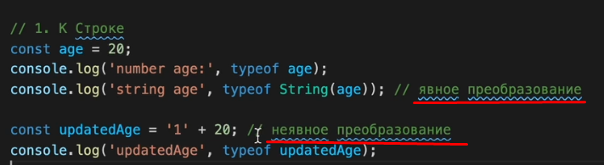

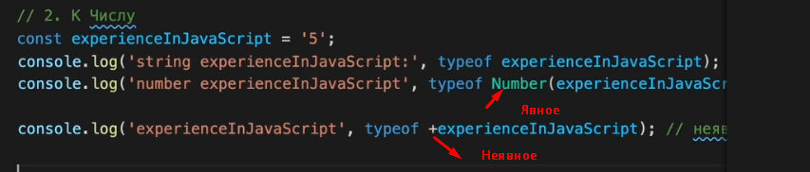

«фолси falsy» - значения — при попытке преобразовать в булево будет false
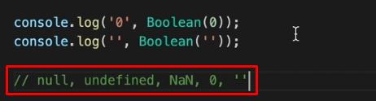

false: Логическое значение false.
0: Цифра ноль.
'' (пустая строка): Пустая строка.
null: Значение "ничего" или "пусто".
undefined: Переменная не инициализирована.
NaN (Not a Number):** Результат математической операции, которая не может быть преобразована в число.

Rest API_
Формат обмена данными по https между клиентом и сервером, в качестве формата данных используют json, по эндпоинтам данные получаем, меняем, изменяем
API — это способ взаимодействия сайтов и веб-приложений с сервером (интерфеис взаимодеиствия). Его также называют RESTfull
REST API характеризуется:

Адресом (base address) + endpoint
Типом запроса (GET, POST, PUT (PATCH), DELETE, OPTION)
Что отправляем на сервер (request payload)
Что получаем с сервера (response data)
Код ответа (состояния) HTTP показывает, был ли успешно выполнен определённый HTTP запрос. Коды сгруппированы в 5 классов:
1XX - информационные,
2XX - успешные,
3XX - перенаправления (редирект),
4XX - ошибки клиента
5XX - ошибки сервера

GET - получение данных с сервера (в формате JSON, или XML).
Операция получения данных не может приводить к изменению состояния сервера.
POST - добавление новых данных на сервер.
PUT - модификация существующих данных на сервере — отправляем всю сущность а меняем одно поле
PATCH – отправляем и меняем всю сущность
DELETE - удаление данных на сервере
OPTIONS - preflight запрос. Проверяет можем ли мы с одного адреса делать запрос на другой

CORS – разрешает ли сервер слать запрос с этого домена (саита) - с клиента на этот сервер. Если сервер разрешает доступ с другого домена, он возвращает заголовок Access-Control-Allow-Origin, который содержит домен, с которого разрешён запрос, или символ *, разрешающий запросы с любых доменов. Бэк устанавливает: Можно разрешить запросы с любых доменов, установив Access-Control-Allow-Origin в *
Если бэк не настроил у себя корсы- как решить проблему?:
- использовать прокси-сервер для перенаправления запросов через тот же домен, с которого работает клиент. Например, вы можете настроить сервер (или промежуточный сервис) на том же домене, что и фронтенд, и направлять запросы через него
- Расширения для Google Chrome: CORS Unblock или Allow CORS: Access-Control-Allow-Origin: Это расширения, которые временно отключают CORS в браузере для всех запросов. После установки их можно активировать, и браузер будет игнорировать CORS-политику для запросов, пока расширение включено. Важно: это подходит только для локальной разработки. В реальных продуктивных проектах использовать расширения небезопасно, и конечные пользователи не смогут сделать то же самое.
- Запуск браузера с флагами для отключения политики CORS — это один из способов обойти ошибки CORS, который может быть полезен для локальной разработки. Однако этот метод является небезопасным и используется только в локальной среде, так как он отключает важную функцию безопасности браузера

У GET и DELETE запросов нет тела запроса (body, payload) - может только отправить квери параметры в GET

PUT от Putch когда изменяет сущность на серваке put мы должны всю сущность отправить — весь объект (при этом все своиства объекта которые не хотим менять берем из стеита редакса, пустые нельзя отправлять иначе перезатрем серверные данные), даже если мы хотим изменить одно свойство, putch отправляем лишь одно свойство которое надо обновить, или 2 свойства которые надо обновить, не отправляем всю сущность. Putch круче put, тем что лишние данные не отправляем

Https_расширение протокола HTTP (Протокол прикладного уровня), которое используется для безопасного обмена данными в интернете. HTTPS обеспечивает шифрование данных, аутентификацию сервера и целостность данных при передаче, в котором есть заголовки, строка запроса и методы.
Разница между http протоколами http1.1 и http2?
HTTP/2 улучшает производительность за счет мультиплексирования, сжатия заголовков, приоритизации запросов и двоичного формата данных. HTTP/1.1 более старый и менее эффективный, с текстовой передачей данных и отсутствием поддержки параллельных запросов в одном соединении

Способы защиты при аутентификации: авторизация через токен, в заголовке headers запроса передаем токен в куках с флагом secrure (в него вшиваются данные о пользователе) и если сервер распознает его отдает данные.

Инверсия зависимостей_
"депензенси инжекшион"_
Если другой класс нужен нам в нашем классе, если мы сейчас пишем контроллер и хотим в этом контроллере написать метод возвращающий данные из БД, например список пользователей, то класс доступа к базе это зависимость. Вместо создания конкретного экземпляра класса, этот экземпляр можно передать из вне без импорта используем у себя интерфеис др класса
Пример: В сервисе в Nest.js используем декоратор @Injectable, говорит что этот класс инжектируемый, т.е мы его можем добавлять в провайдеры и можем в дальнейшем его использовать в проекте. Будет создаваться инстанс этого класса, этого сервиса и мы можем дергать его методы например в контроллере.

Патерны программирования:
Синглтон — шаблон, чтобы создавать отдельный экземпляр класса и его использовать,

Паттерн подписчика_
useSelector() - при изменении стейта сработает подписка и компонент перерисуется так как стейт редакса обновился или создаем колбек subscriber и об изменениях с любого места кода подписываемся

Паттерн Фабрика — аналог АС для создания экшенов — для создания однотипных объектов без ключевого слова new

Когда вводим URL в браузере, что происходит, опишите процесс?
У нас отправляется с клиента по https протоколу на сервер get запрос, и на него сервер возвращает пустую html страницу в случае SPA приложения или готовую (сгенерированную статически на сервере) html в случае SSR, рендерится ДОМ дерево, CSSOM складывается с ДОМ, происходит расчет размеров отображаемого контента, применяются стили, подключается js, навешиваются слушатели событий, все страница становится «живой» и с ней можем интерактивно взаимодействовать.

1) Что такое Node.js?_
Node.js — это среда выполнения JS, (программа) основанная на движке V8, чтобы на JS писать в другои среде не только в браузере, но и на сервере. Она позволяет запускать JavaScript вне браузера — на сервере.
Пишем программы на js, движок v8 (физически находится внутри браузеров) парсит js для браузера, таким образом можем писать js программу которую понимает браузер, а браузер использует js программы чтобы сделать «живыми» страницы написанные на html, производить какие-то манипуляции с UX , с Домом, кнопки прятать, запросы делать...анимации, клики... Какую-то внешнюю штуку делать которую видят пользователи, раньше только браузеры могли выполнять js, Потом поняли что js можно не только в браузере использовать, например делать js-ом, запросы в БД, в fs, но браузер к этому не пригоден,. V8 просто раньше парсил js и выполнял базовые функции, решили создать альтернативную браузеру программу, платформу: node.js которая внутри себя использует движок V8 чтобы понимать js,теперь нода использует js не для того чтобы HTML парсить, а чтобы делать запросы к файловой системе к БД и тд..
Браузер умеет делать что-то свое помимо v8, node.js тоже умеет делать что-то свое благодаря встроенным глобальным объектам что у них есть. Можно построить сервак на ноде…

Как мы обрабатываем локальную и глобальную область видимости в Node.js?
В браузере у нас есть доступ к глобальному объекту window, в котором находятся глобальные переменные, и в Node.js есть объект для этого, называемый global.

JavaScript – это синхронный однопоточный язык программирования (выполняется по-порядку свеху вниз) для создания интерактивных (живых) веб-страниц. Поддерживается всеми основными браузерами и включён в них по умолчанию как движок v8. Возможность выполнять код асинхронно позволяет нам Web API – браузерный АПИ — на себя эту ответственность берет
Как работают движки?
1) Движок v8 (встроенный в браузер, если это браузер а не нода) читает («парсит») текст скрипта — парсит js для браузера для html страниц.
2) Затем он преобразует («компилирует») скрипт в машинный язык понятный компьютеру.
3) После этого машинный код запускается и работает достаточно быстро.
Движок применяет оптимизации на каждом этапе. Он даже просматривает скомпилированный скрипт во время его работы, анализируя проходящие через него данные, и применяет оптимизации к машинному коду

Что делает JavaScript особенным?
1) Полная интеграция с HTML/CSS.
2) Простые вещи делаются просто.
3) Поддерживается всеми основными браузерами и включён по умолчанию.
JavaScript – это единственная браузерная технология, сочетающая в себе все эти три вещи.

объектная модель браузера (BOM – Browser Object Model).
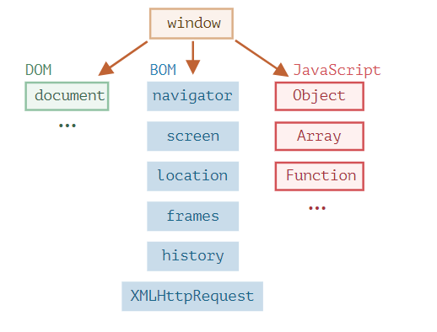
В сценариях JavaScript - браузер веб-разработчику предоставляет множество "готовых" объектов, с помощью которых он может взаимодействовать с элементами веб-страницы и самим браузером. На самом верху этой модели находится глобальный объект window. Он представляет собой одно из окон или вкладку браузера с его панелями инструментов, меню, строкой состояния, HTML страницей и другими объектами.
document представляет собой HTML документ, загруженный в окно (вкладку) браузера. С помощью свойств и методов данного объекта можете получить доступ к содержимому HTML-документа, его узлам, а также изменить его содержимое, структуру и оформление.

Объект window
window – самый главный объект в браузере, который отвечает за одно из окон (вкладок) браузера. Он является корнем иерархии всех объектов доступных веб-разработчику в сценариях JavaScript. Объект window кроме глобальных объектов (document, screen, location, navigator и др.) имеет собственные свойства и методы, которые предназначены для:
- открытия нового окна (вкладки);
- закрытия окна (вкладки) с помощью метода close();
- распечатывания содержимого окна (вкладки);
- передачи фокуса окну или для его перемещения на задний план (за всеми окнами);
- управления положением и размерами окна, а также для осуществления прокручивания его содержимого;
- изменения содержимого статусной строки браузера;
- взаимодействия с пользователем посредством следующих окон: alert (для вывода сообщений), confirm (для вывода окна, в котором пользователю необходимо подтвердить или отменить действия), prompt (для получения данных от пользователя);
- выполнения определённых действий через определённые промежутки времени и др.
Методы объекта window: open(), close(), print(), focus() и blur()
open() - предназначен для открытия окон (вкладок);
print() - предназначен для печати содержимого окна;
focus() - предназначен для передачи фокусу указанному окну;
blur() - предназначен для удаления фокуса с указанного окна.
Объект navigator
navigator – информационный объект с помощью которого Вы можете получить различные данные, содержащиеся в браузере:
- информацию о самом браузере в виде строки (User Agent);
- внутреннее "кодовое" и официальное имя браузера;
- версию и язык браузера;
- информацию о сетевом соединении и местоположении устройства пользователя;
- информацию об операционной системе и многое другое.
Объект history
history – объект, который позволяет получить историю переходов пользователя по ссылкам в пределах одного окна (вкладки) браузера. Данный объект отвечает за кнопки forward (вперёд) и back (назад). С помощью методов объекта history можно имитировать нажатие на эти кнопки, а также переходить на определённое количество ссылок в истории вперёд или назад.
Объект location
location – объект, который отвечает за адресную строку браузера. Данный объект содержит свойства и методы, которые позволяют: получить текущий адрес страницы браузера, перейти по указанному URL, перезагрузить страницу и т.п.
Объект screen_ screen – объект, который предоставляет информацию об экране пользователя: разрешение экрана, максимальную ширину и высоту, которую может иметь окно браузера, глубина цвета и т.д.
DOM дерево — «обьектная модель документа» → совокупность обьектов созданных для каждого тэга, комментария, текста - которые образуются при парсинге браузером html странички — т.е на базе всех этих обьектов создалась визуализация, что мы видим на страницы в браузере.

“Use strict” – стргогий режим (тк в 2009г/ выпустили стандарт es5 и он был не очень совместим с более старыми браузерами), включает режим выполнения JS – интерпретатор выбрасывает в некоторых местах ошибки на деиствия которые бы не выбрасывал не в строгом режиме — например - если объявим переменную без let то в строгом будет ошибка в не строгом нет
В строгом режиме this будет указывать не на глобальныи обьект а на undefined и переменные правильно надо создавать
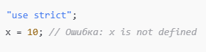

Какие типы данных присутствуют в JavaScript?
Примитивные типы:
1) boolean - логический тип данных, который принимает значения true иди false. Такой тип, как правило, используется для хранения значений да/нет: true значит «да, правильно», а false значит «нет, не правильно». Булевые значения также могут быть результатом сравнений: 4 > 1
2) number - числовой тип данных, который используется как для целых, так и для дробных чисел. А также есть специальные значения, которые по сути не являются числами, но принадлежат к числовому типу данных: Infinity (бесконечность, например при делении на ноль) и NaN (Not a Number - “Не Число” - например строку разделить на число „Hello”/5 но если строка будет числом то все разделится: „10”/5=2). NaN означает вычислительную ошибку. Это результат неправильной или неопределённой математической операции. Любая операция с NaN возвращает NaN
3) string - представляет собой цепочку «элементов» - «недомассив». Первый элемент имеет индекс 0, следующий — 1, и так далее. Длина строки — это количество элементов в ней. Также соединения строк (конкатенации) можно использовать оператор + или метод String.concat(). Также для составления строк с использованием значений переменных удобно применять шаблонизацию через обратные кавычки - `строка с переменной ${value}`. Обращаться можно по индексу.
4) symbol - это уникальный и неизменяемый тип данных, который может быть использован как идентификатор для создания скрытых свойств объектов (в объекте использовать в квадратных скобках). И в к консоле символа нет — тк символ создал специальное скрытое своиство в обьекте
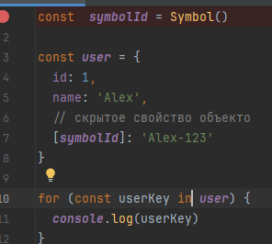
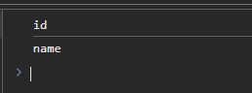

Чтобы создать новый символьный примитив, достаточно написать Symbol(), указав по желанию строку в качестве описания этого символа:
Каждый символ уникальный
let sym1 = Symbol();
let sym2 = Symbol("foo".)
sym1 !== sym2 // уникальный символ
но все же можно его получить: console.log(user[symbolId])
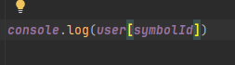

5) null - этот тип данных имеет всего одно значение: null. Которое выражает «нулевое» или «пустое» значение. Можно сказать, что оно передает смысл «нет значения» или «значение неизвестно». Объявляем переменную но пока не знаем что там будет храниться — не знаем значения но ставим пока «пустое» - явно мы присваиваем — переменная есть но пока не знаем что она будет содержать поэтому пустое присвоим:
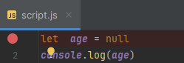

6) undefined - тип данных, отражает то, что данное значение «не определено». Например,
- переменная была объявлена без присвоения ей какого-либо значение, то её значение будет undefined.
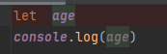

- Или когда из функции ничего не возвращаем будет undefined

Обычно null используется для присвоения переменной «пустого» или «неизвестного» значения, а undefined – для проверок, была ли переменная назначена.
7) bigInt — чтобы хранить числа в огромном диапозопе («громадное число») от 2 53 стпени...
8) object - это ссылочный тип данных содержит: ключ (свойство) и значение, то есть это значение в памяти, на которое возможно сослаться с помощью идентификатора.
Все другие структуры данных, такие как Функции (Functions), Массивы (Arrays), Коллекции (Maps, Sets, WeakMaps, WeakSets) и т.д. тоже являются объектами.
Функция является объектом но хотя typeof от функции покажет «Function»
значит может ей как объекту добавить свойства через точку:
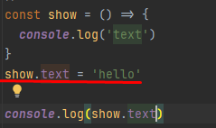

Типы данных
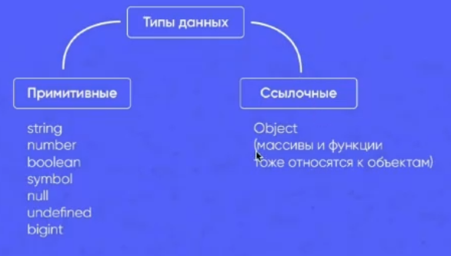

Примитивы — хранятся в памяти по значению
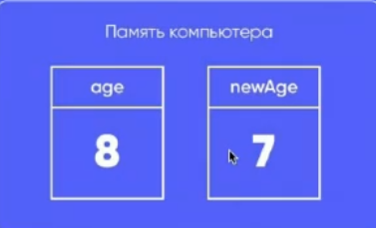

-
Пример как массивы хранятся в памяти: когда нам надо получить цифру «пять» — то говорим указатель массива сделай сдвиг от нуля на 2 шага вперед — и он достает «пятерку» - так физически хранится массив (просто перестраивается количество бит в памяти)

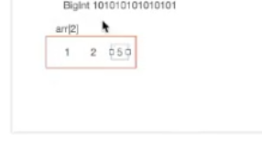

Строки — своего рода «недомассивы» - можем к ним обращаться как к массивам: leght и через str[]
строка — массив символов в памяти
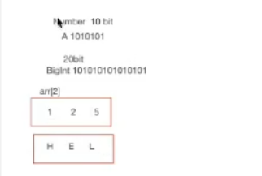

Функции:_
- Function declaration – может вызываться до объявления так и после в рамках одного фаила
- Function expration – const sayHello = functiion() { } - до инициализации (как и стрелочные) - нельзя вызывать (ошибка)
- Анонимные - «нет имени»: самовызывающиеся или могут быть параметрами в виде функций (колбек)
IIFE – самовызывающаяся анонимная функция
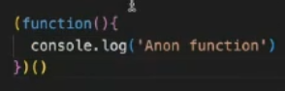
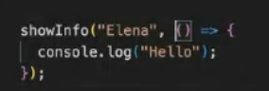
- \

Стрелочные - можно вызвать только (как и Function expration) после объявления иначе ошибка
+ их нельзя вызывать с помощью конструктора с помощью оператора new, - this не создает а использует вышестоящий контекст.
- Колбеки — функция переданная в другую функцию в виде аргумента, колбек вызываем в функции в которую ее передали — она прям передается в пеменную так:

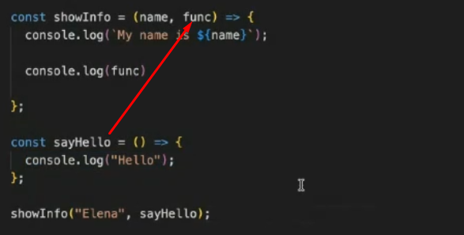
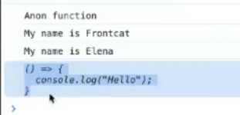

это код берет и кладет прям в эту переменную
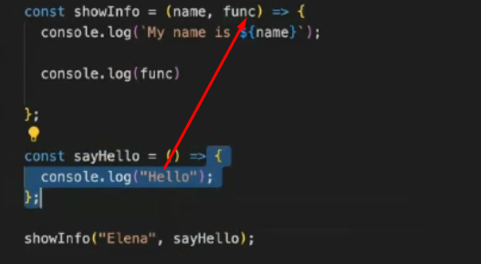

можно переменную не определять — а сразу передать при вызове showInfo() передать колбек в развернутом виде — анонимную: () => {}
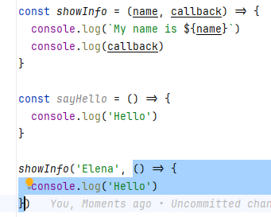

Оператор typeof_
Оператор typeof возвращает строку, используется для определения типа значения или переменной.
Но есть два значения, для которых оператор typeof не совсем корректно отражает их тип:
1) Значение null, для него typeof возвращает тип “object”, что является официально признанной ошибкой в языке, которая сохраняется для совместимости. На самом деле это не объект, а отдельный тип данных null.
console.log(typeof null); // "object"
2) Для функций оператор typeof возвращает тип “function”, хотя в действительности функция не является отдельным встроенным типом данных, и является подвидом объекта, как и другие структуры данных.

this – контекст вызова функции (кто вызвал?) - что слева от точки - кто вызвал функцию, какой объект? Чтобы не потярять контекст переписать на стрелку надо или биндим
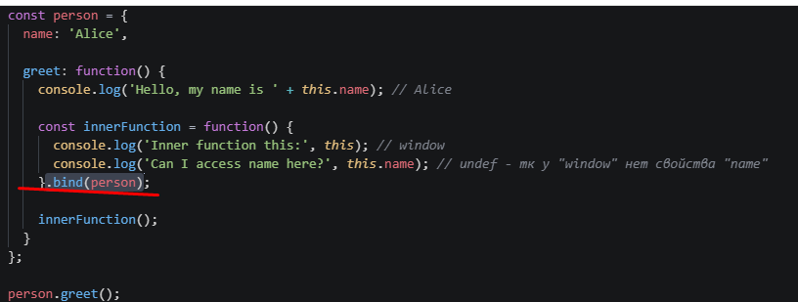
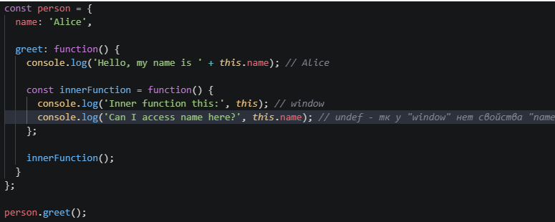

В обычной функции this это window - тк слева от точки - глобальный объект вызвал функцию: window.hello()
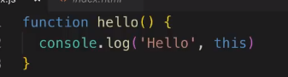

если строгий режим стоит то this внутри обычной функции === undefined – так явно не написали кто ее вызвал

Чтобы у обычного массива появился новый метод - в прототипе глобального объекта Array родителя создадим этот метод - который станет доступен для array в прототипе родителя по ссылке array.__proto__ которое равно === Array.prototype
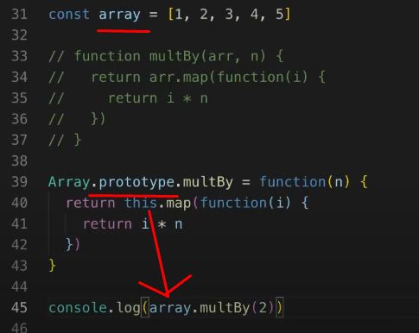

Тут this будет кнопка:
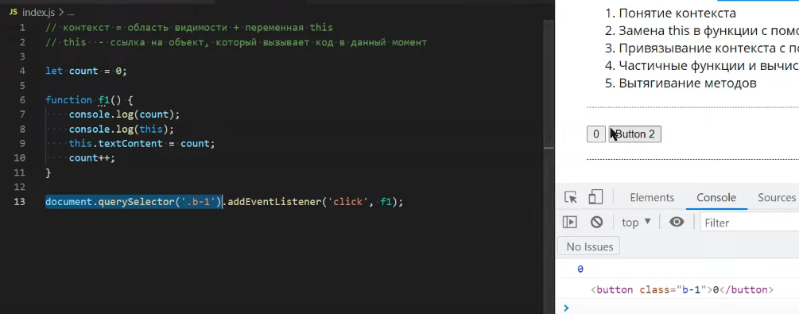

- Стрелочная функция берет this из своего внешнего лексического окружения тк "зис" у стрелочной функции нет (захватывают значение this из окружающего контекстаиз своего ЛО, в котором они были определены. ) — если не нашла идет на след.уровень окружения ищет и так далее — пока не дойдет до глобального контекста window = самого высокого уровня -- тут будет window - так как такой переменной внутри функции нет - идет в глобальное пространство
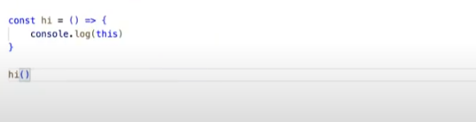

- ТУТ стрелка Берет зис из своего лексического окружения - тоесть внутри стрелочной функции зиса никогда нет — выпрыгнет выше ищет как обычную переменную — Значение this внутри функции outer() зависит от того, как и кем outer() была вызвана.
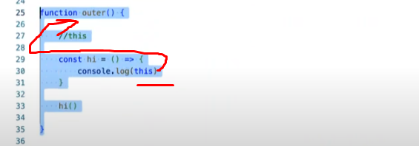

Как отличить spread от rest
- spread используется для «распаковки», разварачивания элементов массива или объекта в отдельные переменные — это spread.
rest - используются для сбора оставшихся аргументов в массив или объект

- разница rest оператора от spread

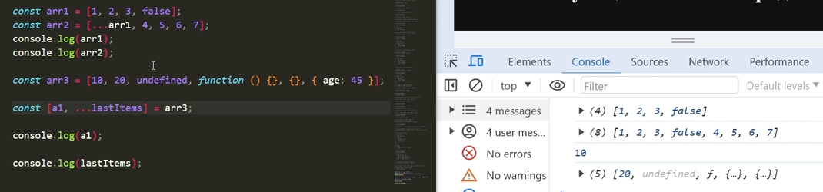
спред — распаковывает — идет после оператора присвоения =
рест — идет до знака = и запаковывает значения в массив
после рест нельзя переменные прописать:
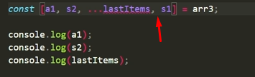

---------------------------------------------------------------------------
Какие перебирающие методы массивов вы знаете?

find – ищет до первого совпадения, после чего прервет свое выполнение — вернет наиденный элемент
every - для проверки массива. Возвращает true, только в том случае, если каждый элемент массива удовлетворяет нашему условию.
some – для проверки массива. Возвращает true, если хотя бы один из элементов массива удовлетворяет нашему условию.

copyWithin
Копирует элементы массива внутри самого массива.
Возвращает измененный массив (мутирует его)
const arr = [1, 2, 3, 4];
arr.copyWithin(1, 2); // [1, 3, 4, 4]
sort - сортирует массив, мутируя его (изменяя исходный массив) — не только а — b но в объектах будет так:
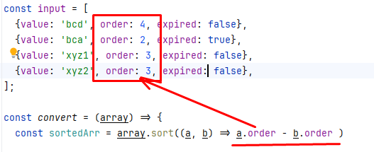

Мутации изменяют исходный массив, вместо того чтобы создавать новый.
В React важно не изменять состояние напрямую, так как это может нарушить работу механизмов сравнения (reconciliation) и вызовов ререндеров. React ожидает, что состояние будет иммутабельным (неизменяемым). React может не увидеть разницу между старым и новым состоянием. В итоге, компонент может не ререндериться правильно.

Мутирующие методы массивов: push, pop, unshift, shift, splice, sort, reverse, fill, copyWithin

Если метод создает новый массив, он не мутирует (например, map, filter, reduce, slice)

Мутирующие при использовании со ссылками
Если массив содержит ссылочные типы данных (объекты, массивы, функции), их изменение будет влиять на массив:
const arr = [{ a: 1 }, { b: 2 }];
arr[0].a = 3;
console.log(arr); // [{ a: 3 }, { b: 2 }]
push() - вставляем в конец массива элемент, если перечислили через запятую то можно несколько вставить
unshift() - аналогично но в начала исходного массива
includes - Можно использовать для проверки массива на наличие каких-либо элементов в нем.
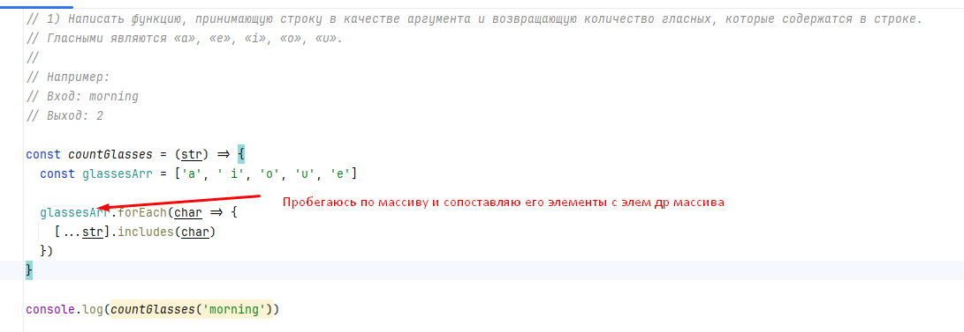
forEach_
просто позволяет проитерироваться по массиву ничего не возвращает из него используют для перебора элементов, удобнее чем обычный цикл for. Перебираем массив - return делать нельзя, можно присваивать внутри переменную например const date = message.ts.Date(), проверять условия if и пушить в результирующии массив созданный вне «форича»

filter_
принимает первым параметром колбек и используется для фильтрации массива.
Вернет новый массив, куда попадут те элементы для которых колбек вернет true.

map_ для трансформации массива, вернет новый массив который будет состоять из результатов вызова колбека для каждого элемента массива.

splice (мутирует исходный массив — изменяет его) – тк pop() удаляет с конца а shift() сначала то splice может удалять в любом месте массива

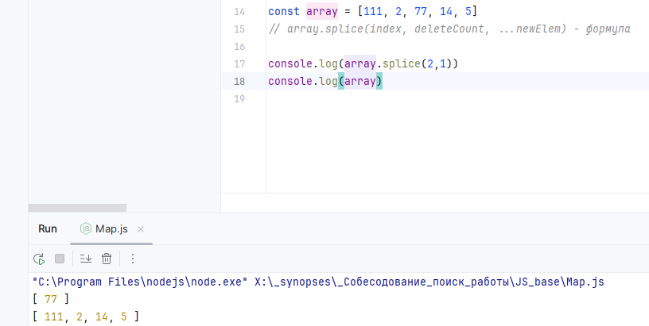

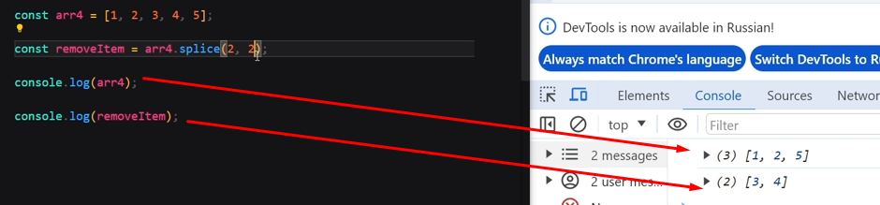
1 аргумент — с какого индекса начинаем удалять включая этот индесный элемент
2 аргумент — сколько элементов удалить
3 аргумент — добавляем в оригинальный массив элемент новый
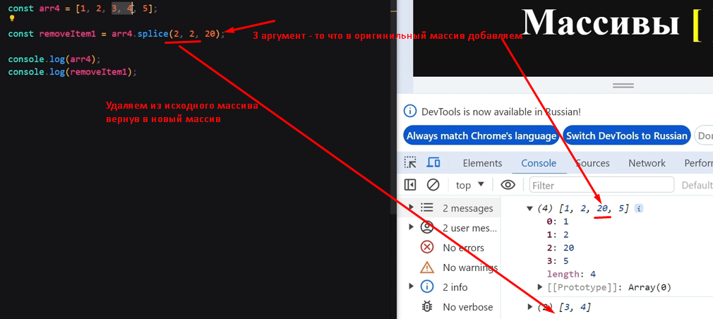
-------
splice(1) – после первого индекса удаляем все элементы
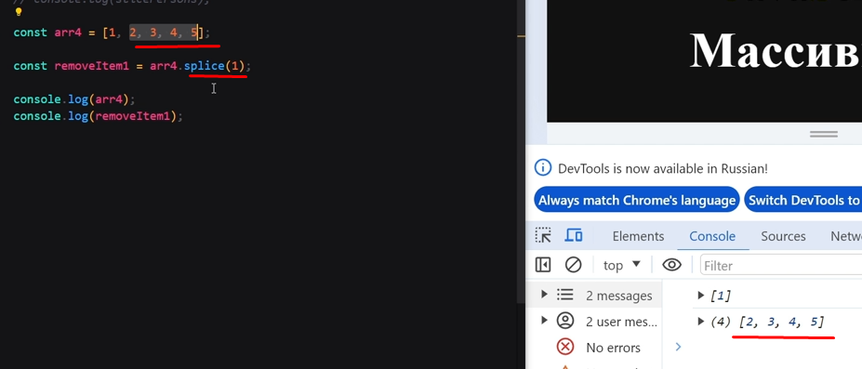

Если удалить ноль элементов то добавить просто можем значения:
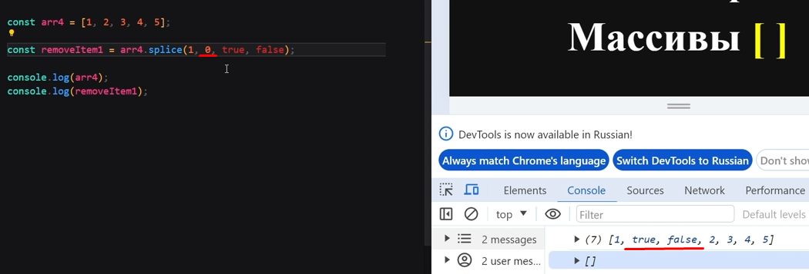

toSpliced – не мутирует наш оригинальный массив — желательно его использовать
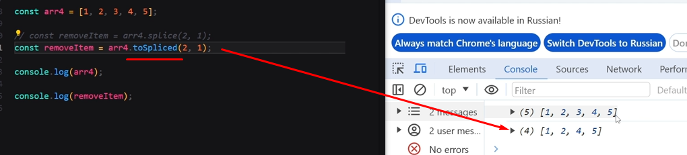
slice (не мутирует) – вернуть «копировать» часть элементов оригинального массива в новый массив из переданного (копирует массив по отрезку не включая последний элемент)

pop() - удаляет элемент из конца массива и его же возвращает (мутабельный изменяет массив исходный)

shiht() - удаляет из начала массива и возвращает его (мутабельный изменяет массив исходный)

flat – делает массив плоским, принимает сколько развернуть в один массив — уровень вложенности. Если вложенность неизвестна, но нужно получить из массива с вложенными элементами плоский массив, то передайте аргумент Infinity.
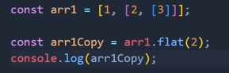

flatMap - работает как map() + flat() - в плоский массив + преобюразовывает его
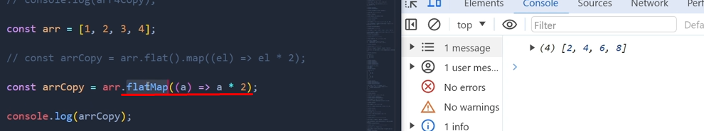

reduce_ возвращает любой тип данных - для последовательной обработки колбеком, каждого элемента массива с сохранением какого-то промежуточного результата, конечный результат вернется по выполнению функции. Возвращаем из цикла каждой итерации аккамулятор (промежуточный результат) а из всего редьюса вернем полный результат
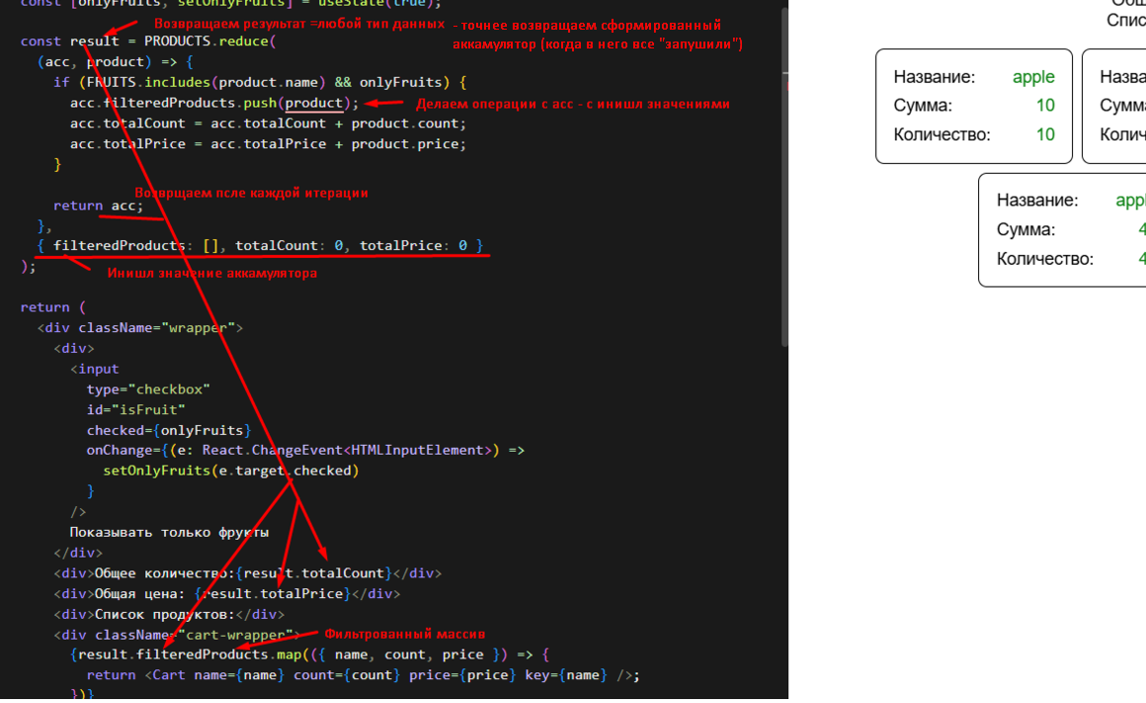

Мутабельные методы массивов - это те, которые видоизменяют исходный массив. К ним относятся: pop/push/shift/unshift/reverse/splice/sort. Остальные методы массивов возвращают новый массив не изменяя оригинальный

Как объединить массивы?
1 - Можно использовать метод concat(). He мутирует исходные массивы, а возвращает новый.
2 - Можно воспользоваться оператором spread и “развернуть как ковер” эти два (или больше) массива в 1 один общий массив
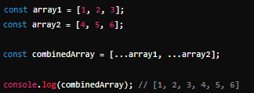

Как узнать находится ли элемент в массиве?
1 - Использовать метод includes, который возвращает true если елемент находиться в массиве
2 - Использовать метод indexOf который возвращает индекс найденого елемента в массиве или -1 если елемента в массиве нет
3 - Использовать метод find, который возвращает найденный элемент или undefined, если этого элемента в массиве нет
----------------------------

Перебор объектов_ классика перебор через оператор for in – устаревший метод новые:
Object.keys() – получаем ключи объекта в виде массива
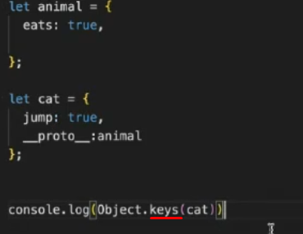

и for in – проходит не только по своим своиствам но и унаследуемым своиствам от родителя в отличие от Object.keys() только по своим - ключам
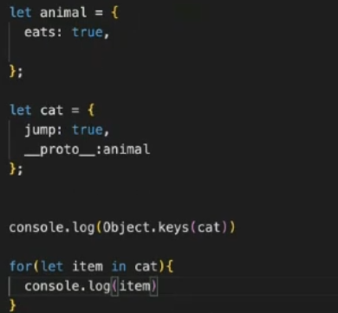

оператор in – проверяет есть ли ключ своиство в объекте: возвращает булево значение
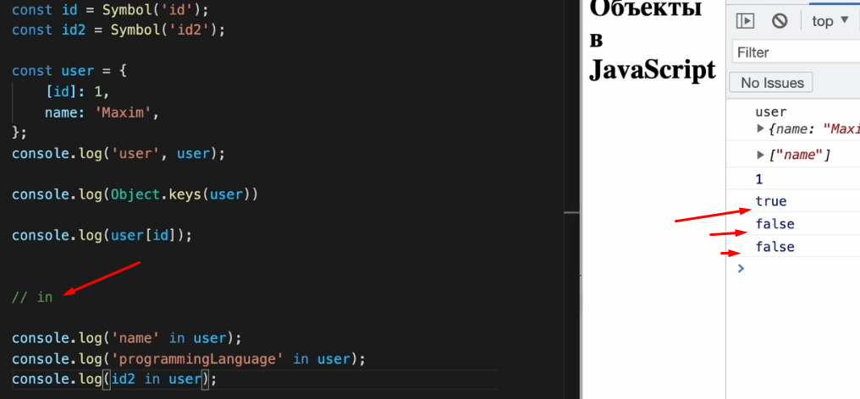

Методы объектов: (9 вид.)_
- Object.values() - получаем все значения объекта в массив
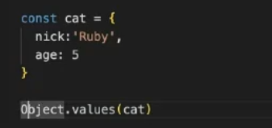

- Object.entries() - возвращает многомерный массив где лежат и ключи и значения, многомерный массив — это массив где лежат еще массивы:
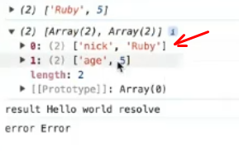
чтобы например обратиться к „nick“ в многомерном массиве надо обратиться так:
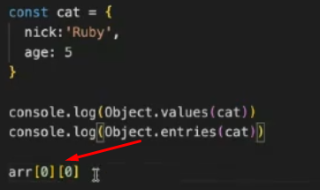

Object.entries
- Object.fromEntries() - из многомерного массива в объект преобразует

- .

Ошибки нет но ничего не добавиться
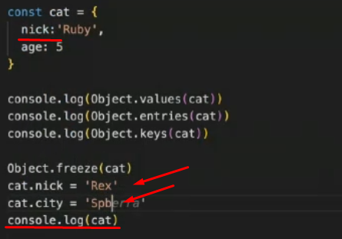
осталось как было:
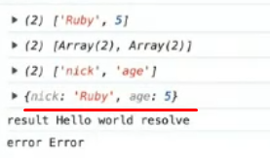

- Object.seal() – сможем изменить (переписать, переименовать) своиства в объекте, но не сможем добавить новые.

- Object.create() – создать новый объект на основе существующего
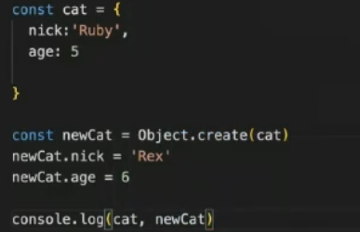
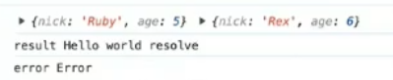

Как преобразовать объект в массив - const arr = Object.entries(obj); - многомерный массив получится

Работа с объектами — работа с ключами объекта:
-если одинаковые имена — применится только последнее
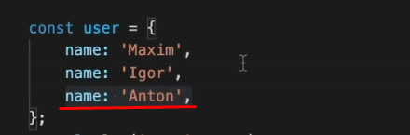
Если ключ будет типа «Символ» Symbol тогда так не сможем переопределить
теперь все сиболы отработают а не последнии

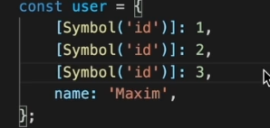

Функции высшего порядка — функции которые принимают др функции в качестве аргументов
или возвращать их в качестве результата
1) принимает аргументом:
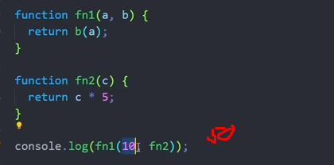

2) возвращает др функцию:
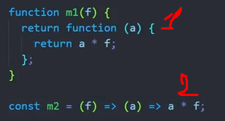

-
По объекту нельзя пробежаться for of
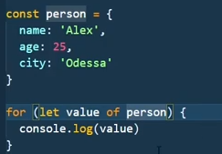

чтобы можно было надо установить метод [Symbol.iteratir]() {
} - будет вызываться по умолчанию когда захотим пробежаться по объекту — возвращает объект с методом next() - (возвращает объект из 2-х своиств: done – если цикл итерации не завершен === false, value - ), сначала извлекаем ключи из текущего объекта и тд……….
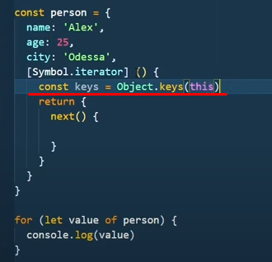

Proxy_
объект Proxy позволяет создать прокси для другого объекта, который может перехватывать и переопределять фундаментальные операции для этого объекта.
1) Проксирование объектов:_
Создали объект и можем его запроксировать,
const objectProxy = new Proxy(target, helpers)_возвращает новый объект, в конструктор данного класса передаем 2 параметра: 1_цель на кого повесить прокси, например на созданный объект person, 2_набор хендлеров_методы позволяющие сделать ловушки для объекта, например метод get, принимает объект и его ключи prop.
Вернувшиися прокси оbjectProxy, повторяет функционал объекта, можем использовать интрерфеис объекта person, НО теперь поставили ловушку на метод get,.
Вся идея прокси: мы поставили ловушки и внутри них можем переписывать базовый функционал объекта.
Метод set принимает 3 параметра: targer , prop, value
deleteProperty метод помогает удалять свойство из объекта,
has метод чтобы проверить наличие в проксированном вернувшемся обьекте objectProxy
Итог: Перехватываем работу интерфейса объекта person или функции и пишем свою новую логику. Например перехватываем работу объекта target (это проксируемый объект person ), принимаемого в параметрах методов objectProxy

2) Проксирование функций:_
теперь 1 параметр это проксируемая функция, и можем отследить когда функция будет вызываться: метод apply сделаем.
Итог: обернули в прокси и как угодно можем видоизменять преобразовывать вернувшийся объект: const fnProxy = new Proxy(target название функции которую хотим проксировать, 2 параметр: хендлеры для видоизменения поведения fnProxy на основе функции которую проксируем...)
3) Проксируем классы:
перехватываем метод конструктора и пишем свою логику.
Чтобы поменять любое поле в обьекте или его тип проксируем объект, и в сеттере пишем логику . toString вызываем и все.

Proxy и Reflection в JavaScript
Proxy и Reflection — это два мощных инструмента в JavaScript, которые предоставляют возможности для взаимодействия с объектами и их внутренними структурами на более высоком уровне.

1. Proxy
- Proxy — это объект, который предоставляет прокси-действия (interceptor) для других объектов. Это позволяет перехватывать и манипулировать операциями с объектом, такими как доступ к свойствам, установка значений, вызов методов и т.д.
- Использование:
  - Для создания объектов с динамическим поведением, например, для создания «виртуальных» или «моковых» объектов.
  - Для валидации и преобразования входных данных перед их использованием.
  - В React или других библиотеках, чтобы отслеживать изменения в состоянии.
- Пример:
const handler = {
get(target, prop, receiver) {
console.log(`Getting ${prop}`);
return target[prop];
},
set(target, prop, value, receiver) {
console.log(`Setting ${prop} to ${value}`);
target[prop] = value;
return true;
}
};

const proxy = new Proxy({}, handler);

proxy.foo = 'bar'; // Setting foo to bar
console.log(proxy.foo); // Getting foo, bar

2. Reflection
- Reflection — это API, которое позволяет заглянуть внутрь объектов и манипулировать ими с помощью таких функций, как Reflect.get(), Reflect.set(), Reflect.has(), Reflect.apply(), Reflect.ownKeys(), и Reflect.defineProperty().
- Использование:
  - Для инкапсуляции внутренних логических операций в библиотеке или модуле.
  - Для реализации более сложных операций, таких как динамическое вычисление или трансформации.
  - Когда необходимо общаться с мета-свойствами объектов.
- Пример:
const obj = { a: 1 };

// Reflect.get
console.log(Reflect.get(obj, 'a')); // 1

// Reflect.set
Reflect.set(obj, 'b', 2);
console.log(obj.b); // 2

// Reflect.has
console.log(Reflect.has(obj, 'a')); // true

// Reflect.ownKeys
console.log(Reflect.ownKeys(obj)); // ['a', 'b']

Основные различия:
- Proxy используется для создания прокси-объектов, которые позволяют перехватывать операции с объектами.
- Reflection предоставляет методы для работы с мета-информацией объектов, позволяя манипулировать и получать доступ к внутренним структурам объектов.

Когда использовать Proxy и Reflection:
- Proxy полезен для создания адаптеров объектов, динамической валидации данных и перехвата операций над объектами.
- Reflection используется для операций с мета-информацией объектов, манипуляции с их структурами, например, для создания адаптивных библиотек или модулей.
Использование этих инструментов может значительно улучшить гибкость и маневренность кода, особенно в ситуациях, требующих динамического поведения и отслеживания изменений.
Что такое декоратор?
Декораторы функций — функции, которые принимают функцию в качестве аргумента и возвращают другую функцию, которая расширяет поведение функции-аргумента.

Что такое генератор?
Генератор_
функция со звёздочкой *, порционно выдаёт промежуточный результат, возвращает объект у которого есть метод next(), при каждом вызове этот функции и вернувшегося объекта получаем следующии yield,.
В генераторах уже определён Symbol.iterator значит можно работать в цикле for of
for of может работать с массивами, строками и даже с объектами если у них определим Symbol.iterator.
Функция, которая когда вызвана, не выполняет свой код, а возвращает специальный объект, так называемый «генератор», для управления ее выполнением. И через next() можно переходить по ступеням ее выполнения до следующего yield – saga так работает на генераторах

Отличие цикла for of от for in_

for...of — Итерация по значениям итерируемых объектов.
- Используется для работы с массивами, строками, объектами с итераторами (например, Map, Set, arguments и т.д.).
- Возвращает значения элементов.
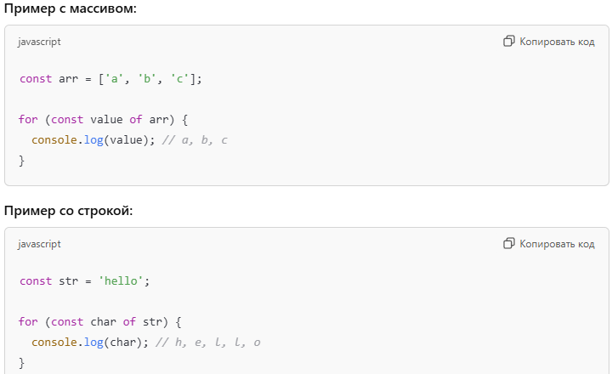

for...in — Итерация по ключам (индексам) объекта или массива.
- Используется для работы с объектами, но может работать и с массивами (не рекомендуется, так как вернет индексы).
- Возвращает ключи объекта или индексы массива (в виде строк).
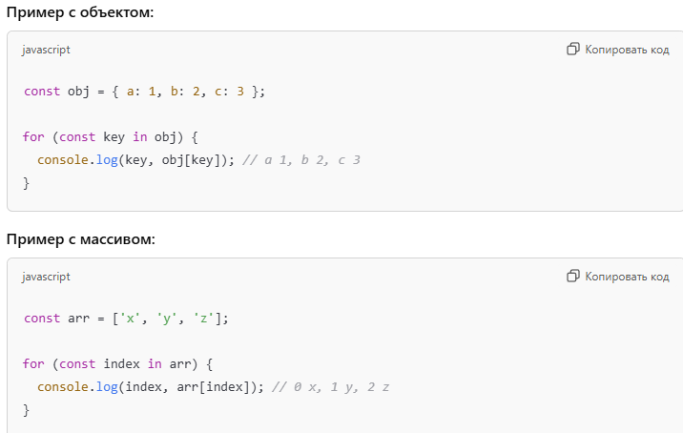

Итерируемые объекты — это те, которые реализуют протокол итерации JavaScript, позволяя их перебирать (итерировать) с помощью конструкций вроде for...of, оператора spread (...), методов вроде Array.from() и других.

Ключевые особенности:
- У них есть встроенный метод Symbol.iterator, который возвращает итератор.
- Итератор — это объект, который "знает", как перемещаться по коллекции значений.
- При вызове итератора он возвращает объект с двумя свойствами:
  - value — текущее значение.
  - done — логическое значение (true/false), показывающее, завершена ли итерация.

Примеры итерируемых объектов:
- Массивы
- Строки
- Map
- Set
- NodeList (результат поиска в DOM через document.querySelectorAll)
- Аргументы функции (arguments)
- Объекты с пользовательским Symbol.iterator

Пример: Как работает итерация?
Когда мы используем for...of или ... для итерируемого объекта, он вызывает метод Symbol.iterator. Этот метод возвращает объект-итератор.
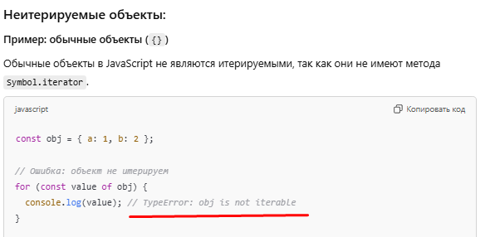

Задача: создать кастомную структуру данных с произвольной логикой итерации? В этой задаче нужно создать объект, который можно перебирать с помощью for...of, но с своей кастомной логикой итерации (например, итерация по элементам в обратном порядке или только по четным индексам).

Как это сделать?
Для этого объект должен быть итерируемым, то есть он должен:
- Реализовывать метод Symbol.iterator.
- Возвращать объект-итератор, который:
  - Имеет метод next().
  - Метод next() возвращает объекты вида { value, done }.

Почему именно так?
Symbol.iterator — это стандартный способ, по которому JavaScript определяет, можно ли объект перебирать, и как именно это делать. Если объект реализует этот метод, он становится "понятным" для всех итерационных конструкций (for...of, ..., Array.from, и так далее).

Алгоритм мышления для реализации:
- Определить логику итерации:
  - Что мы будем возвращать?
  - Когда итерация должна завершаться (done: true)?
- Реализовать метод Symbol.iterator:
  - Создать объект-итератор, содержащий метод next().
  - Инкапсулировать состояние итерации (например, текущий индекс) внутри объекта.
- Тестировать на соответствие конструкции for...of и другим итерируемым конструкциям.
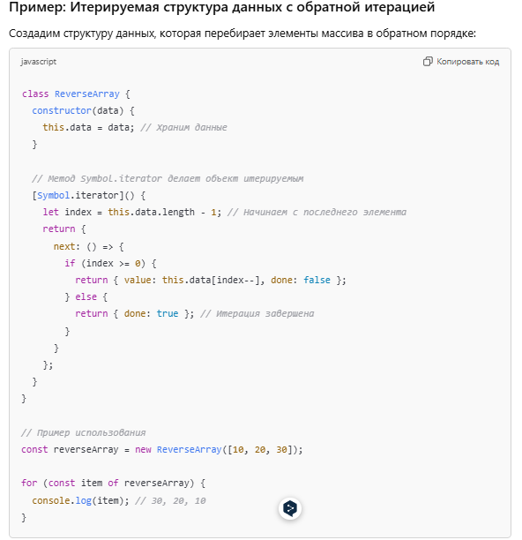

Ключевые моменты:
- Логика итерации (next) может быть любой: циклы, проверки, работа с индексами.
- Главное — реализовать интерфейс с value и done.
- Обычные объекты ({}) сами по себе не итерируемы. Для их итерации необходимо добавить Symbol.iterator.
Алгоритмы_ O(n) — это временная сложность алгоритма, где время выполнения увеличивается пропорционально количеству входных данных.
на что влияет Big O в алгоритмах?
На скорость выполнения алгоритма и загрузку памяти
Какие бывают алгоритмы
- линейный алгоритм,
- разветвляющийся алгоритм,
- циклический алгоритм.

Виды сложности алгоритмов
а. Константная - O(1). Означает, что вычислительная сложность алгоритма не зависит от входных данных. Вызываем функцию или используем переменную
б. Линейная - O(n). сложность линейно растёт с увеличением входных данных (Пробегаемся по массиву)
в. Логарифмическая - O(log n). растёт логарифмически с увеличением входных данных. Другими словами это такой алгоритм, где на каждой итерации берётся половина элементов. После константного самый легкии.
г. Линеарифметическая или линеаризованная - O(n * log n). удвоение размера входных данных увеличит время выполнения чуть более, чем вдвое
д. Квадратичная - O(n2), O(n^2). удвоение размера входных данных увеличивает время выполнения в 4 раза
Какие бывают виды сортировки?
Сортировка пузырьком
Сортировка выбором
Сортировка вставками
Сортировка слиянием
Быстрая сортировка
Блочная сортировка

Сложность алгоритмов?_
Или так обозначается О или big(O) – оценка сложности алгоритма, максимальное кол-во операций который алгоритм может выполнить в самом худшем случае. Худший случай например когда до последнего условия доходит (идет ведь долго до туда)
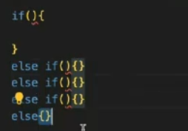
Как посчитать сложность:
O(n) – линейная сложность, n – число ограничивающее сложность, зависит от кол-ва данных.
Чем больше n – тем дольше по времени выполняется операция.
Если есть массив и у него 10 элементов, то O(10) – сложность растет линейно в зависимости от кол-ва элементов. Перебираем массив = линейная сложность, не знаем когда найдем в массиве элемент, предполагаем худший случай, все своиства обхода по массиву предполагают линейную сложность. Даже если элемент в массиве один
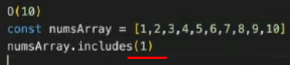

поэтому задачи со словариком («объектный способ») предпочтительнее перебора массива методами массива.Или reduce - один проход предпочтительнее map + filter = два прохода
Когда много условий if или switch – тогда тоже линейная сложность
все равно линейная сложность — тк учитываем самый сложный случай
O(1) – константная сложность (задачи «объектным способом»), выполняется быстро в независимости от того сколько элементов в массиве, у массива есть такая операция — доступ по индексу. Сразу возьмет элемент массива — пробегаться не будет:
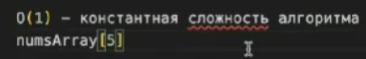

_____________

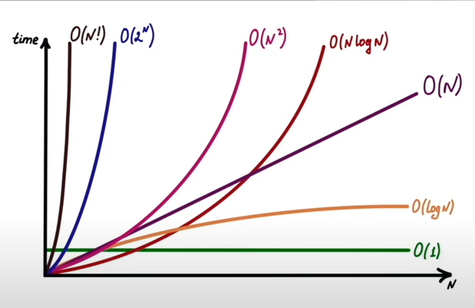

Чем сложнее функция тем быстрее растет время выполнения в зависимости от параметра N -
O от () - время выполнения алгоритма,
константное время -сделали операцию и все,
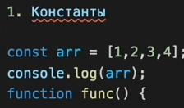

Линейная — чем больше массив arr тем дольше будет алгоритм работать — зависим во втором цикле от одного и того же массива: arr
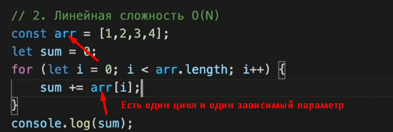

Квадратичная («параболическая») сложность - цикл в цикле и по одному и тому же массиву
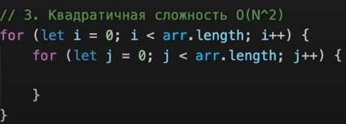

сложность O(A * B)

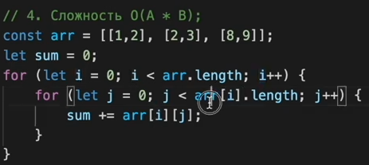

Отбрасывание не доминантных функций:
два цикла независимых умножаем на 2 — константа меньше чем параметр N и она отбрасывается, в итоге сложность O(N)
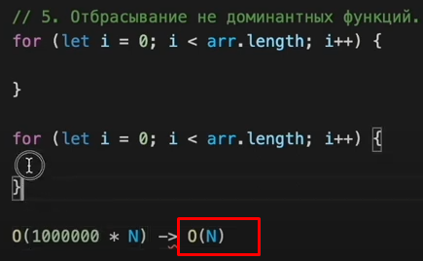

Пример: менее важный отбрасывается — тут у нас цикл в цикле побеждает просто пробегание по массиву:
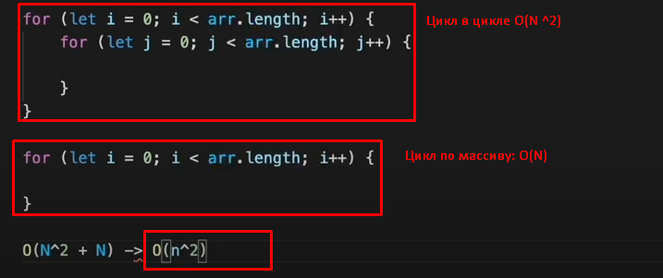

Логорифмическое время (класнное время — легкий алгоритм) О(logN):
пример — бинарный поиск — по половине отсекаем при поиске, чтобы по всему массиву не бежать,. Нашли наше число в массиве на 5 шагов, это степень двоики
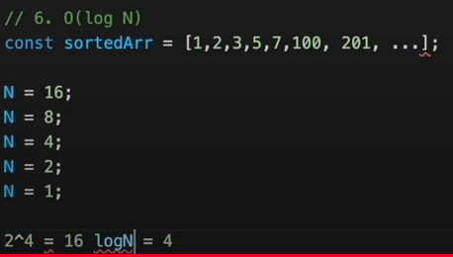

Рекурсии o(2^N) тяжелое время («итеративный» подход предпочтительнее) - когда вызываем рекурсию если вызываем к примеру от 4 то для каждои цифры делаем ветку в 2 раза, каждый раз она разветвляется, в итоге получаем 2 в степени N
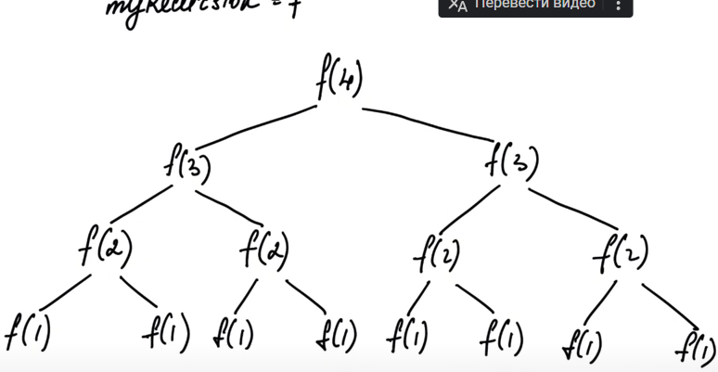
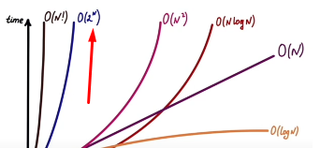

Call() bind() apply() - перепривязать наш контекст например на созданный объект:
был в функции this === window, а стал: greet (созданный объект)
- иначе контекст this будет тяряться будет не объект наш - а window (но чтобы не париться с this пиши код на «стрелках») связывает функцию с локальным обьектом а не с window
- теперь this это контекст нашего объекта greet
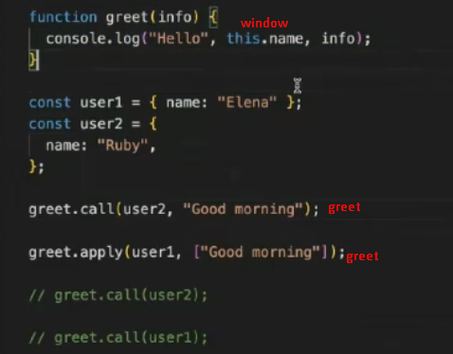

bind() _
метод функции, в который передаем нужный нам контекст(обьект) к которому необходимо привязать эту функцию чтобы this не терялся, не стал указывать на window (связывает функцию с объектом, переписываем контекст привязывая его к нужному нам объекту),
bind возвращает новую функцию привязанную к контексту. Не вызывается сразу (отложенный вызов) в отличие от call, apply, а возвращает новую функцию привязанную к нужному контексту, которую можем вызвать когда захотим.
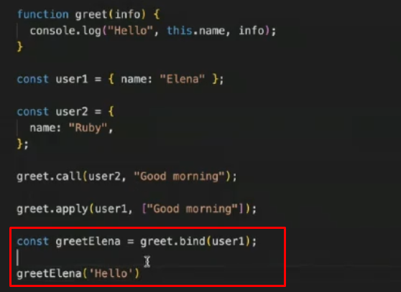
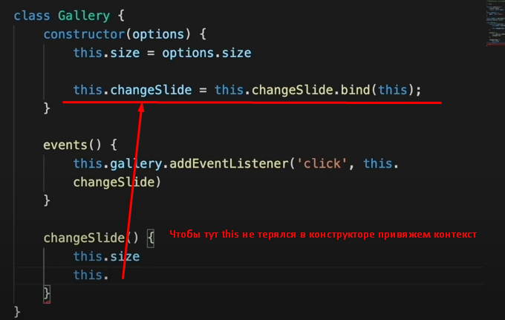

Если цепочку bind написать, то запоминается все равно только первый контекст (обьект)

call _ apply _ обе вызывают функцию сразу и 1 параметром принимают контекст (объект) к которому необходимо привязать эту функцию, но call принимает параметры в виде перечисления через запятую, которые можем передать в исходную функцию, а apply принимает параметры которые прокидывает в исходную функцию в виде массива.
Передали в функцию параметр
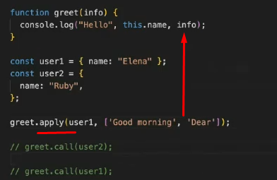
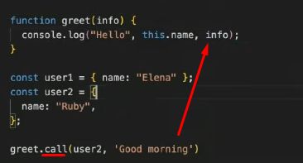

--------------
В чём разница перед ++плюсики или после++?
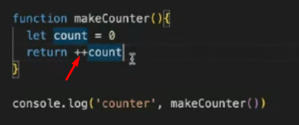

Если перед (“префиксный инкремент”) — то сначала он берет наш «ноль» (count = 0) и прибавит к нему 1, то в консоле увидим единицу «1», если
++ поставим после count (“постфиксный инкремент”)
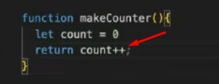

то в консоле увидим ноль count = 0, так как не успеет считаться
ТОЖЕ САМОЕ ЕСТЬ С МИНУСАМИ… увидим ноль но потом в конце прибавит 1
Замыкание («clousers» -замыкание, запоминание)_способность функции запоминать значения своих внешних переменных (из своего лексического окружения) за пределами тела функции

Вызовем функцию 4 раза и всегда будет 1 а не 4 — count не увеливается каждый раз на 1, так как каждый раз когда вызываем функцию она создается заново и каждый раз ее count будет = 0 и к нулю будет прибавляться единица — 4 раза, создастся каждый раз новая функция у которой 4 раза начальное значение = 0
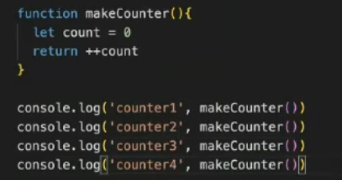
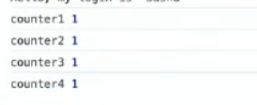

---

но чтобы count каждый раз не создавался заново а запоминался между вызовами (запомнить текущее значение) — сохранял значения, делаем так:
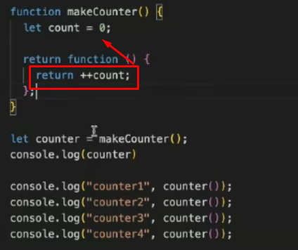

Есть функция которая имеет вложенную анонимную функцию и вложенная функция будет замыкать и сохранять внутри себя переменные и аргументы объявленные в родительской (при вызове родительской, родительская вернет функцию которая замкнет в себе значения из родительской).

Замыкание используют:_ чтобы не засорять переменными глобальную область видимости или эмулировать реальный ООП создаем приватные свойства объекта которые будут недоступны из вне объекта.

Обработка событий:
addEventListener – для собавления слушателя событий к элементу позволяет реагировать на деиствия пользователя.
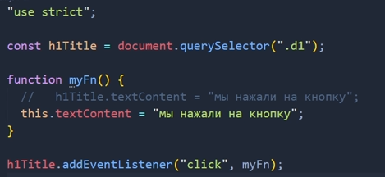

preventDefault -- stopPropoganation _
в js есть много событий, нажатие на кнопку, движение мыши, нажатие на кнопки клавиатуры и тд, и многие из событий автоматически влекут за собой действия браузера. Например клик по ссылки инициирует переход на новую страницу или нажатие на кнопку “Отправить» в форме, отправляет данные на сервер, и чтобы действия браузера по умолчанию отменить используется функция e.preventDefault.

stopPropagination()_ отменяет всплытие события, допустим у нас есть div внутри которого кнопка, вешаем событие onClick на div (currentTarget – срабатывает на том у кого висит onClick) и при клике на див срабатывает кнопка (target тот по ком кликнули), чтобы отменить такое поведение на кнопку вешаем stop... отменяем всплытие события…
используется для предотвращения дальнейшего распространения события по цепочке его обработки. То есть, когда на элементе произошло событие, оно сначала обрабатывается на нем, затем распространяется вверх по дереву DOM (в фазе всплытия) или вниз (в фазе погружения, по умолчанию отключена). С помощью stopPropagation() можно остановить это распространение на каком-то этапе. Есть div (внутри ссылка ведущая на url адрес) в него вложен h2 – кликаем на h2 (внутри ссылка ведущая на url адрес) – сначала отработает h2 нас редирекнет на адрес потом всплытие и нас редиректит по ссылке что в div.

Событийная модель — механизм, который позволяет JavaScript-коду реагировать на действия пользователя или на изменения в приложении
Сначала событие идет сверху вниз (захват) — достигает цели, и потом начинает всплывать, фаза погружения по дефолту она отключена чтобы ее включить - надо третим аргументом аргументом передать объект в addEventListener со значением cupture: true.
Отменить всплытие: event.stopPropagination (если мы кликнули по вложенному элем.отменить всплытие вверх) - отменить деиствия дефолтные браузера на собятия пользователя — e.preventDefault (если повесим на вложенный элемент сначала событие вверх всплывет и отработает клик сначала по вложенному элем. потом по первому элементу)
Лексическое окружение
Лексическое окружение - это невидимый объект в файле js, который видит интерпретатор и его обрабатывает. В нём имеется два компонента:
а. Запись окружения. Это место, где хранятся объявления переменных и функций.
б. Ссылка на внешнее окружение.

Правила поиска лексического окружения - не нашли в своём объекте, функции, перешли по ссылке, на уровень выше.

Объекты_
передаются по ссылкам (адресам) (ссылка - адрес на ячейку в памяти), а примитивы по значениям.
2 объекта никогда не равны: obj1 === obj2 // false. Но если присвоить obj1 = obj2, мы в первый объект закинули не сам объект, а ссылку на втором объект, тогда obj1 === obj2 // true, тк теперь это один и тот же объект или одна и та же ссылка в памяти компа на один и тот же обьект — оба объекта ссылаются на один и тот же участок памяти, делят его между собой — если в одном поменяем данные (поля, своиства) - поменяются и в другом объекте.

А если после obj1 = obj2 присваивания - сделаем так obj.a = 5, то во втором обьекте тоже поле изменится

2 вида памяти: стэк — мальнкая область памяти где хранятся объекты и массивы, много данных могут засорить стэк (маленькая память 1 мб) и куча — большая память «компа» где хранятся объекты и массивы. В стэк записываем адрес объекта в памяти компа.

Неглубокая «shalow (внутри объекта только примитивы, поверхностное копирование)” - копия объекта — чтобы у каждого объекта была своя ссылка независимая (адрес):
1) const obj2 = Object.assign({ }, cat) для неглубокого shalow копирования объекта
мы внутрь { } копируем объект cat, если внутри объекта находится еще один объект то ссылка на него будет сохранена, те obj2.c === obj1.c // false. - 2 независимых объекта др от друга

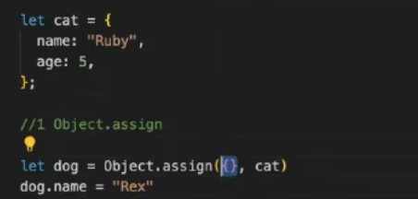

- не глубокая поверхностная shalow копия - если своиства тоже обьекты то копироваться не будут: первый параметр объект из которого будет все скопировано вторым и третим объекты которые будем копировать
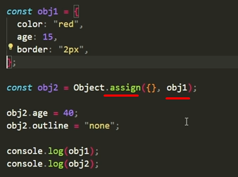

-------------------------
- глубокая копия spred оператором:
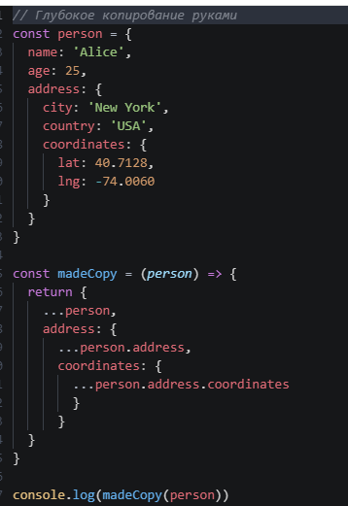

глубокая методом structuredClone – копирует бесконечно вложенные объекты и массивы,
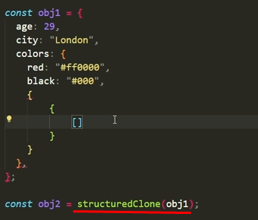

способ: Использование рекурсии с оператором Object.entries()
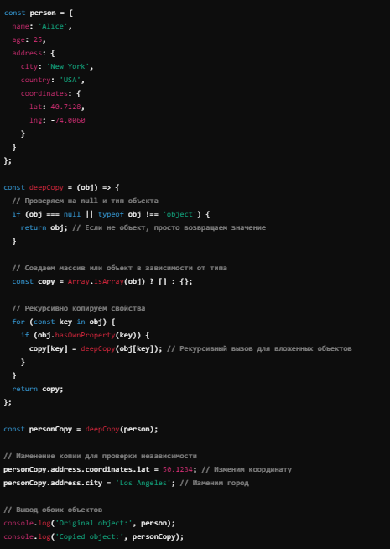

- сначала превращаем объект в строку а потом снова в объект:
cons copy = JSON.parse(JSON.stringify(obj))_не прокатит если в обьекте есть функции, Date, Symbol, NaN или undefined, хорошо сгодится если есть только поля в объекте. После глубокой копии можем спокойно изменять не мутируя данные объкта.
- Можно подключать библу делающую глубокую копию в лодаш есть метод cloneDeep()
- в новом экмаскрипте появилась функция structuredClone(obj) – для глубокого копирования (не всеми браузерами поддерживается)
Глубокая копия _Spreаd оператором — руками каждый ссылочный тип данных... — чтобы у каждого объекта была своя ссылка независимая (адрес):
spread чтобы разворачивать массивы и объекты, + их копирование
2) const obj1 = {... obj}
копируем спердом если не хотим такой способ делать cons copy = JSON.parse(JSON.stringify(obj))
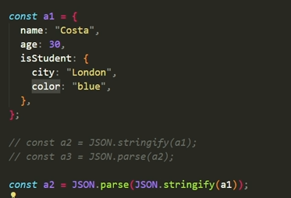

Проверка полей:
1) _с объектами: obj?.a?.b или obj.a && obj.a.b
2) _со строками: obj?.a?.b | | "Пустое значение".

Дескрипторы полей объекта:
Дескрипторы полей объекта: специальные объекты, которые содержат информацию о свойствах объекта, таких как их значение, доступность для изменения, перечисляемость и конфигурируемость — для контролем за поведением свойств объекта:
Метод Object.defineProperty(obj, prop, descriptor) позволяет задать или изменить дескриптор свойства
1) Можно сделать свойства неизменяемыми (writable: false).
2) Можно скрыть свойства от перечисления (enumerable: false
3) Можно запретить удаление или изменение свойства (configurable: false)
4) гетеры и сеттеры
Виды дескрипторов
Дескриптор данных — это свойство, которое хранит значение.
Дескриптор доступа — это свойство, которое определяется геттерами и сеттерами.
Свойства дескрипторов
Обе группы дескрипторов имеют базовые свойства:
configurable: определяет, можно ли изменять дескриптор свойства и удалять это свойство из объекта.
enumerable: определяет, будет ли свойство перечисляться в циклах, таких как for...in или Object.keys().
Дополнительные свойства для дескриптора данных:
value: значение свойства.
writable: определяет, можно ли изменять значение свойства.
Дополнительные свойства для дескриптора доступа:
get: функция, которая вызывается при чтении свойства.
set: функция, которая вызывается при записи в свойство.

Как подключить javaScript к странице
Написать js код в тэге script, или подключить внешний файл в тэге script через src
<script src="script.js"></script>, или написать код в обработчики события HTML, например: <div onclick = "...JS CODE..."> </div>

Двойное равно сравнивает по значению и приводит к одному типу данных: 2== 2 // true
Строгое равенство сравнивает еще и потипу: 2===2 // true

Если строку или число разделить на ноль будет Infinity – бесконечность
Если строку поделить на число то будет NaN

Рекурсия это функция которая вызывает сама себя, должен быть выход из рекурсии по какому-то условию чтобы стек вызовов функций не переполнялся, это нужно когда например древовидную структуру обойти. Когда работаем с рекурсией, каждая вызванная функция внутри функции, добавляется в стек вызовов

Чистая функция — не изменяет никакие глобальные переменные — работает с переменными внутри себя + не изменяет внутри себя входные данные, не мутирует их, выдает всегда один и тот же ожидаемый ответ. Сайд эффекты: чтение и запись глобальных переменных, манипуляции с ДОМ деревом, запросы на сервер, вызов не чистых функций и console.log() тоже

Объекты localStorage и sessionStorage являются свойствами глобального объекта window.
А это значит к ним можно обращаться соответственно как window.localStorage и window.sessionStorage, или просто localStorage и sessionStorage.
Для работы с localStorage и sessionStorage нам доступен одинаковый набор свойств и методов:
getItem(key) – получает значение по ключу (key);
setItem(key, value) – добавляет ключ (key) со значением value (если в хранилище уже есть этот ключ, то в этом случае будет просто обновлено его значение);
removeItem(key) – удаляет ключ (key);
clear() – очищает всё хранилище;
key(index) – получает ключ по индексу (в основном используется в операциях перебора);
length – количество ключей в хранилище;
Событие «storage» предназначено для информирования о том, что локальное хранилище обновлено. При этом событие генерируется на всех вкладках, принадлежащих этому источнику, кроме той, которая вызвала эти изменения в localStorage.

Отличие ЛС localStorage от СС - появились в HTML-5 благодаря им появилась возможность сохранять контент на стороне браузера на данном ПК, хранят авторизационные данные (не безопасно), временные формочки,
ЛС сохраняется в памяти на жёстком диске навсегда пока мы явно не очистим эти данные вручную.
СС работает пока открыта вкладка браузера
localStorage (свойство-значение – всегда строки храним в хранилище):
- хранит данные бессрочно — хранятся даже если выключим копм
- очищается только с помощью JavaScript или очистки кэша браузера.
- хранит данные объёмом до 5 МБ
- не безопасный (к XSS атакам), не хранить авторизационные данные
- не передаются с HTTP-запросами. Однако, данные в localStorage подвержены XSS-атакам
Задача: как сохранить картинку в ЛС? Перевести ее в base64
sessionStorage:
- хранит данные, пока продолжается текущая сессия вкладки.
- каждая вкладка имеет свой sessionStorage.
- хранит данные объёмом до 5 МБ.
Cookies - это технология, позволяющая сайтам сохранять в браузере небольшую порцию данных (до 4Кбайт).
Обычно эти данные используются на сайте для того, чтобы:
1) "узнать" (идентифицировать) пользователя (эмулировать постоянное соединение с сервером) — передаются в хедерах с каждый запросом на сервер;
2) сохранить информацию о просмотренных страницах или товаров;
4) запомнить настройки интерфейса, расположение блоков, товара, добавленного в корзину
Cookie-куки (это маленькие текстовые файлики -- ключ значение – всегда строки -- хранятся в браузере, и для каждого домена (сайта) куки свои.
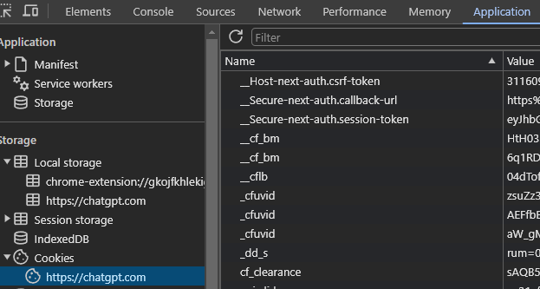

С каждым запросом на сервер, если для этого сервера есть Кука, то Кука цепляется и отправляется, самый кейс кук авторизация, когда ты просишь с сервера какие-то данные с каждый запросом на сервер улетают куки с закодированной инфой кто ты такой, сервер эту кодировку раскодирует и определяет кто ты такой и отдает запрашиваемые данные):
- хранит данные, которые передаются на сервер через заголовки headers.
- куки хранятся ограниченное время (до конца сеанса или истечения указанной даты)
- объём данных от 4 Кбайт до 32 Кбайт.
- могут быть защищёнными флаг HttpOnly (делается на сервере), в этом случае их содержимое нельзя получить на стороне клиента. Это важно для аутентификации при хранении пользовательских токенов
- можно прочитать и установить как на сервере, так и на клиенте; на клиенте доступны все куки, кроме тех, у которых установлен флаг HttpOnly - их с фронта прочитать не сможем, позволит обесопасить данные, например jwt токен от XXS атак.
- при запросе https защищенном – куки шифруются
- отправляются автоматически с каждым HTTP-запросом к тому же домену, где они были установлены. Это полезно для серверной авторизации и сессий.
- куки улетают с запросом на сервер в хедерах, а ЛС нет, это локальное хранилище к которому мы имеем доступ
- можно настроить специальные атрибуты безопасности для куки:
HttpOnly: куки недоступны через JavaScript со стороны клиента (запрещает доступ к кукам) и могут быть использованы только сервером — для защиты от XXS атак.
- можно настроить (контролировать) время жизни cookies с помощью параметров (ключей) expires или max-age. По истечении этого времени они автоматически удаляются. Также куки могут быть сессионными и исчезать после закрытия браузера
Ключи в куках которые знаешь?_
Вот список ключей и атрибутов, которые могут быть использованы в cookies, помимо тех, о которых мы уже говорили:
- secure — этот атрибут используется для указания, что cookie должно передаваться только через защищенное соединение (HTTPS). Без этого атрибута куки могут передаваться как по HTTP, так и по HTTPS.
  - Пример: Secure
- expires — устанавливает точную дату и время, когда кука истечет. Это значение должно быть в формате GMT. После истечения этого времени кука будет автоматически удалена.
  - Пример: Expires=Wed, 21 Oct 2024 07:28:00 GMT
- max-age — задает время жизни куки в секундах, начиная с момента ее установки. Это значение имеет приоритет над атрибутом expires, если оба используются.
  - Пример: Max-Age=3600 (кука будет храниться 1 час)
- domain — указывает домен, для которого устанавливается кука. Если домен не указан, кука будет доступна только для текущего домена. Этот атрибут позволяет куке быть доступной для всех поддоменов указанного домена.
  - Пример: Domain=example.com (кука будет доступна для всех поддоменов example.com)
- path — определяет путь на сервере, для которого кука будет доступна. Если путь не указан, то кука будет доступна только для того пути, на котором она была установлена.
  - Пример: Path=/app (кука будет доступна только на пути /app и его подкаталогах)
- HttpOnly — этот атрибут указывает, что кука должна быть доступна только через HTTP запросы, а не через JavaScript (то есть, она не доступна через document.cookie). Это важно для безопасности, чтобы избежать XSS-атак.
  - Пример: HttpOnly
- SameSite — атрибут для предотвращения CSRF-атак. Он позволяет ограничить отправку куки только в том случае, если запрос был сделан с того же домена (SameSite=Strict), с того же сайта (SameSite=Lax), или без ограничений (SameSite=None).
  - Пример:
    - SameSite=Strict (кука будет отправляться только при навигации на тот же сайт)
    - SameSite=Lax (кука будет отправляться при переходах на тот же сайт или при простых навигационных запросах)
    - SameSite=None (кука будет отправляться без ограничений, если используется Secure)
- Priority — в некоторых браузерах поддерживается атрибут для указания приоритета отправки куки.
  - Пример: Priority=High
- SameSite=None; Secure — если атрибут SameSite установлен на None, то кука должна иметь также атрибут Secure, чтобы она могла быть передана только через HTTPS.
Эти атрибуты и ключи предоставляют дополнительный контроль за поведением и сроком жизни cookies. Они помогают улучшить безопасность и контроль над данными, которые передаются между клиентом и сервером.
XXS (Cross-Site Scripting) — это тип уязвимости в веб-приложениях, при которой злоумышленник может внедрить вредоносный скрипт в код страницы, открываемой пользователями. Существует три основных типа XSS-атак: Отражённый XSS (Reflected XSS): В этом типе атаки вредоносный код внедряется в ответ на запрос от пользователя. Злоумышленник отправляет жертве ссылку с вредоносным скриптом, и если пользователь откроет её, сервер вернёт вредоносный скрипт в ответ. Скрипт исполняется в браузере жертвы, позволяя злоумышленнику похищать данные или выполнять другие действия. Хранимый XSS (Stored XSS): В этом случае вредоносный код сохраняется на сервере (например, в комментариях или сообщениях форума). Когда другие пользователи посещают страницу, скрипт автоматически выполняется в их браузере. Этот тип XSS более опасен, так как он может затронуть большое количество пользователей. DOM XSS: В этом случае уязвимость находится на стороне клиента, и атака происходит из-за некорректной обработки DOM-элементов браузером. Вредоносный скрипт не проходит через сервер, а напрямую воздействует на структуру веб-страницы через JavaScript.
Что использовать: localStorage или cookie? Если данные нужны на стороне сервера, то в этом случае лучше использовать cookie — пример jwt авторизация. Т.к. куки отправляются с каждым HTTP-запросом на сервер в заголовках, а также их там можно установить (они добавляются в ответ и браузер при его получении их сохранит).
Если вы работаете с данными только на клиенте (в браузере), то тогда более предпочтительно использовать localStorage.

IndexedDB — это встроенная база данных, поддерживаемая в браузерах, предназначенная для хранения данных в браузере с возможностью быстрого поиска, изменения и удаления. Она предназначена для работы с большими объемами структурированных данных, такими как файлы, изображения, текст, и другими данными, которые могут быть использованы в веб-приложениях. IndexedDB — это более мощная альтернатива localStorage и sessionStorage, поскольку она поддерживает более сложные структуры данных, транзакции, индексы и асинхронное взаимодействие.

Зачем используется IndexedDB в JavaScript?
- Хранение больших данных: IndexedDB предоставляет гораздо больше возможностей для хранения больших объемов данных, чем localStorage (которое ограничено несколькими мегабайтами). Она позволяет хранить тысячи и даже миллионы записей с возможностью индексации и быстрого поиска.
- Поддержка транзакций: IndexedDB поддерживает транзакции, что позволяет сохранять целостность данных, даже если происходит ошибка или сбой в процессе обработки.
- Асинхронный API: В отличие от localStorage, который является синхронным, IndexedDB использует асинхронный API, что позволяет избежать блокировки потока исполнения в браузере при выполнении операций с базой данных, таких как добавление, изменение или удаление данных.
- Поиск и индексация: IndexedDB поддерживает индексы, которые позволяют выполнять быстрые поисковые операции по данным. Это особенно важно, когда нужно работать с большими наборами данных.
- Работа с бинарными данными: IndexedDB поддерживает хранение бинарных данных (например, изображения, видео и аудио), что делает ее полезной для хранения и обработки таких файлов.

Как работает IndexedDB?
- Объекты хранилищ (Object Stores): В IndexedDB данные хранятся в виде объектов (аналог коллекций или таблиц в традиционных реляционных базах данных). Каждый объект хранилища имеет уникальный ключ, который можно использовать для поиска.
- Индексы: Индексы создаются для повышения эффективности поиска по данным в объектных хранилищах. Например, можно создать индекс для поиска по определенному полю в данных.
- Транзакции: Операции в IndexedDB выполняются внутри транзакций, что обеспечивает атомарность и гарантии целостности данных.
- Асинхронные запросы: Операции с базой данных выполняются асинхронно, чтобы не блокировать основной поток исполнения браузера, что позволяет избежать замедления работы приложения.

Когда использовать IndexedDB?
- Хранение данных на стороне клиента для улучшения производительности.
- Работа с большим объемом данных (например, для веб-приложений, которые работают с изображениями, видео или сложными данными).
- Офлайн-приложения, где нужно хранить данные на устройстве пользователя и синхронизировать их с сервером по мере необходимости.
- Приложения с высокими требованиями к скорости работы с данными (например, игры или приложения для работы с большими данными).

Когда не использовать IndexedDB?
- Если вам нужно хранить небольшие данные, достаточно использовать localStorage или sessionStorage.
- Если ваша база данных требует сложных транзакций или поддерживает отношения между таблицами (например, реляционные базы данных), лучше использовать серверное хранилище.
IndexedDB — это мощный инструмент для работы с данными в браузере, позволяющий создавать веб-приложения с оффлайн-поддержкой и высокими требованиями к хранению данных.

Способы создания объекта
1) синтаксис "литерал объекта": Обычно он используется, когда необходимо создать только один объект.
let user = {}; При использовании литерального синтаксиса {...} мы сразу можем поместить в объект несколько свойств в виде пар «ключ: значение».
Синтаксис литерала объекта эквивалентен методу create, когда он передает значение null в качестве параметра.
2) Object.create: это ещё один способ создания нового объекта в JavaScript. Данный способ отличается от других тем, что он позволяет указать прототип для создаваемого объекта. В качестве прототипа можно указывать не только объект, но и специальное значение null. Если указать null, то это будет означать, что объект не будет иметь прототипа.
var object = Object.create(null);
3) С использованием функции-конструктора: Данный способ отличается от других тем, что он позволяет очень просто создавать при необходимости множество однотипных объектов. В JavaScript принято имя функции-конструктора начинать с прописной буквы. Это рекомендуемая условность позволяет отличить функцию-конструктора от обычной функции. Вызов функции-конструктора осуществляется через оператор new.
function Point(x,y) { // функция-конструктор Point
this.x = x;
this.y = y;
}
var point1 = new Point(10,40);
var point2 = new Point(30, 30);
В функции-конструкторе ключевое слово this указывает на создаваемый новый объект. В JavaScript имеется встроенная функция-конструктор Object. Данная функция позволяет создать пустой объект, который будет иметь в качестве прототипа стандартный прототип объекта Object.prototype. Благодаря этому стандартному прототипу, у пустого объекта будут доступны такие стандартные методы как toString, valueOf и др. При создании объектов через функцию-конструктор можно использовать локальные переменные и функции. Эти переменные и функции будут видны только внутри объекта, и не будут доступны вне его. Обычно в функции-конструкторе не используется return. Функция-конструктор в качестве результата автоматически возвращает this. Но если в качестве результата функции-конструктора вернуть некоторый объект (с помощью return), то в этом случае он станет результатом, а не this.
5) Создание объектов посредством ключевого слова class (ES6 Class syntax). Представляют они собой просто специальные функции, предназначенные для более простого создания объектов и организации существующего в языке прототипного наследования. Классы не представляют собой новую объектно-ориентированную модель, это просто синтаксический сахар, предназначенный упростить конструирование объектов.
class Person {
constructor(name) {
this.name = name;
}
}
var object = new Person("Sudheer");
7) Singleton pattern: Синглтон — это объект, который может быть создан только один раз. Повторные вызовы его конструктора возвращают один и тот же экземпляр, и таким образом можно гарантировать, что они случайно не создадут несколько экземпляров.
var object = new function(){
this.name = "Sudheer";
}

Проверка существования свойства, оператор «in»
При обращении к свойству, которого нет, возвращается undefined. существует специальный оператор "in" для проверки существования свойства в объекте. "key" in object.
слева от оператора in должно быть имя свойства. Обычно это строка в кавычках. "age" in user. Перебирает также унаследованные от родительского объекта своиства — лезит в прототип

Какая разница между относительным и абсолютным путем?
Абсолютные адреса должны начинаться с указания протокола (обычно http://) и содержать имя сайта. (http://some-site.com/path)
Относительные ссылки ведут отсчет от корня сайта или текущего документа. (../../../path)

Классы_
Функция-конструктор — функция которая вызывается не просто скобками круглыми а через оператор new – ее задача вернуть нам новый объект-наследник, инстанс

Классы = синтаксически сахар (обертка) над тем что уже есть - над функцией-конструктором (из ЕС5 спецификации), нужен для создания однотипных объектов
классы для больше удобного создания объектов, constructor чтобы проинициализировать начальные значения класса, инициализирует через this_контекст указывающии на текущий объект=инстанс, .

ООП_ (7,8,9 урок) парадигма в программировании для организации кода, сделать его более гибким, расширяемым, масшабируемым — все выносим в классы или объекты
оператор new нужен чтобы создать экземпляр класса
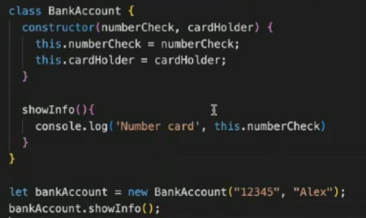

Статические функции — родительские собственные функции которые можно вызвать не создавая экземпляры класса:
не создав экземпляр класса мы не сможет так вызвать функцию от родителя:
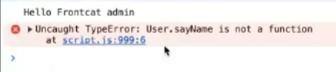
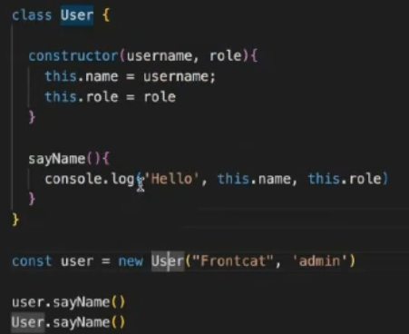

потому что обращаемся как-бы к чертежу (родителю, дочка как деталь чертежа) — но если пометить функцию как static при которых мы можем обращаться к чертежу
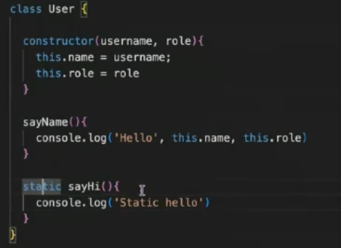

теперь функцию можно вызвать не создавая экземпляры класса

Абстракция, (абстрагируемся от деталеи реализации и пользуемся внешним интерфейсом объектов, например библиотекой реакт пользуемся его интерфейсом не вникая как он внутри устроен).
Инкапсуляция (это сокрытие деталей, защита данных, напрямую с данными объекта не работаем, взаимодействуем с геттерами и сеттерами, методами обертками над этими данными,)
чтобы защитить поле в классе (номер счета в банке например) чтобы его никто случайно не изменил
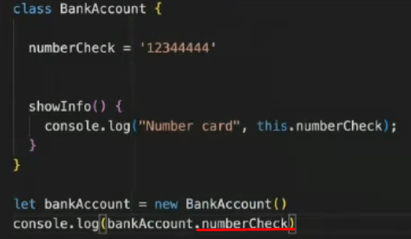

делаем поле приватным чтобы его во внешнем коде никто не мог изменить — напрямую обратиться — по умолчанию стоит public у нас но его не пишем.
Для этого есть решетка # - официально!! Раньше устная договоренность была с нижнем подчеркиванием
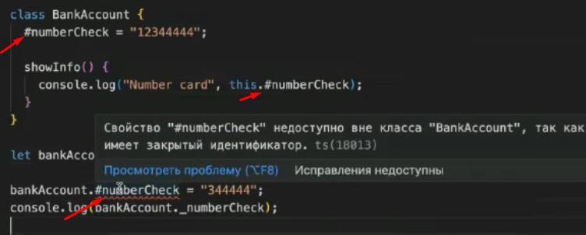

теперь при изменении снаружи поля напишет ошибку
Теперь если надо изменить приватное своиство через функцию - можем обратиться к приватному своиству и метод так как написан внутри класса будет иметь доступ к приватному своиству (методы класса — для деиствии с полями класса придуманы..).
Геттеры и сеттеры: устанавливает или выводит наши данные
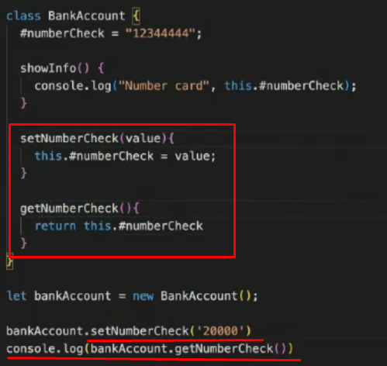

В новом JS уже пишут так и названия методов одинаковые делать:
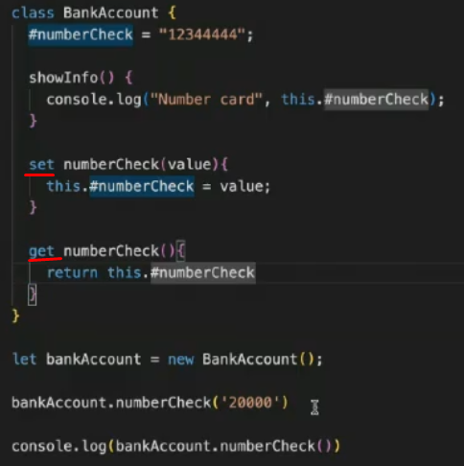

Внутри класса можем обратиться к приватному своиству или приватному методу через функции, например через функцию sign-up
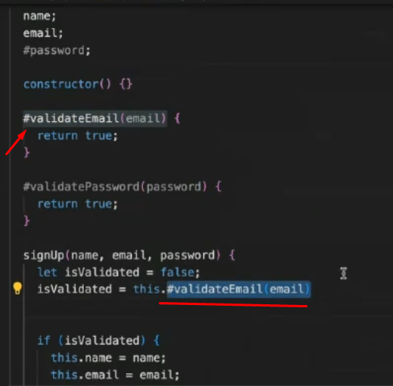

Наследование extends (говорит что если есть класс,и нам нужен интерфейс этого класса чтобы им пользоваться то мы наследуется от этого класса,и наследник будет уметь делать тоже самое и к тому же своё что-то можем переопределить)
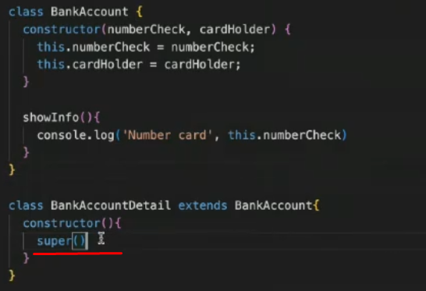

super() - когда используем наследование - чтобы унаследовать интерфеис родителя в своем конструкторе и супер внутри конструктора дочки — вызывает конструктор класса-родителя, + в своем конструкторе конструируем свои данные инициализируем в своем конструкторе.
Super() - в параметрах принимает только поля родителя, свои поля делаем уже в своем классе
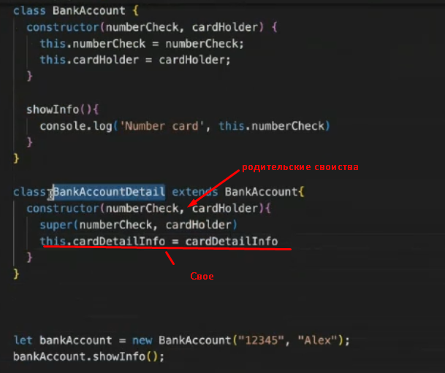

создали инстанс уже от дочернего класса + добавили свой новый параметр — расширили вои класс
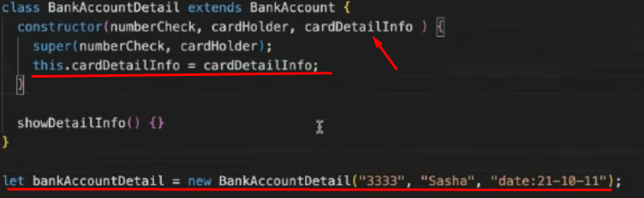

оператор instanceOf
проверит принадлежит ли дочка родителю от которого создана (работает для функций конструкторов и классов)
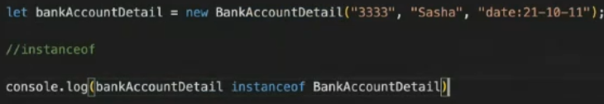

Полиморфизм — множество форм — способность вызывать один и тот же метод для разных объектов, метод будет называться одинакого но каждый объект реагирует на него по своему
Унаследовались Cat и Dog от Animal
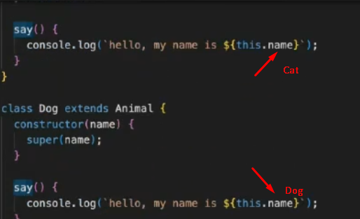

Что такое статический метод класса (static)?
Ключевое слово static используется в классах для определения статичных методов.

Статичные методы функции, принадлежащие объекту класса, но не доступные другим объектам того же класса.

__proto__ ссылка на prototype того класса с помощью которого объект был создан, инстанс....для того чтобы любой объект, инстанс мог вызвать методы и своиства родительского класса. prototype есть у класса либо функции конструктора
let a = { } // new Object()
a.__proto__ = Object.prototype // true

TDD это разработка через тестирование, сначала пишет тест потом пишем код чтобы он удовлетворил тест чтобы тест из красного стал зелёным, всегда идём от теста,

CORS политика безопасности браузера, браузер отправляет сначала options «пре-флай» запрос на сервер и если в options в заголовках в ответе придёт от сервера «да я разрешаю этому домену слать мне запрос за данными.. (сайту)», тогда запрос будет сделан, корсы настраиваем на сервере в том числе потому что мы знаем что браузер будет делать запрос с другого домена и нам надо знать что options могут прилететь и мы должны правильные заголовки вернуть. Делаем запрос на бэкенд , т.е обращаемся к др сайту, к др. базе данных, это сторонний ресурс и мы берем и пытаемся из него что-то вытащить (данные себе) если на бэке не настроены корсы или на фронте не добавлены специальные заголовки — будет ошибка и не сможем получить данные,

Что такое область видимости (Scope)? Это место, где (или откуда) мы имеем доступ к переменным или функциям.
JS имеем 4 типа областей видимости:
глобальная (в рамках фаила), функциональная, блочная_ограниченная фигурными скобками_if, for и тд. (ES6) и область видимости eval.
Для переменных типа var блочная область видимости не распространяется.
Переменные, объявленные с помощью ключевых слова const и let могут иметь блочную, функциональную область видимости
переменные, объявленные с помощью ключевого слова var, не имеют блочной области видимости, ограниченны фаиловой (глобальной) и функциональной областью

Отличия let от var:
1. Блочная область видимости.
- Область видимости var:
ограничивается либо функцией, либо файлом и выходит за пределы фигурных скобок блоков if, for.
- В то время, как переменная объявленная через let, const:
не будет доступна снаружи блоков (размеченных через фигурные скобки { }, будь то if, for или функция).
if (true) {
var test = true;
let test2 = true;
}
console.log(test, test2);
Переменная test будет видна снаружи блока,в то время как test2 - нет.
2. Все переменные объявленные в фаиле (в любом блоке) всплывают в его начало
однако переменным, заданным через var присваивается значение undefined, в то время как переменным, объявленным через let и const, значение не выдается до момента их инициализации (они находятся во временно мертвой зоне (temporary dead zone)). Этот процесс называется всплытием переменных (hoisting) и приводит к следующим результатам:
Хойстинг работает и для функций «декларайшн» для остальных error а не undefined:
функция всплывет до typeof до Function – var всплывает до undefined а let и const не всплывают - значит Error
function sayHi() {
console.log(phrase);
var phrase = ""Hello"";
}
В этом случае результатом console.log(phrase) будет undefined.
function sayHi() {
console.log(phrase);
let phrase = ""Hello"";
}
В этом случае результатом console.log(phrase) будет ошибка.
3. Переменные, объявленные через let, cont нельзя объявить повторно.
4. Использование переменной, объявленной через let, в цикле позволяет получать значение переменной на каждой соответствующей итерации. В то время как переменная, объявленная через var, создается одна на весь цикл."
Чем отличаются переменные var, let и const?
var - переменную можно инициализировать после обьявления, можно изменять, имеет функциональную область видимости, имеет hoisting. Сейчас почти не используют при написании нового кода
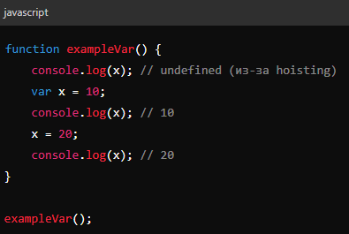

let - переменную можно инициализировать после обьявления, можно изменять, имеет блочную область видимости, не имеет hoisting
conts - переменную обязательно нужно инициализировать во-время обьявления, нельзя изменять, имеет блочную область видимости, не имеет hoisting

Hoisting - это механизм, согласно которому мы можем использовать переменные и функции до их объявления в коде. Если let const то ReferenceError
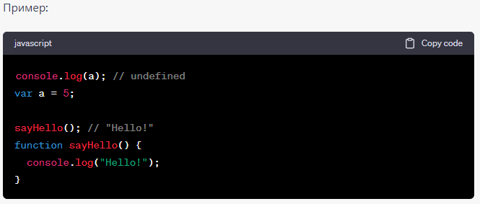

Что такое боксинг и анбоксинг
Оборачивание примитивного типа в объект при применении к нему каких либо действий, и возврат обратно к примитивному типу после завершения операции

Вёрстке как понять что для десктопа отрисовать или для мобилки? По ширине экрана или распознавать юзер агент,

Есть ли аналог arguments для стрелочной функции?
Можно использовать rest оператор (...args) для того, чтобы собрать все аргументы с которыми вызвана функция в массив или объект. Такой подход имеет свои плюсы:
- можно собрать остаточную часть аргументов, а не все, нужные достать
- таким образом получается полноценный массив (объект) со всем его методами, а не псевдомассив дебаунс напишите debounce
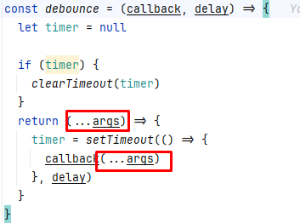

Полифил — это фрагмент кода, который позволяет использовать современную функциональность JS в более старых браузерах, которые не поддерживают ее по умолчанию.

Async defer - браузер отображает HTML страницу постепенно если он видит тег скрипт то он обязан сначала выполнить скрипт, потом показать остальную часть страницы, async чтобы браузер не останавливал обработку страницы а дальше ее загружал и параллельно выполнял скрипт, defer указывает браузеру, что скрипт будет выполнен после того как HTML документ будет полностью загружен, отличие в том что гарантированный порядок выполнения скриптов будет сохранен , если есть 2 тэга script они выполняют по порядку в то время как с async выполниться тот кто быстрее загрузиться. Css не блокирует в отличие от скрипта парсинг html

Прототип в js prototype – это объект, который служит шаблоном, от которого другие объекты наследуют свои свойства и методы по ссыле: a__proto__. Если объекту нужно обратиться к свойству или методу, которых у него самого нет, он пытается найти их в своем прототипе.
Цепочка прототипов: В JavaScript существует так называемая цепочка прототипов. Если объект не находит нужного свойства или метода у себя, он обращается к своему прототипу. Если и там нужного свойства нет, запрос идет дальше по цепочке прототипов вплоть до самого верха. На вершине цепочки всегда находится объект Object.prototype, у которого прототип — это null. Таким образом, цепочка заканчивается null, что является конечной точкой поиска
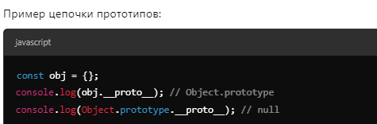

-
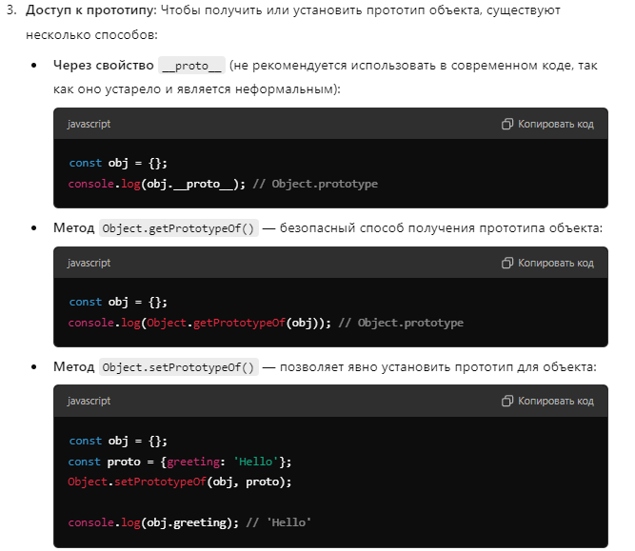
--
__proto__ ссылка на prototype того класса с помощью которого объект был создан, инстанс....для того чтобы любой объект, инстанс мог вызвать методы и своиства родительского класса. prototype есть у класса либо функции конструктора, Например:
let a = { } // new Object()
a.__proto__ = Object.prototype // true / a.__proto__ - устаревший, медленное свойство
Надо так:
const a = {};
console.log(Object.getPrototypeOf(a) === Object.prototype); // true
Прототип в js prototype – это объект, который служит шаблоном, от которого другие объекты наследуют свои свойства и методы по ссыле: a__proto__. Если объекту нужно обратиться к свойству или методу, которых у него самого нет, он пытается найти их в своем прототипе. Если и там нужного свойства нет, запрос идет дальше по цепочке прототипов вплоть до самого верха. На вершине цепочки всегда находится объект Object.prototype, у которого прототип — это null.
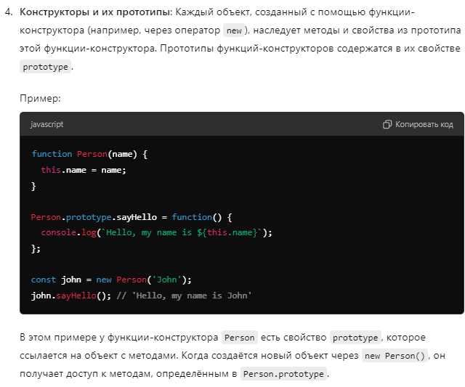
-
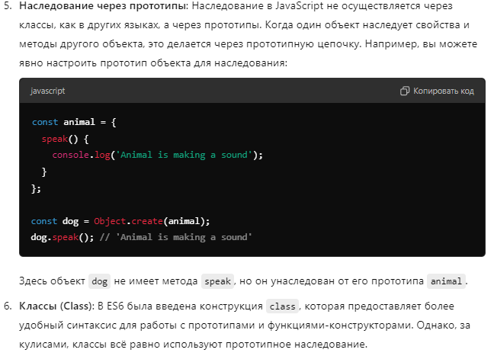
Наследование объектов:
Наследование объектов:_Отнаследуемся от объекта родителя чтобы не дублировать свойства + добавим свои уникальный свойства:
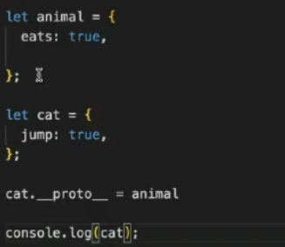

Теперь cat отнаследовал от родителя все его своиства и методы и «прототайпом» ссылается теперь на родителя на animal
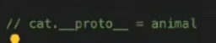

__proto__ свойство, ссылка на прототип родительских сущностей,

В js все объекты внутри себя имеют скрытое своиство Prototype
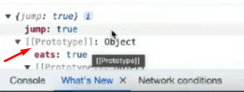

Цепочка прототипов — когда обращаемся к чему-то в объекте к своиству, если он его не находит у себя он идет выше по цепочке прототипов,
Сначала ищет у себя и видим что нашел и дальше не поидет

если toString() не будет метода в объекте cat — то поидет искать в родетеля от каго унаследовался, если не найдет то поидет и возьмет из глобального объекта Object
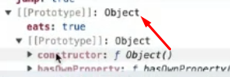

-
2 способ написания что мы унаследовались от animal

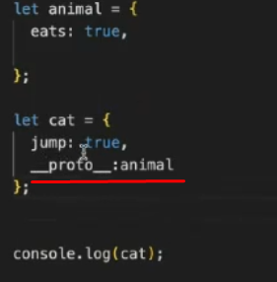

например у глобального класса Object, Object.prototype - если нет sayHello создаёт метод такой - обращаемся к прототипу класса от которого был создан объект person, теперь у инстанса person появится этот метод, по сути расширили базовый прототип класса Object и добавили в него новый метод
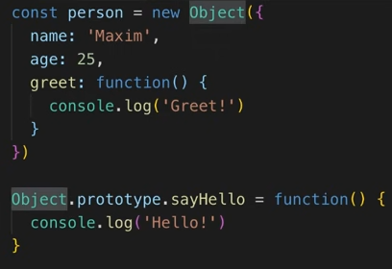

person - теперь прототип для объекта lena -
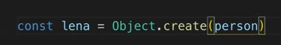

если lena вывести в консоль то пустой объект
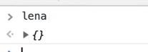

у lena - у ссылки __proto__ будет тот же интерфеис что у person
кроме того у lena также есть нижнии прототип у которого есть функция sayHello()
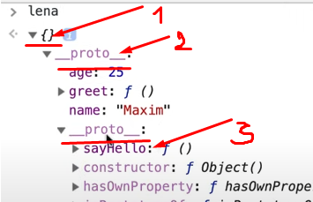
теперь в этом объекте можем

свои интерфеис переопределять,
Прототип как работает?_ Если он на верхнем уровне находит поле или функцию сразу вызывает но если он ничего не находит (если пустои объект) то обращается к прототипу родителя и пытается наити что-то в нем если и в нем нет то дальше идет по цепочки прототипов - если ничего не наидет в прототипе то выдает ошибку.
В JS все является объектами даже строки
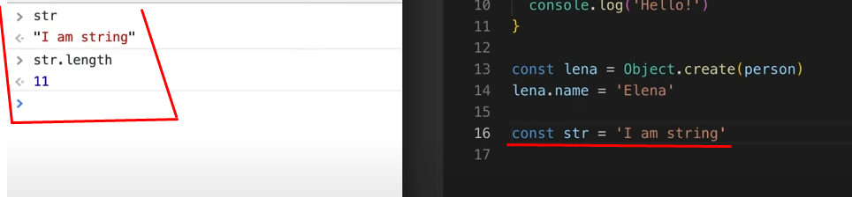

под капотом вот что происходит - перепишем на: создание строки через глобальный класс - снова видим цепочку прототипов
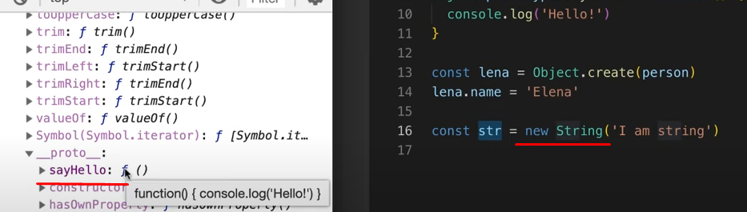
все идет от глобального класса Object - тем самым строка тоже объект у которого над классом Object есть класс String сути можно написать
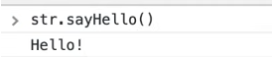

----

Когда пишем а._proto то хотим получить доступ к прототипу класса с помощью которого создан этот инстанс т.е
а._proto === Object.prototype те если обратиться
а. hasOwnProperties у инстанса есть теперь доступ к свойствам и методам родителя. Движок идёт по ссылке прото и находит...
Когда пишем а._proto значит хотим получить доступ к прототипу объекта.
._proto ведёт на Function.prototype ссылка которая ведёт на прототип конструктора,идём по ссылке прото и ищем методы и свойства у конструктора или родителя

NaN _ typeof Nan // "number", тоже баг, как у typeof null - будет object а у функции "function"

NaN операции с NaN всегда будет Nan

Каррирование – это процесс преобразования функции, которая принимает несколько аргументов, в цепочку функций, каждая из которых принимает только один аргумент.

_преобразуем функцию f(a, b, c), значит вызов функции f(a) вернул другую функцию, - её вызываем с параметром b,
потом возвращается третья новая функция ее вызываем с параметром с,
Каррирование – продвинутая техника для работы с функциями. Она используется не только в JavaScript, но и в других языках.
Каррирование – это трансформация функций таким образом, чтобы они принимали аргументы не как f(a, b, c), а как f(a)(b)(c).
Каррирование не вызывает функцию. Оно просто трансформирует её.
Создадим вспомогательную функцию curry(f), которая выполняет каррирование функции f с двумя аргументами. Другими словами, curry(f) для функции f(a, b) трансформирует её в f(a)(b).

function sum(a) {
return function(b) {
return function(c) {
return a + b + c;
};
};
}

// Пример использования
console.log(sum(1)(2)(3)); // 6

Fifo first in - первый пришёл - первый вышел, очередь

Event loop_
так как js синхронный, однопоточный язык програмирования с помощью него сложно выполнять асинхронный код в JavaScript.
Event Loop — это бесконечный цикл где выполнятся различные браузерные события — они распределяются по очередям (микротаски(После того как основная задача завершена, Event Loop проверяет, есть ли микрозадачи, и выполняет их все до конца, прежде чем продолжить выполнение следующей одной макрозадачи: Promise (колбэки для then, catch, finally, process.nextTick() - в Node.js, MutationObserver (наблюдение за изменениями в DOM), queueMicrotask() - позволяет явно добавлять задачи в очередь микрозадач ), макротаски(задачи, которые запускаются по одному и попадают в основную очередь событий. После каждой макрозадачи, прежде чем запустить следующую, Event Loop обрабатывает все микрозадачи: потом макрозадачи: setTimeout, setInterval , сетевые запросы, requestAnimationFrame, обработчики событий)) - специальный механизм на уровне движка js_v8, который координирует работу трёх сущностей: Call Stack (стэк вызовов), Web API (API, предоставляемый браузером), Callback Queue (очередь колбэков).
Работают они следующим образом: движок js анализирует код. Когда он встречает вызов какой-то функции, он перемещает эту функцию в Call Stack. Если эта функция синхронная (например,console.log() ), то она сразу же исполняется, покидает стэк и на её место приходит следующая функция. Если же эта функция асинхронная, например, setTimeout(), обработчик событий, сетевой запрос и т.д., то асинхронная функция регистрируется в Стеке и уходит пришедшему на помощь браузеру со своим Web API (мы же помним, что JavaScript - это однопоточный язык, и сам работать в многопоточном режиме он не может). Event Loop перемещает колбэк асинхронной функции в Web API, а сама асинхронная функция уходит из стэка вызовов. То есть, пока колбэк асинхронной функции находится под управлением Web API, движок js продолжает выполнять другие операции! Что же происходит с колбэком? В случае, например, setTimeout(), Web API ожидает истечения указанного времени, затем Event Loop перемещает этот колбэк в Callback Queue (очередь колбэков). Когда стэк вызовов освобождается, Event Loop перемещает в него наш колбэк из очереди колбэков, после чего колбэк наконец исполняется и покидает стэк вызовов. Этот процесс повторяется до тех пор, пока весь js код не будет выполнен.
Рендеринг (Repaint): Этот процесс происходит между микротасками и макротасками. После завершения всех микротасков, браузер может выполнить рендеринг, если это необходимо (например, обновить экран). Это не часть JavaScript-событийного цикла, но зависит от того, что произошло во время выполнения кода/ Когда происходит рендеринг?
Рендеринг выполняется в промежутке между:
- Микротасками — после завершения всех микротасков, но до выполнения макротасков.
Код new Promise тоже синхронный относится к очереди тасок, первоочередный…то что до .then() тот код синхронен

Target, currentTarget_
Есть h1 на нем onClink висит, внутри h1 > span с текстом, кликаем по спану по тексту, отработают и таргет и карентТаргет
Target_элемент, в котором происходит событие span, а currentTarget это элемент к которому прикреплен прослушиватель события
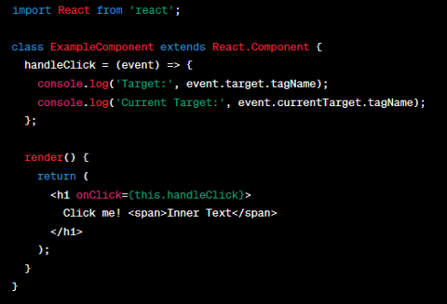

Не безопасно отправлять данные на сервер get запросом (имитация post запроса) тк данные отправляет в квери параметрах, квери параметры видны + URL имеет ограничение на длину (в некоторых браузерах и серверах это ограничение может составлять около 2000 символов), что делает GET-запросы непригодными для передачи больших объемов данных.

Методы защиты RestApi_сейчас популярен токен Авторизация по токену, JWT token после регистрации - вводим логин и пароль, сервер создаёт для нас пару токенов рефреш и аксесс, и мы с этими токенами работаем (летит с каждым запросом на сервер в куках в заголовках аксесс токен), один нужен чтобы перезаписать аксес токен когда он протухает делаем запрос на эндпоинт refresh, с помощью которого получаем доступ к ресурсу, в токен вшиваются данные об авторизованном пользователе и по ним сервер пользователя распознает.

Реализация аутентификации с использованием JWT (JSON Web Tokens) в веб-приложении обычно включает в себя несколько этапов.
Токен авторизационный лучше хранить в куки — используются флаги по типу secure чтобы передавался токен по https и httpOnly

Состоит из 3 частей — 1 и 2 части не зашифрованны секретом а закодирована каждая часть base64 кодировка в обе стороны превращает в символы — кто перехватит может расшифровать — для того чтобы легче передавать по сети — 3 часть - решающая подпись — в 3 части (подписывает 1 и 2 часть что не были изменены — хеш 1 и 2 части — асинхронный механизм по аналогии с приватным и публичным ключом..) используется секрет JWT гарантия того что 1 (инфа о метаданных) и 2 (основные данные body) часть не изменены
JWT – секрет хранится и создается на бэкенде только он его знает
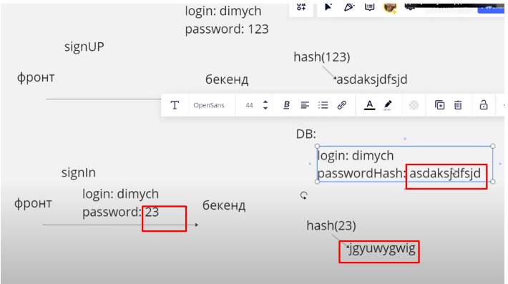
--------
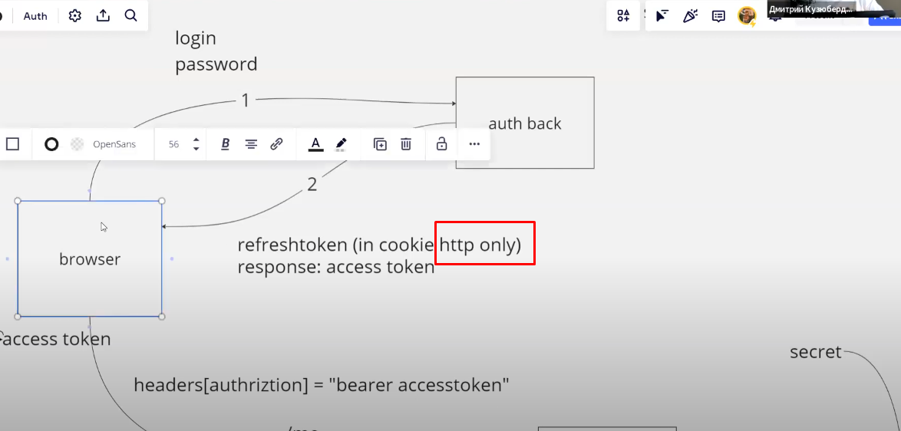
Настройка сервера: Вам необходимо настроить серверное приложение (например, веб-сервер или сервер приложений) для обработки аутентификации. Это включает в себя создание маршрутов или конечных точек для регистрации, входа и выхода из системы. Сервер также должен иметь доступ к ключу (секрету), который будет использоваться для подписи и верификации токенов.

Регистрация пользователя: Пользователи могут создать аккаунты, введя свои данные (например, имя пользователя и пароль) на странице регистрации. Сервер должен сохранить учетные данные пользователя в базе данных и генерировать уникальный идентификатор (например, UUID) для каждого пользователя.

Вход пользователя: Когда пользователь пытается войти в систему, он предоставляет свои учетные данные (например, имя пользователя и пароль). Сервер проверяет их правильность и, если они верны, генерирует JWT. Этот токен содержит информацию о пользователе (например, идентификатор пользователя) и подписывается с использованием секретного ключа сервера.

Отправка JWT клиенту: Сервер отправляет сгенерированный JWT клиенту, который сохраняет его. Токен может быть сохранен в localStorage, cookie или другом месте на клиентской стороне.

Использование JWT при запросах: Клиент включает токен в заголовок каждого запроса к серверу. Это может быть сделано, например, с использованием заголовка Authorization: Bearer <JWT>. Сервер проверяет подпись токена и, если он действителен, обрабатывает запрос.

Защита маршрутов: Вы можете настроить маршруты на сервере так, чтобы они были защищены с использованием JWT. Только запросы с действительным токеном будут обрабатываться.

Обработка выхода из системы: Если пользователь выходит из системы, его токен может быть инвалидирован или удален с клиента.

Управление сроком действия токена: JWT имеет срок действия. Пользователь должен войти в систему заново после истечения срока действия токена.

Обработка ошибок и безопасности: Важно обеспечить безопасность при использовании JWT. Это включает в себя правильное хранение секретного ключа, защиту от перехвата токенов и т. д.

Бесконечный скролл как бы сделал? Для реализации бесконечного скролла в React одним из наиболее популярных и производительных способов является использование Intersection Observer API. Этот API позволяет отслеживать пересечение элемента с областью видимости и подгружать новые данные, когда элемент становится видимым

4 способами можно объявить переменную_
a=5, var, let, const. Первый и второй способ идентичны. var имеет функциональную и глобальную область видимости(фаиловую), а лет конст, блочную,
const неизменяемы, но если это объект или массив, то в объекте добавлять или изменять поля можно, а в массиве либо добавлять либо удалять элементы,

css modules_
Для изоляции стилей, пишем короткие привычные стили, в момент сборки Арр, вебпак генерирует уникальные идентификаторы для каждого класса и нет пересечения классов. Название классов короткие никак в БЭМ длинные.

Null и undefined _ типы данных (примитивы)_оба варианта означают пустое значение, но если мы инициализирует переменную, но не присваиваем ей значение туда помещается undefined,
null же мы присваиваем самостоятельно пустое «нулевое» значение. Если хотим очистить значение переменной то приравниваем к null

Что будет, если вызвать setState в методе render? — утечка памяти, переполненность стэка

Мар_ - итерируемая структура, коллекция (принимает асоциативный массив): ключ значение, как и объект, но Мар позволяет использовать ключи любого типа данных и когда сеттером устанавливаем значение то сохраняется порядок установки и перебираются в таком порядке
добавляем новое свойство (в простом объекте через точку или квадратные скобки), тк итерируемый объект в отличие от простого обьекта (возвращает итератор) то перебираем через for of -for in не сработает
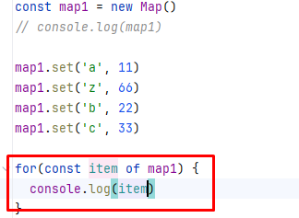
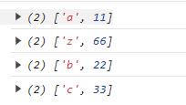

получаем значение: 66
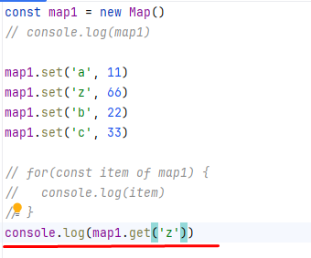

есть ли запись: map1.has(‘b’)
удалить ключ: map1.delete(‘c’)
очистить весь мэп: map1.clear()

map1.values() - метод возвращает итератор с помощью которого с помощью next() можем передвигаться и получать значения — каждый вызов next() вернет новый объект с {value, done – true значит итерация окончена}
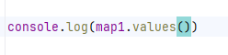
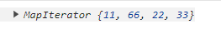

спред оператор можно применять к итератору тк spread под капотом перебирает элементы так как это делает for of – если к элементу можно for of применять то можно сделать и спред.
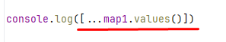

Получаем из map_a теперь обычный массив значений а не итератор:
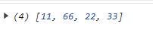

Map() - построен на хеш таблицах (алгоритм хеширует своиства — приводит своиства любых типов данных к числу и это число под капотом это индеск массиваи по этим индексам их кладет в массив) — подкапотом превращается в обычный массив
Так получаем значение:
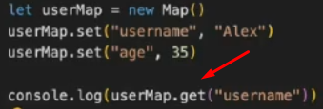

У Map_ов() — алгоритмическая сложность О(1) — константная
Для перебора коллекции Map есть 3 метода:
map.keys() – возвращает итерируемый объект по ключам,
map.values() – возвращает итерируемый объект по значениям,
map.entries() – возвращает итерируемый объект по парам вида [ключ, значение], этот вариант используется по умолчанию в for..of.
Object.entries: Map из Object
При создании Map мы можем указать массив (или другой итерируемый объект) с парами ключ-значение для инициализации, как здесь:
// массив пар [ключ, значение]
let map = new Map([
['1', 'str1'],
[1, 'num1'],
[true, 'bool1']
]);
alert( map.get('1') ); // str1
Если у нас уже есть обычный объект, и мы хотели бы создать Map из него, то поможет встроенный метод Object.entries(obj), который получает объект и возвращает массив пар ключ-значение для него, как раз в этом формате.
Так что мы можем создать Map из обычного объекта следующим образом:
let obj = {
name: "John",
age: 30
};
let map = new Map(Object.entries(obj));
Здесь Object.entries возвращает массив пар ключ-значение: [ ["name","John"], ["age", 30] ]. Это именно то, что нужно для создания Map.
Object.fromEntries: Object из Map - Есть метод Object.fromEntries, который делает противоположное: получив массив пар вида [ключ, значение], он создаёт из них объект:

WeakMap
Первое его отличие от Map в том, что ключи в WeakMap должны быть ссылочного типа: объект, массив, функция, а не примитивными значениями. Если мы используем этот объект в качестве ключа и на этот объект нет ссылок то он удаляется из памяти сборщиком мусора, в отличии от обычной Map() которая не удаляется из памяти. Перебор по ключам нельзя сделать
В WeakMap присутствуют только следующие методы:
weakMap.get(key)
weakMap.set(key, value)
weakMap.delete(key)
weakMap.has(key)
В основном, WeakMap используется в качестве дополнительного хранилища данных. Если мы работаем с объектом, который «принадлежит» другому коду, может быть даже сторонней библиотеке, и хотим сохранить у себя какие-то данные для него, которые должны существовать лишь пока существует этот объект, то WeakMap – как раз то, что нужно. Мы кладём эти данные в WeakMap, используя объект как ключ, и когда сборщик мусора удалит объекты из памяти, ассоциированные с ними данные тоже автоматически исчезнут.
weakMap.set(john, "секретные документы");
// если john умрёт, "секретные документы" будут автоматически уничтожены

Set_Объект Set – коллекция которая хранит только значения, каждое значение в коллекции может быть только в единственном экземпляре
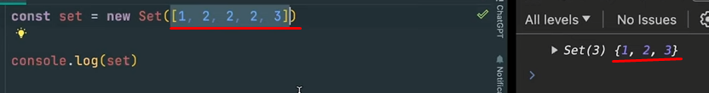

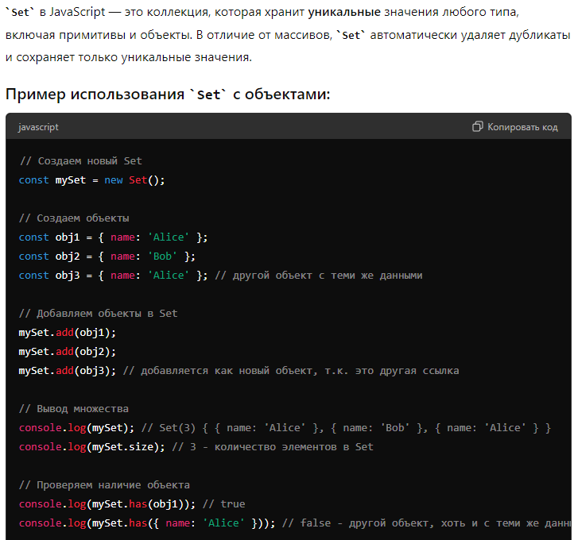

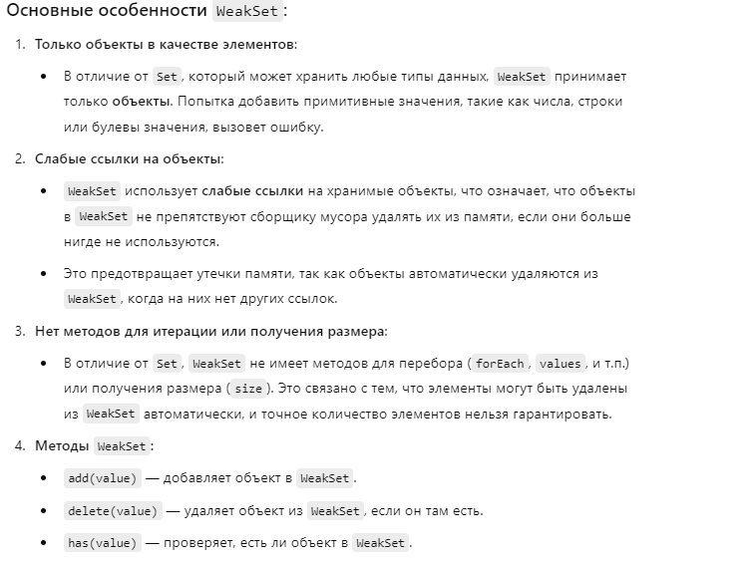

Переберается как массив через for of или forEach() например
set.add(value) – добавляет значение (если оно уже есть, то ничего не делает), возвращает тот же объект set.
set.delete(value) – удаляет значение, возвращает true, если value было в множестве на момент вызова, иначе false.
set.has(value) – возвращает true, если значение присутствует в множестве, иначе false.
set.clear() – удаляет все имеющиеся значения.
set.size – возвращает количество элементов в множестве.
Основная «изюминка» – это то, что при повторных вызовах set.add() с одним и тем же значением ничего не происходит, за счёт этого как раз и получается, что каждое значение появляется один раз.

Операторы_?
Задача 2 - Что за операторы и для чего?
?.
...
??
||= присваивает значение переменной только в том случае, если она равна false, null, undefined, 0, NaN или пустой строке (""), то есть в случаях, когда её текущее значение является "ложным" (falsy).
&&=
`${foo}`
structuredClone(bar)
someArray.at()
Объяснение операторов и функций:
?. (Optional chaining)
Позволяет безопасно обращаться к свойствам объекта или вызывать методы, даже если объект или его свойства undefined или null.
const obj = { a: { b: 2 } };
console_enet_loop.log(obj?.a?.b); // 2
console_enet_loop.log(obj?.c?.d); // undefined
... (Spread/rest operator)

Используется для работы с массивами или объектами:
Распределение элементов (spread):
const arr = [1, 2, 3];
const newArr = [...arr, 4, 5];
console_enet_loop.log(newArr); // [1, 2, 3, 4, 5]

Сбор параметров в массив (rest):
function sum(...nums) {
return nums.reduce((acc, num) => acc + num, 0);
}
console_enet_loop.log(sum(1, 2, 3)); // 6
?? (Nullish coalescing operator)

Возвращает правый операнд, если левый равен null или undefined.
const value = null ?? 'default';
console_enet_loop.log(value); // 'default'
||= (Logical OR assignment)

Присваивает значение, если текущее значение переменной является ложным (false, 0, null, undefined, '').
let a;
a ||= 10;
console_enet_loop.log(a); // 10
&&= (Logical AND assignment)

Присваивает значение, если текущее значение переменной является истинным.
let b = true;
b &&= 'new value';
console_enet_loop.log(b); // 'new value'
Template literals (${foo})

Используется для встраивания значений в строки.
const name = 'John';
console_enet_loop.log(`Hello, ${name}!`); // 'Hello, John!'
structuredClone(bar)

Функция для глубокого копирования объекта или массива, включая вложенные структуры.
const obj = { a: 1, b: { c: 2 } };
const clone = structuredClone(obj);
console_enet_loop.log(clone); // { a: 1, b: { c: 2 } }
someArray.at()

Метод для доступа к элементу массива по индексу, поддерживает отрицательные индексы (обратный отсчёт).
const arr = [10, 20, 30];
console_enet_loop.log(arr.at(1)); // 20
console_enet_loop.log(arr.at(-1)); // 30
Как определить наличие свойства в обьекте?
2 способа: hasOwnProperty() - параметром передаём в функцию свойство, вернет true если оно там есть (только собственные своиства объекта проверит не лезит в прототип родителя)
или 2 способ: оператор in, вернет true если оно там есть (лезит в прототип родителя пробегается также по унаследованным своиствам): console.log("b"in obj) // true
Object.hasOwn() — это современный метод для проверки наличия собственного свойства объекта — удобнее чем hasOwnProperty()

1. hasOwnProperty:
Это метод, который есть у каждого объекта в JavaScript через его прототип. Но есть нюанс: если кто-то создаст свойство с именем hasOwnProperty, доступ к оригинальному методу станет проблемой.
Пример:
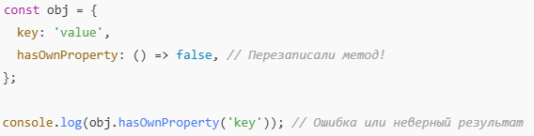

2. Object.hasOwn:
Это современный способ, который работает напрямую через объект Object и не зависит от возможных перезаписей. Его нельзя случайно испортить, потому что он существует отдельно от самих объектов.
Пример:
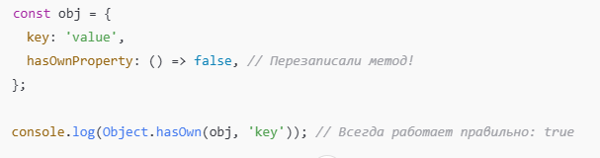

Reflect.has и оператор in могут использоваться для проверки наличия свойства в объекте, но они имеют разные подходы и особенности, которые делают их предпочтительными в различных случаях.

1. Оператор in:
- Как работает: Проверяет, существует ли свойство в объекте или его прототипах.

2. Reflect.has:
- Как работает: Проверяет наличие свойства только в самом объекте, не учитывая его прототипы. Это означает, что Reflect.has(obj, 'key') вернёт true только если свойство 'key' существует непосредственно в объекте obj и не наследовано от его прототипов.
- Преимущество: Это позволяет точно определить, является ли свойство частью самого объекта, независимо от его прототипа.
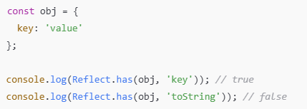

------------------
Промисс:_Promise_ - объект, «обещание» служит дял выполнения асинхронных операций чтобы избежать блокировки основговного JS потока - нужен для организации асинхронного кода (который выполняется не попорядку, чтобы не ждать выполнения запроса на сервер., а чтобы js код парсился дальше). Выполнение промисса попадет «микротасккью»

3 состояния после отработки запроса за данными на сервак:
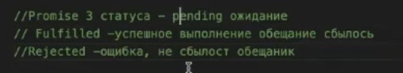

Зачем обещание? Нам надо забирать данные с бэкенда, чтобы полученные данные потом сохранить (установить) в приложении и на их основе отрисовать UX, делаем запрос за данными на сервер (приходят в виде массива, которые содержат объекты — json() формат из которого data еще достать надо) специальной функцией fetch() или axios().

fetch() или axios() - возвращают нам промисс

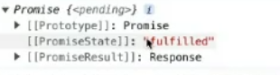

Запрос на бэкенд асинхронный, нужно время чтобы он выполнился, и чтобы пользователь видил страницу, чтобы запрос на бэк не блокировал поток

Промисс находится под капотом — принимает 2 колбека:
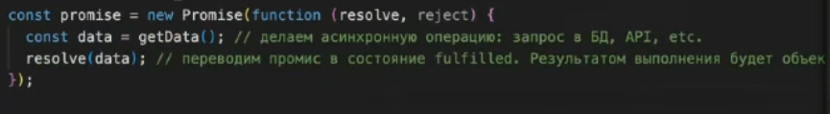
если промисс «зарезолвился» переводит наш статус в «fullfiled” (запрос выполнился успешно, статус 200 будет, данные пришли)
Установился статус «fullfiled” (успешно)
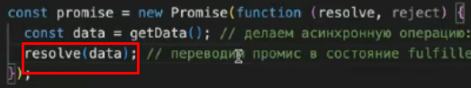

когда промисс зарезолвится, то получаем данные благодаря методу промисса: колбек-функции подписке на выполение промисса .then(), асинхронный метод - (забирает данные полученные с бэкенда)
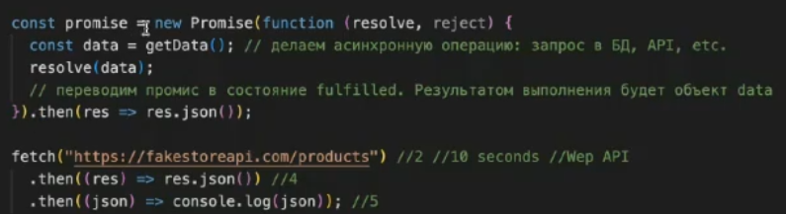

Если промисс «зареджектился» (пришла ошибка при запросе на сервер за данными) — переводится промисс в состояние “rejected” сработает метод промисса catch() - и покажется ошибка
Третий (необязательный метод) finally – выполниться в любом случае неважно промисс зареджектился или нет
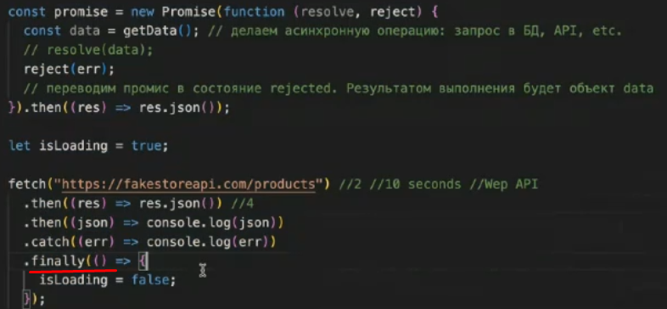

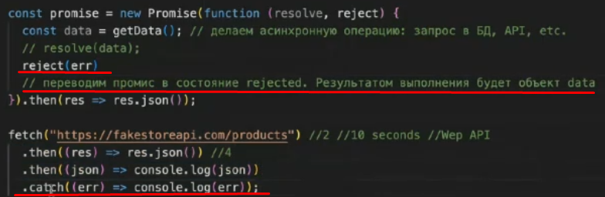

Цепочка из then
then – принимает 2 колбека: 1: за успешно выполненный промисс (зарезолвленный) 2: за ошибку
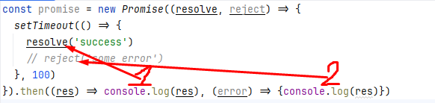

или выполняем новый промисс внутри зена:
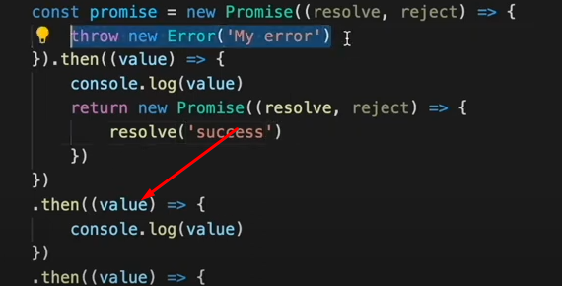

Если вернем из зен промисс результат попадет в новый then
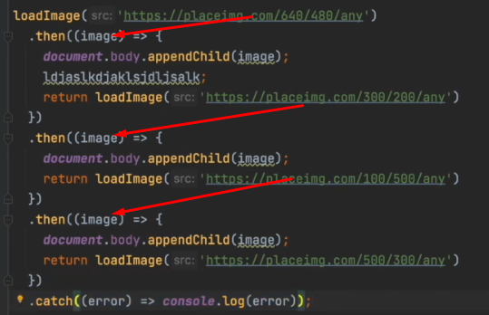

Благодаря тому, что then возвращает нам другой промис, мы можем выстраивать then в цепочку.
То что мы написали в примере выше, обычно пишут так:
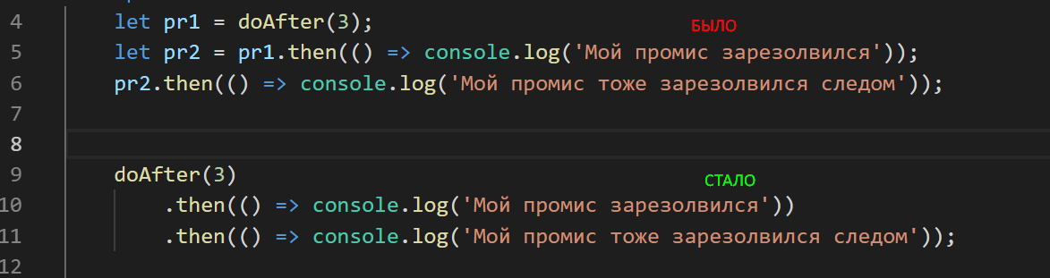
Этот паттерн называется "Method Chaining" (цепочка методов, а не цепочка промисов). Он позволяет вызывать несколько методов подряд на одном
объекте, при этом каждый метод возвращает сам объект (или что-то, что позволяет продолжить цепочку).
В контексте JavaScript и работы с промисами (как в вашем примере), это работает следующим образом:
Каждый метод (например, .then(), .catch()) возвращает новый объект промиса, который позволяет продолжить цепочку вызовов.
Таким образом, результат работы одного метода (например, обработка ошибки в .catch()) передается в следующий метод, что и позволяет вызывать методы подряд.
Пример:
Promise.reject('a')
.catch(p => {
throw p + 'b' // throw - иначе не попадем во второй "кетч", или return Promise.reject(p + 'b')
}) // ab
.catch(p => p + 'c') // не выполняется этот catch тк ранее отловили в первом (чтобы отработал надо выбросить ошибку в первом кетче)
.then(p => p + 'd') // оба зена выполняются после catch тк первый catch уже обработал промис в состоянии "rejected", и он уже не в
// состоянии "rejected", а снова в "fullfiled"
.then(p => console.log(p));

console.log('f');
// Ответ: начала отработает синхронный код - это "f" - далее "abd" - один раз кетч отрабатывает, тк первый "catch" уже обработал
// и перевел промис из состояния "rejected", в "fullfiled"

Как использовать async await для асинхронных запросов? (await под капотом на генераторах..). Пока await не выполниться интерпретатор дальше не поидет. (к следующей строке кода)
Асинк эвейт, способ для работы с промисами «синтаксический сахар» (промисс — promise - объект — результат завершения асинхронной операции — 3 состояния: pending (ожидание), fullfieled (успешно), rejected (отклонено), упрощает работу с асинхронным кодом позволяя избавиться от обработчиков: then catch finnaly). Код также все равно выполняется асинхронно но выглядит лаконичнее. Раньше писали так:
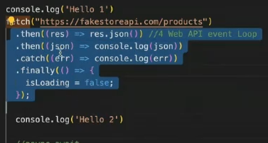

Перепишем: если раньше ошбки отлавливали в catch() - при таком синтаксисе обязательно пишем try {} catch() -
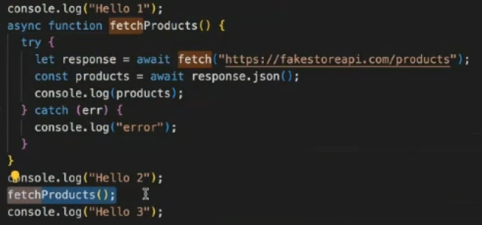

Асинк эвейт - Функция помеченная как async всегда будет оборачивать результат выполнения функции в промисс, это синтаксическии сахар для работы с промиссами. Функция помечается как async и внутри мы можем использовать ключевое слово await, которое пишем перед асинхронными операциями, код станет как-будто синхронным (но под капотом все равно асинхронный) и будет выполняться в последовательном режиме. Избавляемся от ада колбеков через .then

Статические методы промисса (6 методов)— тк промисс это класс у него есть статич.методы:
нам не обязательно писать создание экземпляра класса: const promise = new Promise()

Статические методы промисса Promise (6 методов):
Promise.all() -отправить несколько запросов на сервер за данными и дождаться пока все они выполняться — если хоть один запрос упадет - то запрос завершится с ошибкой — результата не будет. Возвращает новый промис, который резолвится в массив значений результатов всех промисов, сохраненных в порядке их появления в массиве.
Promise.allSettled(): Работает схоже с Promise.all()-Принимает массив промисов и возвращает массив с результатами каждого промиса. Не останавливается при ошибке. Если хотя бы один из промисов завершается с ошибкой, он продолжит выполнение и вернет результат всех промисов. Каждый объект в массиве может иметь
два свойства: status: принимает значения "fulfilled" (выполнен) или "rejected" (отклонён). value: результат промиса (если status — "fulfilled"). reason: ошибка (если status — "rejected").
Promise.race() - принимает масив промисов, возвращает первый завершившиися, позволяет создавать из множества промисов один — «работа на скорость». Не собирает ошибки: если все промисы завершаются с ошибкой, Promise.race() просто завершается с первой ошибкой, которая была вызвана
Promise.any() — возвращает первый завершившийся успешный промис из набора входящих промисов. Если все промисы завершаются с ошибками, Promise.any() завершится с ошибкой типа AggregateError, содержащей все ошибки - Promise.any() полезен, когда необходимо собрать результаты всех провалившихся промисов и обработать их

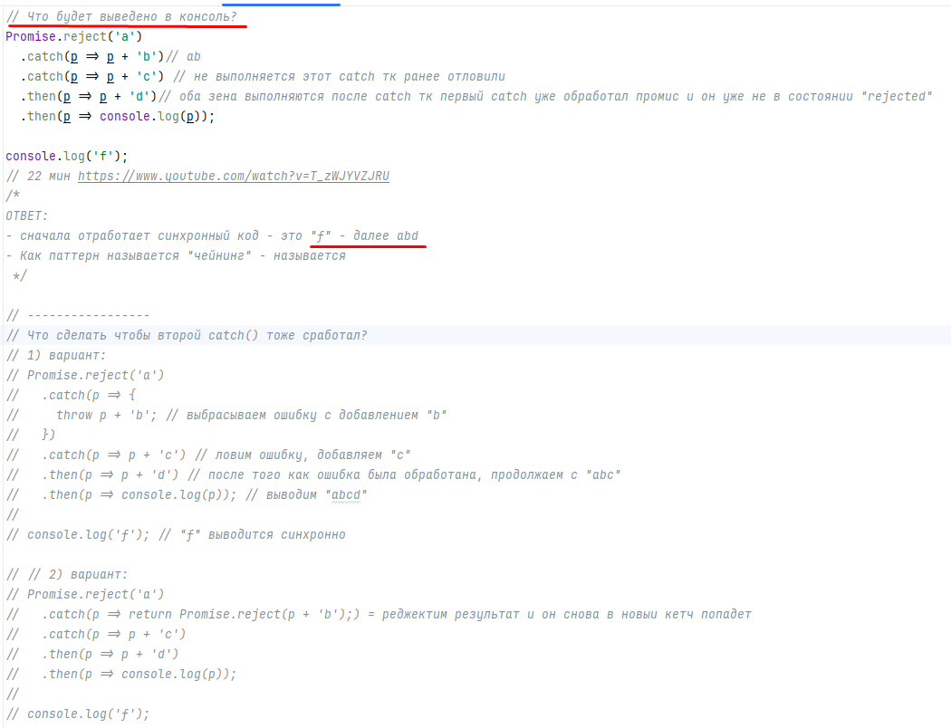
Этот паттерн называется Method Chaining (цепочка методов). Он позволяет вызывать несколько методов подряд на одном объекте, при этом каждый метод возвращает сам объект this (или что-то, что позволяет продолжить цепочку).
В контексте JavaScript и работы с промисами (как в вашем примере), это работает следующим образом:
- Каждый метод (например, .then(), .catch()) возвращает новый объект промиса, который позволяет продолжить цепочку вызовов.
- Таким образом, результат работы одного метода (например, обработка ошибки в .catch()) передается в следующий метод, что и позволяет вызывать методы подряд.
В вашем коде это реализовано так:
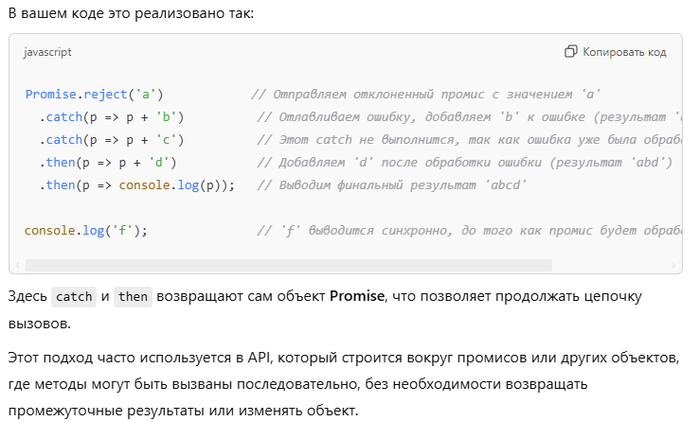

Как проверить на массив?_ Array.isArrai метод массива

Формат JSON, метод toJSON
JSON (JavaScript Object Notation) – это общий формат для представления значений и объектов.
JavaScript предоставляет методы:
JSON.stringify для преобразования объектов в JSON.
JSON.parse для преобразования JSON обратно в объект.
Форматирование: space
Третий аргумент в JSON.stringify(value, replacer, space) – это количество пробелов, используемых для удобного форматирования.

Функция pop() возвращает удаленный последний элемент массива,

Denounce _ прерывать предыдущие действия и отложенно выполнять последнее деиствие по интервалу

Веб-воркеры (Web Workers (отдельный фаил в корне)): - паралельные потоки — если надо тяжелую задачу разбить на много потоков — тк как js однопоточный а веб-воркеры позволяют разбить на несколько (в играх) — в одном потоке не возможно быстро управлять
Отдельный процесс со своим собственным event-loop_ом, делегируем тяжелые математические вычисления - часть задач на воркеры чтобы саит не зависал, юзер не сможет выполнить деиствие пока не дождется завершения предыдущего
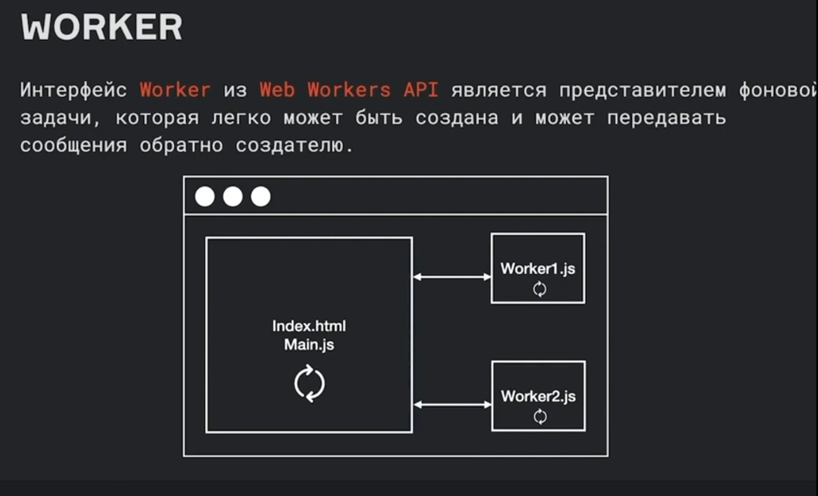
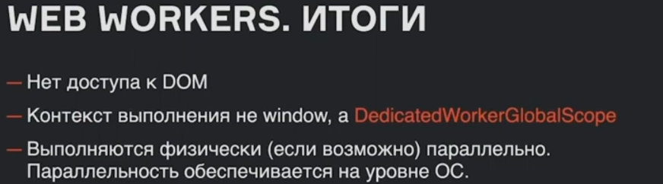

Для длительных тяжёлых вычислений, которые не должны блокировать событийный цикл, мы можем использовать Web Workers.
Это способ исполнить код в другом, параллельном потоке ткJS однопоточный-синхронный
Web Workers могут обмениваться сообщениями с основным процессом, но они имеют свои переменные и свой событийный цикл.
Web Workers не имеют доступа к DOM, поэтому основное их применение – вычисления. Они позволяют задействовать несколько ядер процессора одновременно.
Задача: Есть тяжелая задача но мы не хотим ее в веб-воркер загружать как это в основном потоке выполнить чтобы рендеринг не блокировался?
1) разбить таску на части и в сет-таимауты и интервалы засунуть
2) лучше: Использование requestIdleCallback
Метод requestIdleCallback (доступен в современных браузерах) позволяет выполнять задачи, когда браузер не занят рендерингом. Вы можете использовать его для выполнения "тяжелых" операций, но только если браузер не занят другими задачами.
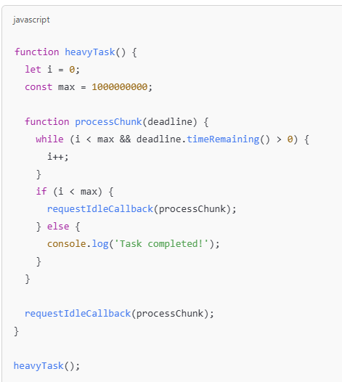

Что происходит:
- Если браузер не занят рендерингом, задачи выполняются.
- Если задача занимает слишком много времени, она будет приостановлена и продолжена позже, когда браузер снова будет не занят.
- Это позволяет задачам выполняться, но не блокирует рендеринг, что делает пользовательский интерфейс отзывчивым.

3. Использование микротасков (Promises)
В некоторых случаях можно использовать промисы для разделения задачи на более мелкие части. Каждый шаг задачи может быть обернут в промис и выполнен через цикл событий, что позволяет браузеру обработать другие важные события между частями.

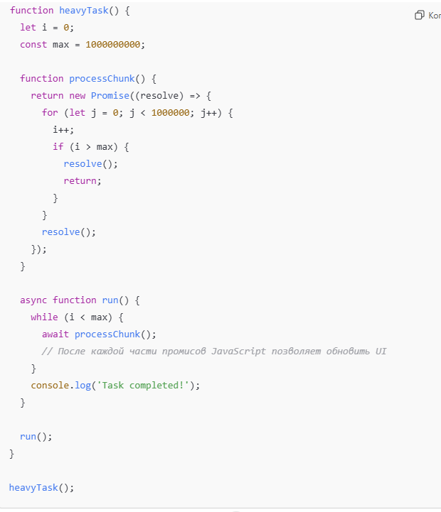

Что происходит:
- Каждый шаг задачи обрабатывается через Promise, и выполнение будет приостановлено, пока промис не завершится.
- Это позволяет браузеру выполнять другие задачи между частями выполнения, сохраняя отзывчивость UI.

4. Использование requestAnimationFrame (для задач, связанных с рендерингом)
Если задача связана с изменением состояния экрана (например, анимациями), можно использовать requestAnimationFrame. Это метод, который позволяет запускать функцию до следующего кадра анимации и помогает избежать блокировки интерфейса, если задача требует многократных обновлений экрана.

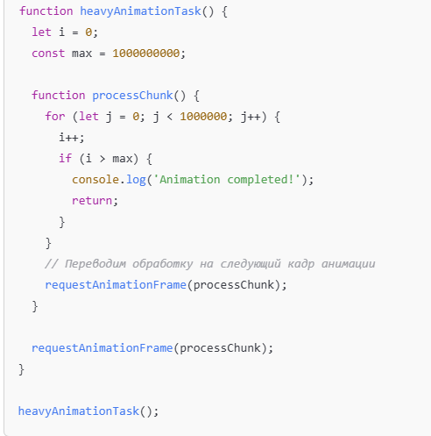

Что происходит:
- Каждый шаг будет выполнен перед следующим кадром анимации, что позволяет браузеру эффективно обновить экран между итерациями.

Какой метод выбрать?
- Если задача не связана с рендерингом, но занимает много времени, лучше использовать setTimeout или разбить задачу на мелкие куски с использованием промисов.
- Если задача требует постоянного обновления экрана, лучше использовать requestAnimationFrame.
- Если хотите, чтобы задача выполнялась только при свободном времени, когда браузер не занят рендерингом, используйте requestIdleCallback.
Сервис-воркер - Как-бы расширение обычного веб-воркера, те он умеет тоже самое что и веб-воркер + функциональность своя: работате как прокси между браузером и сессией, перехватывает все запросы и модифицируем, реализовать оффлайн, когда сети нет отправим браузеру какие-то закэшированные данные + если где-то подписались на показ оповещении и нам нам постоянно будут слаться пуши в браузере когда хотим или не хотим этого — конценпция «вебпуши». Кэшируем полученные данные — показываем загруженные страницы, а те которые не загрузились когда пропала сеть — покажем Скелетон + красную плашку что саит работает в оффлаин режиме


Виртуализация в JavaScript - техника оптимизации, которая используется для улучшения производительности при работе с большими объемами данных.
Она позволяет загружать и отображать в DOM только те элементы, которые действительно видимы пользователю в данный момент, а остальные — подгружать динамически по мере прокрутки или взаимодействия. Чтобы рендерились те элементы что видим на экране а не все 10000 элементов.
ОПТИМИЗАЦИЯ СПОСОБЫ:
- уменьшить размер бандла
- асинхронную подгрузку библиотек
- леизи лоадинг делать компонент страниц формальный- на чанки разбивать, чтобы модули подгружались не все сразу а тогда когда нужны
- леизи подгрузка картинок, кеширование статических фаилов на стороне бэкенда
- прелоад шрифтов если со стороннего ресурса подключаем
- React.memo(), useMemo, useCalback()
От того на сколько саит быстрый, на сколько там плавные анимаци быстрый интерфеис — зависит UX юзер не уйдет.
Тестируем производительность (делаем замеры):
- в режием продакшен сборки(в вебпаке меняем mode) в инкогнито где почищены кэши, ЛС,
- замедляем интернет в 3 G медленной сети
- с помощью вебпак-бандл-аналайзера
- через profiler во вкладке perfomance анализируем метрики
Ссылки на стили и скрипты блокируют чтение html. В вебпак по умолчанию defer для скриптов стоит
Метрики — это количественные показатели, которые используются для измерения и оценки производительности, поведения или эффективности чего-либо. В контексте разработки программного обеспечения и анализа продуктов, метрики представляют собой данные, которые помогают понять, насколько хорошо работает система, приложение или процесс.
Виды метрик в разработке
Метрики производительности приложения
Время загрузки страницы (Page Load Time): сколько времени требуется для загрузки веб-страницы.
Среднее время ответа сервера (Average Response Time): время, за которое сервер отвечает на запрос.
Количество ошибок (Error Rate): процент ошибок в работе приложения.
Частота падений (Crash Rate): как часто приложение вылетает или перестает работать.
Метрики пользовательского поведения
Активные пользователи (Active Users): количество пользователей, которые используют приложение за определённый период (например, за день, неделю или месяц).
Время на сайте/в приложении: средняя продолжительность сессии пользователя.
Показатель отказов (Bounce Rate): доля пользователей, которые покинули сайт после просмотра одной страницы.
Конверсия (Conversion Rate): процент пользователей, которые выполнили целевое действие (например, покупку, регистрацию).
Бизнес-метрики
Выручка: доход, который приносит продукт.
Стоимость привлечения клиента (CAC): сколько стоит привлечение одного нового клиента.
Удержание клиентов (Retention Rate): процент пользователей, которые продолжают использовать продукт через определённый период.
Метрики инфраструктуры
Загрузка процессора (CPU Utilization): сколько ресурсов процессора используется.
Использование памяти (Memory Usage): сколько оперативной памяти потребляет приложение.
Доступность системы (Uptime): процент времени, когда система доступна и работает корректно.
Метрики Veb Vilals— критерии чтобы понять на сколько саит хорош с точки зрения производительности. LCP – оснавная метрика (не > 2.5 сек.) — самая большая важная отрисовка.
Оптимизация:
- минификация js и css (css minimaizer webpack plugin)
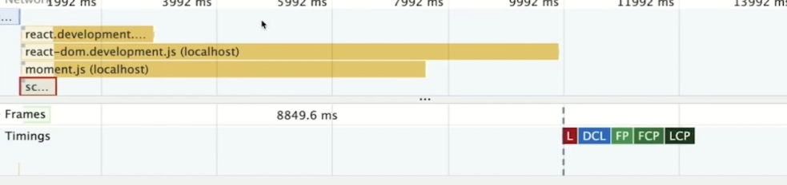

- использование не всей библы а ее части - «три шеикинг» three shaking (то что не используем не попадет в итоговый бандл «встряхнем код») вебпак умеет отбрасывать то что не используем с библы. Не используемые стили и импорты
- разбиение кода на несколько чанков которые грузятся не паралельно а последовательно (какие-то скрипты нужны не сразу, асинхронная подгрузка..)
- отдать сложную задачу другому потоку: вебверкеру
- улучшить UX страниц с помощью memo useMemo useCallback используем
- gzip сжатие статики на сервере
- пересжатие картинок на бэкенде
- использование адаптивных и сжатых изображении и webp расширение картинок
- загрузка ресурсов с preload preconnect
- добавить кеширование js css и шрифтов в SW
Важно не делать преждевремменную оптимизацию а только когда лагает
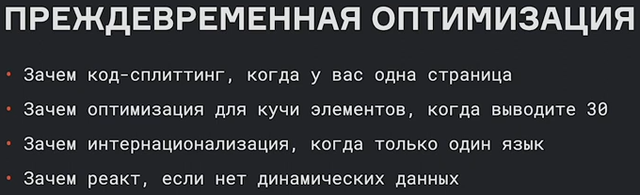
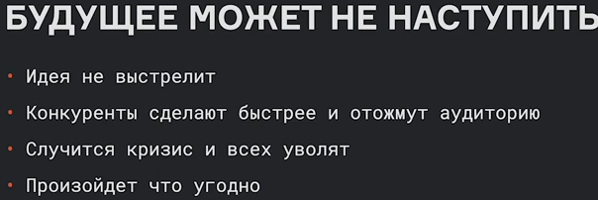



___________________________________________________________________________
Объект window.location в JS
pathname – путь что за слешами находится
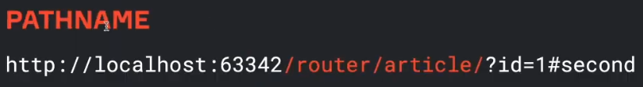
поисковая строка search
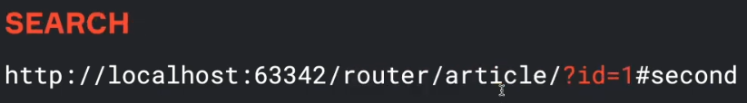
hash хэш
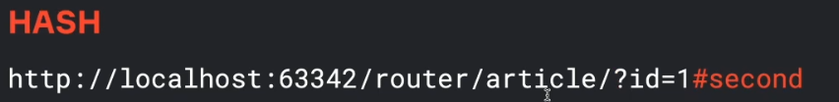

Devops – как разварачивается проект как тестируется где размещается.
___________________________________________________________________________________
»»»» React js «««««
JS — когда пишем на нем работаем с ДОМ напрямую, код плохо читается

Декларативный стиль — то как устроена зависимость между разметкои и данными, один раз написать и забыть, обновлять данные а разметка подстроится
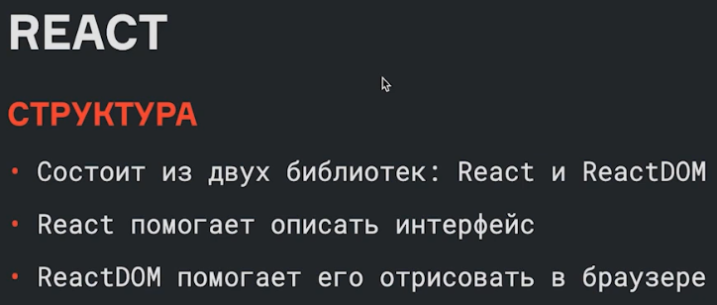

React (декларативен) — JS-библиотека для создания SPA и отрисовки пользовательких интерфейсов, использует компонентный подход (можно их переиспользовать из проекта в проект «кирпичики»), виртуал ДОМ (промежуточное звено, структура данных «Дерево», промежуточное звено, упрощенная и легковесная копия настоящего ДОМ дерева), позволяет оптимально обновлять реальный ДОМ (без лишних прерисовок) - тк с реальным ДОМ когда пишем на нативном js, операции тяжеловесные (после изменения любого узла запускается «перерендер» - удар по оптимизации).

Первым делом выделим основные сущности алгоритма Reconciliation:
1. Current Tree - дерево (Virutal DOM), которое отображает текущее состояние приложения.
2. Rendering Environment (RE) - отдельная среда, которая преобразует Virutal DOM в набор операций (задач).
3. Work-in-Progress Tree - дерево (Virutal DOM), которое отображает обновленное состояние приложения.

Давайте разбираться, как вообще эти сущности работают и взаимодействуют между собой. Рассмотрим все подробно по шагам.

1. При монтировании у нас создается Current Tree.
2. Current Tree передается в Rendering Environment. RE в свою очередь преобразует дерево в набор задач и расставляет их по приоритетам (https://github.com/facebook/react/blob/main/packages/scheduler/src/SchedulerPriorities.js#L10).
3. Все задачи, которые создал RE, начинают выполняться по приоритету. После выполнения задач создается браузерный DOM и пользователь видит контент веб-страницы на экране.
4. После того как пользователь провзаимодействовал с веб-страницей (нажал кнопку, открыл модальное окно и т.п.), создается Work-in-Progress Tree, которое содержит обновленный Virtual DOM.
5. Происходит операция сравнения двух деревьев Current Tree и Work-in-Progress Tree. Все различия межу деревьями передаются в RE. Различия - это измененные, добавленные или удаленные узлы из Virtual DOM.
6. RE на основе различий двух деревьев создает задачи, которые опять же расставляет по приоритетам. Таким образом, React не обновляет полностью все дерево, а только те узлы, которые изменились.
7. Все заканчивается тем, что Work-in-Progress Tree становится Current Tree.

ВиртуалДОМ и механизм «рекансилейшн» который позволяет сравнивать старый с новым

ВирталДОМЫ - благодаря этому не происходит перерисовки настоящего ДОМ — экономится ресурс.
Ивристическии подход реакта - при сравнении деревьев старого виртуал ДОМа и нового ВиртуалДома — если мы дошли до какого то узла а узлы другие то нет смысла дальше проверять

Чтобы связать реальный ДОМ с виртуальным нужен ReactDOM и его метод render,

Также в реакт 16 появился Fiber — это новый движок согласования, который тоже улучшает производительность, Fiber дерево хранится в виде Linked List
Во время согласования данные каждого React элемента, возвращенные из метода render, объединяются в дерево fiber-узлов. Каждый React элемент имеет соответствующий fiber-узел.
В отличие от React элементов, fibers не создаются заново при каждом рендере. Это мутабельные структуры данных, которые хранят состояние компонентов и DOM

ВирталДОМ_это текущий реакт fiber (для оптимизации обновления ДОМ дерева, напрямую с ДОМ тяжело взаимодеиствовать) Реакт берет на себя контроль за ДОМ элементами - Есть компонент — он возвращает jsx разметку (совокупность объектов = ВиртуалДОМ), то что мы видим на экране, Реакт превращает jsx в ВиртуалДОМ (лекговесную копию настоящего ДОМ, набор каких-то объектов, но изменение этих объектов не приводит к автоматической перериосовке браузером страницы - на основе этих обьектов Реакт отрисовывает настоящее ДОМ дерево, потом мы вносим какие-то изменения в код, Компонента живет дальше и нажимаем кнопочки и компонента перерисовывается и возвращает Реакту новый jsx, Реакт берет этот новый jsx и создает новую версию ВиртуалДОМ, которая сравнивается со старои версией виртДОМ («реконслилеишн»), и та разница что есть перерисовывается не вызывая перерисовку всего ДОМ дерева.

«Ивристический алгоритм» O от n – использует 2 предположения: 1) если изменились корневые элементы то уничтожается старое дерево и строится новое с нуля, те если при сравнении старого и нового виртуалДОМ_ов Реакт видит что был div а стал span тогда старое дерево уничтожается и строится новое с нуля 2) то что можно использовать ключи чтобы Реакт может сопоставлять элементы между ререндерами, оптимизация своего рода. Без ивристическог алгоритма сложность O от n в кубе.
Почему на react, а не на обычном JS пишем?
Удобно писать, не нужно работать с узлами напрямую, через querySelector()_получать много элементов с разметки, быстрый (виртуалДОМ), jsx есть — расширение js, позволяет писать html подобный синтаксис прямо в js это очень удобно. Реакт удобный АПИ, чем нативный js. Работа с ДОМ элементами напрямую в нативном JS - приводит к лишней перерисовке странички — минус оптимизация.

jsx - html подобный синтаксис используем. Однонаправленный поток данных: В React данные обычно передаются вниз по иерархии компонентов через пропсы(объект), что делает поток данных более предсказуемым и упрощает отладку, общение Child с Parent происходит через колбеки, дочка вызывает колбек с какими-то данными — они попадают в параметры функции родителя — изменяется локальныйстейт — перерисовка родителя...изменяется глобальный стеит то useSelector()_ом достаем данные и перерисовка
Событяи в реакт концепция: SyntaticEvent – свои собственные события поверх своих собственных событии — более производительный, кроссбраузерный, объект события всегда одинаковый и не зависит от браузера, если надо обратиться к нативному событию в реакте то в синтетическом есть к нему доступ.

Babel – транспилятор (прослойка: пишем код потом его прогоняем через утилиту бейбл — только потом код попадает в браузер) преобразует новые фичи ECMA SCRIPT в ES5 понятный большинтсву браузеров. Беибл программа написанная на js испольняемая в окружении node.js – nodejs среда испольняет js не внутри браузера а на уровне ОС (установить ноду с ней автоматом идет npm чтобы скачивать утилиты(пакеты) в проект при разработке). Скачиваем в проект ядро беибл и утилиту чтобы вызывать его из терминала:
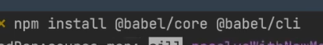

версии пакетов в package.json: мажор (начеку обновляем когда версию, смотреть доку что изменилось, содержат обратно совместимые изменения. Символ «домика перед мажором» - когда кто-то скачает с гитхаба наш проект то у него свежая версия пакета установится которая не сломает его приложение но новее нашей, чтобы не ломалось поддерживать правильно фаил package-lock.json)— минор (улучшения но не сломана обратная совместимость смело обновляем) — патч (смело обновляем исправили баги, улучшения)
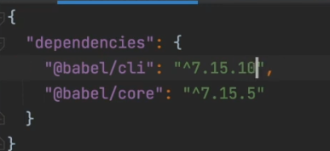
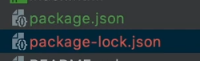

Запускаем бабель для фаила скрипта:
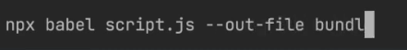

Ошибка — беибл по умолчанию не знает как работать с совеременным js – делаем конфиг беибла, беибл состоит из плагинов,

Мы вносим изменения в код, -- babel транспилирует jsx в js, TC в JS и новые Экма скприпты в 5 версию - происходят изменения в Виртуал дом, происходит сравнение ДОМ дерева с его виртуальной копией, определяется разница и запускается перерисовка только тех компонентов которые были изменены, такои похдод работает быстрее, так как не включает тяжеловесные операции над ДОМ деревом.

Реакт компонент возвращает JSX разметку → JS (Babel) --> ВиртуалДОМ (совокупность объектов из jsx, легковесная копия настоящего ДОМ дерева) → HTML → DOM → компонент живет, пользователь нажал на кнопку, jsx возвращается новый, стар.ВиртДОМ сравнение с новым ВиртДОМ («реконсилеишн») → если сравнение находит различия то только эти различия перерисовываются — происходит перерисовка элементов в Настоящем Дом, которые были изменены а не всего ДОМ дерева

DOM дерево — обьектная модель документа → совокупность обьектов созданных для каждого тэга, комментария, текста и тд. - которые образуются при парсинге браузером html странички — т.е на базе всех этих обьектов создалась визуализация, что мы видим на страницы в браузере.

Мы можем каждый обьект получить через document.getElementById() и поменять например classname а так как ДОМ элемент обновился -- браузер перерисовывает разметку и мы увидим новую, измененную страничку — работа с ДОМ элементами приводит к перерисовке странички — напрямую работать с ДОМ элементами, узлами ресурсоемкая процедура.

Реакт берет на себя контроль за ДОМ элементами — у меня есть компонента, которая вернет разметку jsx то что должно быть на экране. Реакт берет jsx (под капотом React.createElement) Babel транспилирует его в js, (js Реакт использует чтобы создать виртуалДом)
и превращает jsx в виртиалДОМ — промежуточное звено, упрощенная модель реального ДОМа — набор каких-то объектов, но изменение этих объектов не приводит к автоматической перериосовке браузером страницы - на основе этих объектов Реакт отрисовывает настоящии ДОМ, и мы видим картинку. Компонента живет дальше и нажимаем кнопочки и компонента перерисовывается и возвращает Реакту новый jsx, Реакт берет этот новый jsx и создает новую версию ВиртуалДОМ,
эти объекты простые - Реакт их создает в памяти очень быстро,вместо того чтобы сразу создавать настоящие ДОМ элементы -- Реакт проводит механизм reconciliation (сравнение старого с новым ВиртДОМОВ) – начинает сравнивать старую версию ДОМ с новои
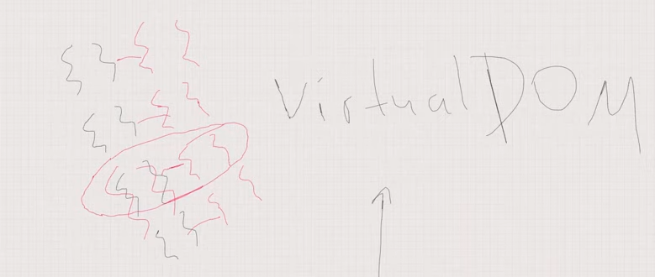
-

и находить отличия и заменяет старый объект - новым и на базе этих изменений идет и создает реальный ДОМ, меняет точечно элемент и в итоге мы видим на странице обновленный конкретный элемент. Если страрый ВиртД = новому -- то Реакт не делает перерисовку, == оптимизация.
Итог: виртуалДОМ и механизм «рекансилейшн» который позволяет сравнивать старый с новым ВирталДОМЫ..благодаря этому не происходит перерисовки настоящего ДОМ — экономится ресурс,

Но jsx это js – который отдается реакту, и реакт выполняя js получает новую версию виртуалДОМ, jsx превращается в js с помощью транспилтора Babel -- Когда написали код Babel превращает jsx в js и в браузер идет js
На самом деле Компонента возвращает jsx - под капотом он превращается в React.createElement()
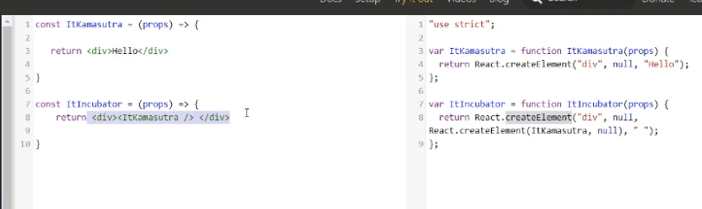

поэтому мы в каждой К используем импорт React from react
- мы Реакт используем, jsx превращается React.createElemenr()

ИТОГ: Компонента возвращает jsx - Babel транспилирует его в js, Реакт использует чтобы создать виртуалДом,сравнивается старый ДОМ с новым в памяти Реакт если сравнение находит различия то только эти различия перерисовываются

Основная цель ключей key- помочь React определить, какие элементы были изменены, (одно li а не все перерисовать) добавлены или удалены.
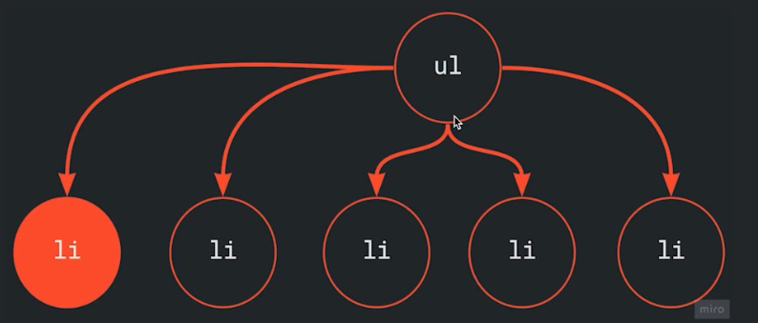

Благодаря этому ВиртуалДОМ реакта может перерисовать только необходимые элементы вместо полной перерисовки всего списка.
Ключ должен быть статичным не должен меняться ни этот ключ ни value
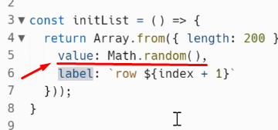
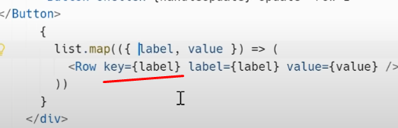

ключ должен быть уникальным обычно id, если ничего не передали в key то по дефолту индекс подставляется, index можно использовать если у нас не изменяемый статичный список в котором ничего не изменяется не удаляется.

JSX – это расширение js, позволяет писать html подобный синтаксис в реакт компонентах, «синтаксический сахар» для функции React.createElement – который принимает такие аргументы как компонент, пропс и чилдрен

5 причин из-за которых «ререндеринг» компонента
- изменение пропсов что пришли от родителя
- изменение стейта — локального или глобального (редакса)
- изменение контекста — изменяется одно свойство в контексте и все обернутое его Провайдером перерисуется (все компоненты!)
- перерисовка родителя
- forceupdate в классовых компонентах

Что такое подъем состояния?
Так как React использует однонаправленный поток данных сверху вниз, для того, чтобы изменить состояние родителя при событии в ребенке, используется следующий паттерн с callback-функцией где ребенок вызывает колбек что с какими-то данными — данные прилетают в родителя в аргументы функции, далее например с этими параметрами сеттаем стейт, он меняется — перерисовка...
- В родителе есть состояние и метод который его изменяет.
- Ребенку, в виде пропса, пробрасывается метод родителя изменяющий состояние родителя.
- В ребенке происходит вызов переданного ему метода.
- При вызове этого метода изменяется состояние родителя.
- Происходит ре-рендер поддерева компонентов родителя.

Что такое props drilling и как это избежать
Этот утомительный и трудоёмкий процесс известен как пробрасывание пропсов глубоко-глубоко вниз через множество компонент. Именно на этом этапе задействуется Context API или Redux

Что не надо писать в render() или в return _
Менять состояние и любые тяжеловесные операции

Контролируемые компоненты (имеем доступ к данным которые содержаться внутри наших полей, например инпута — доступ к ним получаем например через атрибут value, checked) храним состояние инпута в родителе и передаем значения через пропсы или создаем для инпута локальный стеит + колбек для изменения состояния в пропсах передаем в дочку - в сам инпут. И в инпуте значение меняем в onChange() достаем и делаем его управляемым. Процесс изменения значения инпута полностью нам подконтролен (родителю — всю логику так делать, оставлять дочерние тупыми компонентами). Или контролируем значения через пропсы переданный родителем.

Неконтролируемые_ не управляем изменением состояния, создаем ссылку ref и указываем ее в компоненте инпута. Затем напрямую обращаемся к свойствам инпута.

Websocket_
Websocket это протокол, протоколы: https, ws, ftp, smtp, разные протоколы нужны разным программам, они по ним между собой взаимодействуют, протоколы являются верхним уровнем Апликейшн уровня,как программы между собой взаимодействуют...
В https только клиент может отправлять запросы серверу
нам надо чтобы сервер тоже мог отправлять клиенту информацию, Вк, пример сообщений..., клиент создает канал с сервером (стрим) и по нему могут лететь сообщения, в том числе и от сервера клиенту для реактивной коммуникации,
ХОК это функция которая принимает аргументом компоненту и возвращает эту же компоненту обернутую в контейнер ( обёртку) (КК-ту), чтобы переиспользовать логику, наделить ее какой-то логикой своиствами, чтобы не дублировать код, самый актуальный React. Memo - принимает компоненту на входе и возвращает эту же компоненту обернутую в КК, происходит проверка пропсов, если пропсы которые приходят от родителя не изменились тогда компонента не перересуется даже если произошла перерисовка родителя

useContext() Контекст — для каждого состояния создавать свои контекст надо - будет много контекстов в проекте
props_ объект который передаем в дочернии компонент, доступен только для чтения и не может быть изменен дочерним компонентом.
Отличие от состояния: состояние хранится в компоненте, а пропсы приходят из вне в параметры и их нельзя изменять.

Дебаунс (имитирует setTimeout) — (отложенное действие) чтобы при вводе каждого символа не отправлялся мгновенно запрос -- отменять предыдущее событие в течении какого-то времени - пока мы что то вводим в инпут колбек вызываться не будет, как время задержки проидет - тогда вызовется колбек а предыдущие вызовы будут отменены. Пример - пока в инпут что-то вводим запроса на сервер нет, как только вводить перестаем отправляется запрос на сервер

Тротлинг (имитирует setInterval) - на практике: для скролла или для событии (drag-and-drop_а: dragstart, dragend
Механизм позволяющии выполнить одно событие в промежуток времени, не давать функции выполняться слишком часто, что особенно полезно при работе с событиями, которые происходят многократно и быстро, например, при прокрутке страницы, изменении размера окна и т.д. - сохранять например позицию скролла только раз в секунду а не при каждои прокрутке - спама (нагрузки на производительность) каждую милисекунду с событиями не будет.

Дебаунс и тротлинг построены на механизме замыкания

Portal
Механизм чтобы любой компонент закинуть (телепортировать) в любое место ДОМ дерева - не в то место куда мы его в коде прописали физически а взять его перекинуть из одного места в другое — например Модальное окно

Как извлечь параметры из url - строки запроса
1) Это можно сделать стандартными средствами браузера - у него есть history API : window.history.pushState() - третим параметром после: ? знака можем добавлять квери параметры - чтобы удобно с этим работать можно сделать хелпер работающии с URL или воспользоваться готовым решением из RRD - useParams()

Хуки (Hooks) в React - это функции, которые позволяют использовать состояние и другие возможности React, такие как жизненные циклы компонентов, без написания классов. Они были представлены в React 16.8 и предоставили более простой способ управления состоянием и другими функциональностями, которые ранее требовали классовых компонентов.

❓ В чем отличие между хуками useReducer и useState? Когда стоит использовать каждый из них?

useReducer
- Описание:
  - Позволяет управлять состоянием, которое зависит от предыдущего состояния и требует сложного логического управления.
  - Это более мощный инструмент для управления состоянием, чем useState, особенно при работе с масштабируемыми состояниями и сложными логиками.
  - useReducer(reducer, initialState).
- Когда использовать:
  - Когда состояние компонента зависит от предыдущего состояния, и вам нужно изменить его с учетом логики.
  - Когда состояние изменяется через множество действий, и вы хотите избегать прямого изменения состояния через setState.
  - Для массивов или объектов, где логика обновления должна зависеть от предыдущего состояния.

❓ Как вы оптимизируете работу с большими списками данных в приложении? Что такое виртуализация списка и как она реализуется?

Оптимизация работы с большими списками данных в приложении
Когда работаешь с большими списками данных в приложениях, важно минимизировать задержки и потребление памяти для улучшения производительности. Вот несколько подходов к оптимизации:
- Пагинация:
  - Разделение данных на страницы (или "фрагменты").
  - Загрузка и отображение только необходимого количества элементов на текущем экране.
  - Загрузка следующей страницы данных при прокрутке вниз.
  - Это снижает нагрузку на процессор и память, так как не загружаются все данные сразу.
- Поиск и фильтрация:
  - Использование механизмов поиска и фильтрации на стороне сервера.
  - Пагинация вместе с использованием индексов для быстрого поиска.
  - Лазейки для сортировки и поиска данных могут значительно ускорить процесс.
- Динамическая подгрузка:
  - Подгрузка данных по мере необходимости при прокрутке списка.
  - Подгрузка новых данных по мере приближения к концу списка.
  - Это снижает задержку, так как не загружаются все данные сразу, а только те, которые действительно видимы на экране.

Виртуализация списка
Виртуализация — это метод, который помогает оптимизировать отображение больших списков, обновляя только те части DOM, которые видны на экране, а не весь список целиком. Она реализуется следующим образом:
- Преобразование в виртуализированное представление:
  - Список разделяется на "окна" (части), которые соответствуют видимому пространству экрана.
  - Окно заполняется только теми элементами, которые фактически видны на экране.
  - Когда пользователь прокручивает список, только элементы, которые вошли или вышли из видимой области, будут изменяться.
- Использование принципов:
  - Render-блокировка: обновляется только небольшой фрагмент списка, а не весь список.
  - Делегирование событий: обработка событий, таких как прокрутка, только для видимых элементов.
  - Специальные методы расчета:
    - startIndex и endIndex для определения видимого окна.
    - Пропуск невидимых элементов при рендеринге и управлении состоянием.
- Библиотеки и инструменты для реализации:
  - React Virtualized: популярная библиотека для создания виртуализированных списков в React.
  - react-window: альтернативная библиотека, которая использует метод рендеринга окна для улучшения производительности.
  - Custom React hook для простой реализации виртуализации, использующей useRef и useState для управления индексацией.

Почему виртуализация важна?
Виртуализация позволяет эффективнее использовать ресурсы браузера и снижает потребление памяти. Это критически важно для приложений с большими списками, улучшает взаимодействие пользователей и значительно повышает производительность приложения._______________________________________________________________

Основные хуки в React включают:

Конкуретный режим (подход) с 18 Реакта:
- не конкурентный режим, норм работа реакта стандартная: клик — набор текста, пересчет — отрисовка в ДОМ_е — это синхронная опарация и если на этапе рендера длительные или сложные вычисления то у юзера не будет возможность видеть изменения на экране или будут они лагать — приложение не будет реагировать на тригеры юзера до того пока в ДОМ не случится изменения — не будем видеть состояния ховера, как набирается текст...
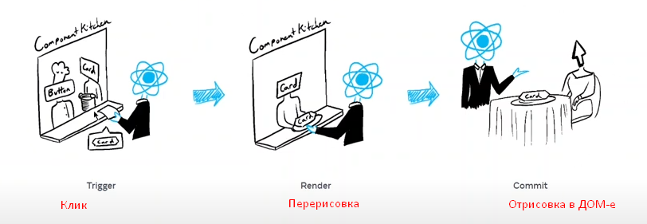

- конкурентный: сложную тяжелую операцию разбиваем на этапы (чанки) — если событие юзера новое происходит оно влезит между этими кусочками и вычисления продолжаться
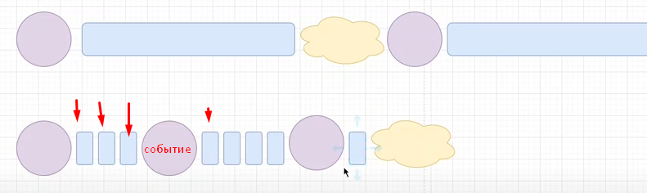

Набираем в инпут и тормозит пользовательский ввод — лагает, много раз виртуалДОМ пересоздается
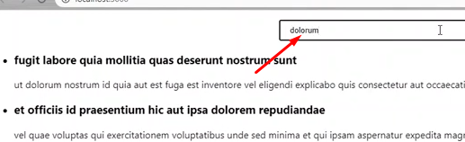

useTransition() - старттранзишном блокируем временно то что надо увидеть после ввода в инпут = второстепенную операцию(не важную), . Использовать этот хук всегда вместо useDeferredValue пока это возможно. Оборачивает обновление стеита которое помечаем как не важное, разбиваем выполнение операции на чанки не блокируя пользовательский поток, юзер может делать свои пользовательские операции.
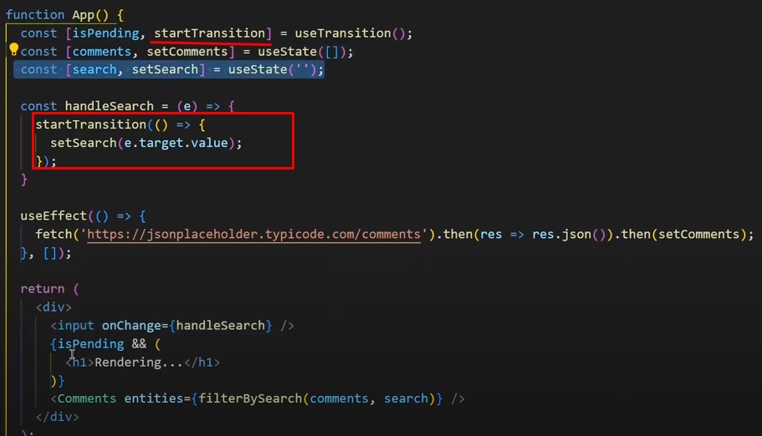

Можно заменить bebounce() таким образом
useDeferredValue() - когда мы не можем сами контролировать, выбирать участки кода которые обновляются:
получаем закешированную переменную: если происходят тяжелые операции выводим старые значения не блокируя пользовательскии поток пока конечное виртуал дерево не отрисуется пока юзер перестанет делать деиствия
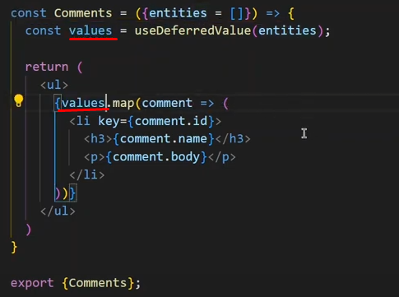

useId() - генерить уникальный идентификатор, пример — есть две формы. Хук стабилен как на сервере так и на клиенте.
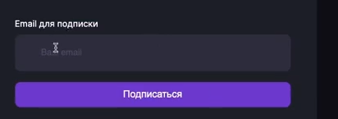

поставили фокус в инпуте одной формы но у нас фокус перекинулся на вторую форму — нужно поставить фокус на поле формы в которой реализоыван этот label для id инпута:
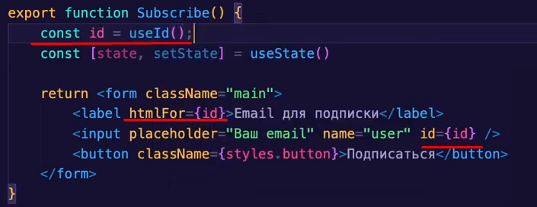

2) Хук теперь можно использовать для генерации key ключей а Math.randow() до сих пор нельзя

useRef() - https://www.youtube.com/watch?v=O6rtFhbiFwA
хук возвращает объект ref со своиством current - получаем доступы к ДОМ элементам или сохранять значения которые не будут тригерить ререндер при изменении «карент» как в useState() - тк мутирование своиства current не вызывает новый рендер и ref один и тот же объект при каждом рендере, который одинаковый между ререндерами - объект ref будет одинаковый между всеми ререндерами — запоминает ссылку на объект, появляется при монтировании компонента исчезает при размонтировании
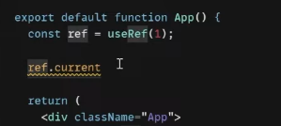

— реф всегда предпочтительнее глобальной переменной если надо сохранить данные между рендерами (а не обновить данные как useState() - он ведь синхронизирован с разметкой) — не использовать переменную
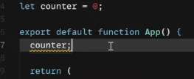

можем спокоино мутировать объект
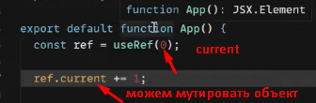

1) Доступ к ДОМ элементу (как если бы в нативке написали documemt.querySelector()..) — в эффекте всегда есть доступ к рефам тк эффект асинхронен:
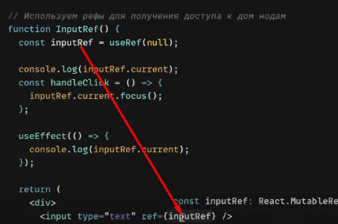

2) Возможность мутабельного хранения состояния между ререндерами — мутабельного, который не будет вызывать перерисовку
когда esLint ругается на зависимости в useEffect то использовать хук 16 мин
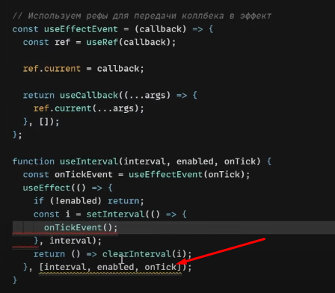
и вместо onTick пишем onTickEvent()

useState:_ Асинхронный хук — из-за «баттчинга», под капотом накапливает несколько изменений если они есть и обьединяет их в один рендер. Вызов одного и того же setState(count + 1 к примеру дважды = один ререндер)
или если надо какую-то логику прописать внутри стеита — нам нужна логика функции:
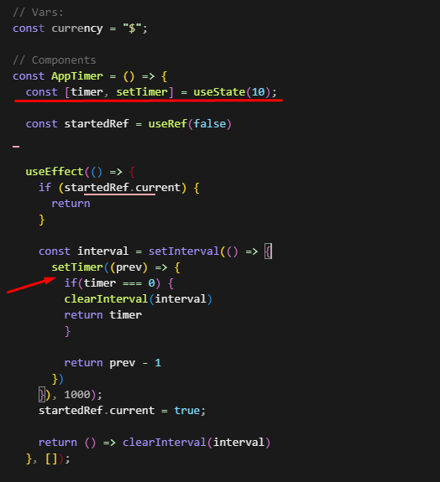
Позволяет компоненту хранить и обновлять свое внутреннее локальное состояние (внутри одного файла). Принимает в сетаре 1 аргумент: значение предыдущего состояния. Синхронизирует состояние с отображением:
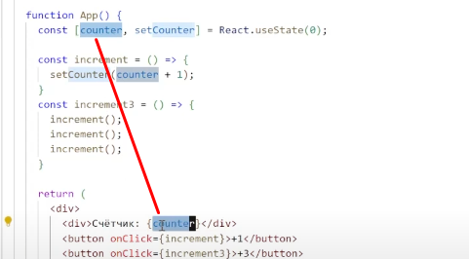

Если вызвать useState() несколько раз в одном фаиле_
отработает один раз поменяв инишлстейт.
Чтобы отработал каждый раз он принимает колбек с предыдущим состоянием и уже с ним делаем операции в теле функции.

Навороченный useState() с сохранением предыдущего значения:
1) Использовать когда тяжелый подсчёт:
сохранили результат сложного подсчета в стейт как инишл-значение:
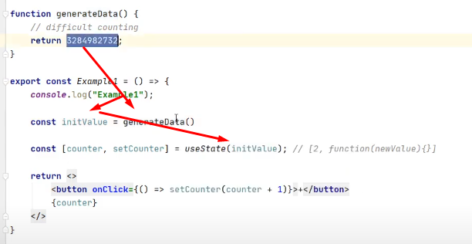

после клика на кнопку снова перевызываем generateData() - лишний перерендер компонента, - обернули функцию в useMemo() чтобы она запомнила свой результат который возвращает

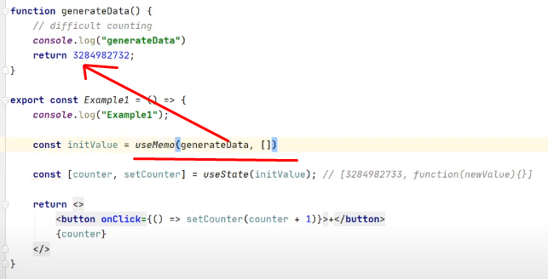

Но useState()_у - не нужен useMemo() - он сам умеет оптимизироваться — говорит дайте мне в качестве initialValue(тяжелой операции или массив или объект) не значение, а функцию — он вызовет эту функцию - она что-то вернет и то что вернет зафиксирую как стартовое значение в свой useState(), в инишл-значении не умеет сохранять функции если так передать он сразу вызовет функцию
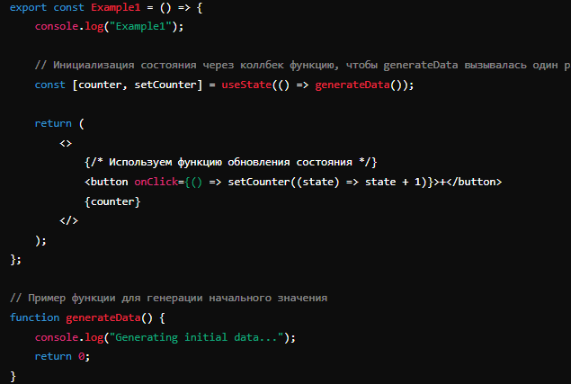

она вызовется и вернет инициализационное значение и useMemo() больше не нужен

2) Во второй параметр useState() в сеттер когда вызываем setCounter() - мы передаем конкретное новое значение, а можно передавать функцию которая что-то изменяет
Описываем функцию-изменитель, которая описывает фиксированное правило по которому будет происходить изменение
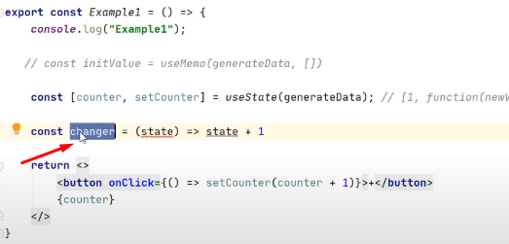

четкое правило изменения указано в реакте — на основе старых данных получаем новые данные — возвращаем новый результат + условие изменения стейта
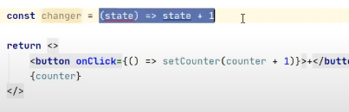

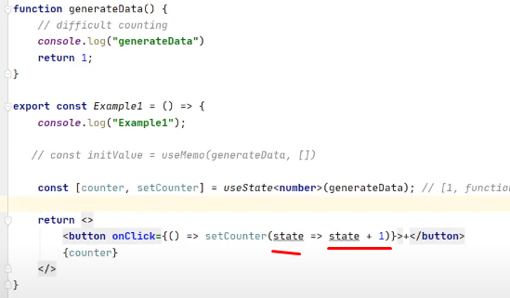

Лучше передавать сюда не конкретное значение:
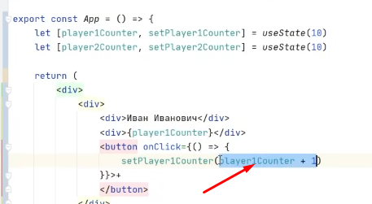

а функцию — которая в аргументы принимает гарантированно актуальное значение на момент нажатия к примеру на кнопку и функция возвращает измененное значением
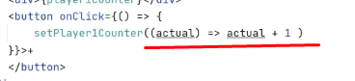

3) Хранение объектов в useState() - 41 min
https://www.youtube.com/watch?v=lcgY7qsVGtg
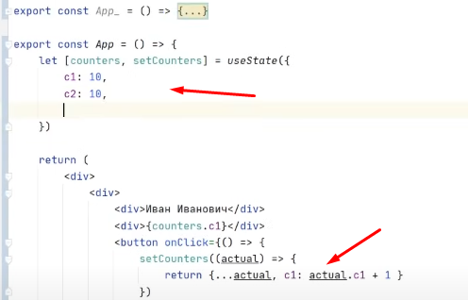

пишем колбек внутри useState() который сразу вызывается при парсинге js кода фаила — функция будет вызываться только при инициализации а при инициализации у нас никакого значения нет, тяжелые вычисления так только писать в локальном стеите
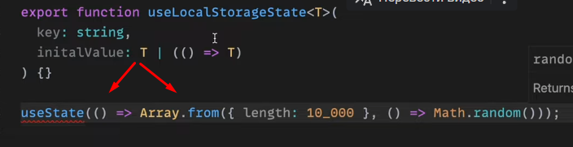

Если бы написали так без нее
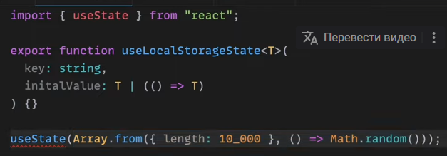

у нас бы заново саоздавался массив из 10000 элементов
Еще пример (Ульби 34 мин: https://www.youtube.com/watch?v=hkrmyIecHR0&list=PL6DxKON1uLOG0carDseYltoAovmnjjhZk&index=15) или так — initList() тк будет вызываться каждый раз,
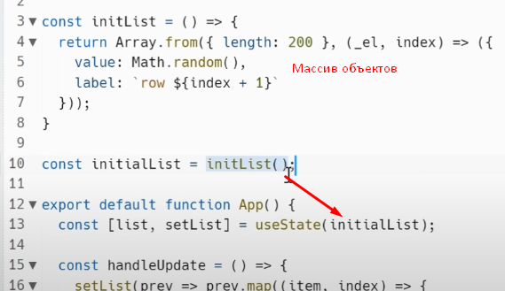

или так лучше — колбек будет вызываться 1 раз
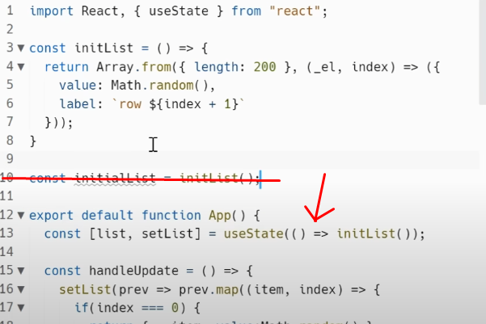

-
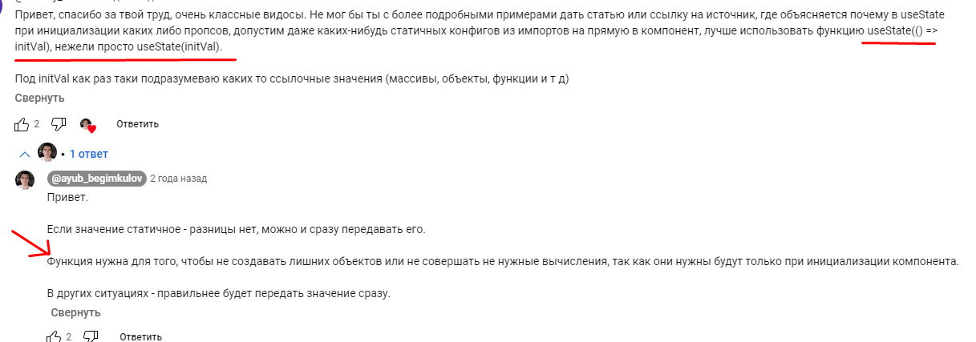

«Батчинг» - это оптимизация, при которой несколько обновлений состояния в рамках одного события объединяются (группируются) в один рендер, чтобы минимизировать количество рендеров компонента и улучшить производительность. если выведем в консоль один и тот же стеит многократно - то всегда будет «1»
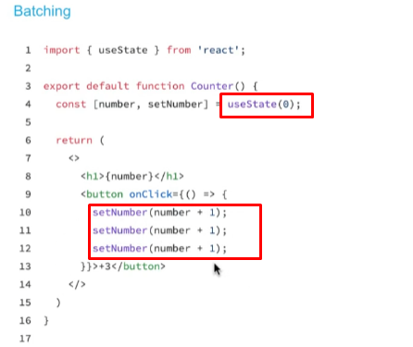

если так то “3” – сохраняет значение предудущее и получаем новое актуальное значение
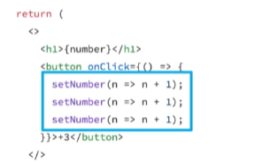

Как реакт понимает что если с компонентом что-то происходит если он удаляетя - снова добавляется - как реакт поимет надо ли сохранить то состояние что было или надо сбросить его и использовать дефолтное состояние useState() что мы установили?
Даже если будем менять флаг — состояние сохраняется тк компонент находится в одном и том же месте в ДОМ
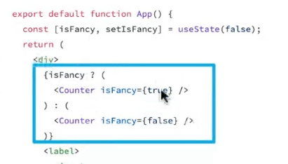

В таком случаем состояние сбросится — компонент исчез потом появился по условию рендерим
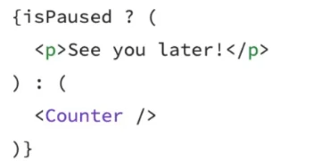

что будет с кодом при выполнении функции внутри useState()
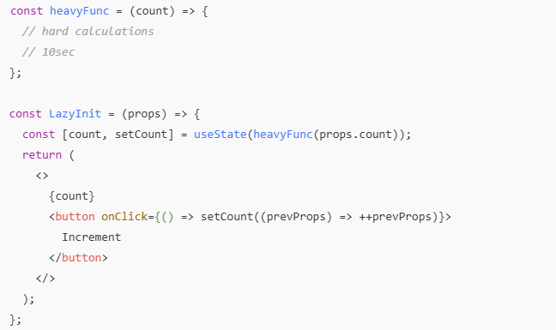

// Ответ: заблокируется UI на время выполнения функции heavyFunc(props.count) тк она синхронно выполняется
// в useState() setCount вызывается синхронно но значение изменяется асинхронно он планирует ререндер и когда он произоидет значение
// изменится
Решение: обернуть в колбек «лейзи инициализеишн юзСтеита»: Если вы хотите передать callback-функцию в useState как начальное значение, чтобы выполнить вычисления в момент инициализации состояния, то можно сделать это через функцию инициализации состояния. Это гарантирует, что тяжёлая функция будет вызвана только один раз при первом рендере компонента, а результат вычислений будет сохранён в состоянии.
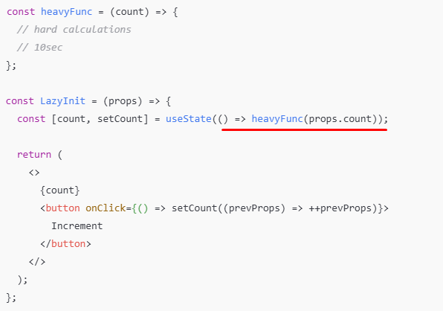

2) способ решения: вынести функцию в юзэффект а стеит проинициализировать нулем
Использование useState с тяжёлой функцией: Вы вызываете heavyFunc сразу при инициализации состояния, что приводит к блокировке потока исполнения (в вашем случае на 10 секунд). Вместо этого, лучше вызывать её асинхронно, например, с использованием useEffect для ленивой инициализации. Мутирование состояния: Внутри setCount вы используете
++prevProps, что является мутирующей операцией. Лучше использовать иммутабельный подход.
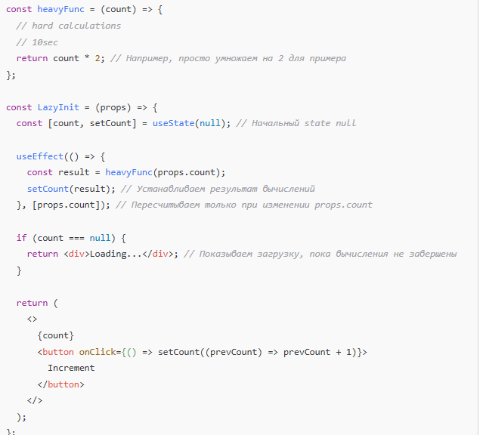

Пример: замыкание внутри setTimeout инищлстеита:
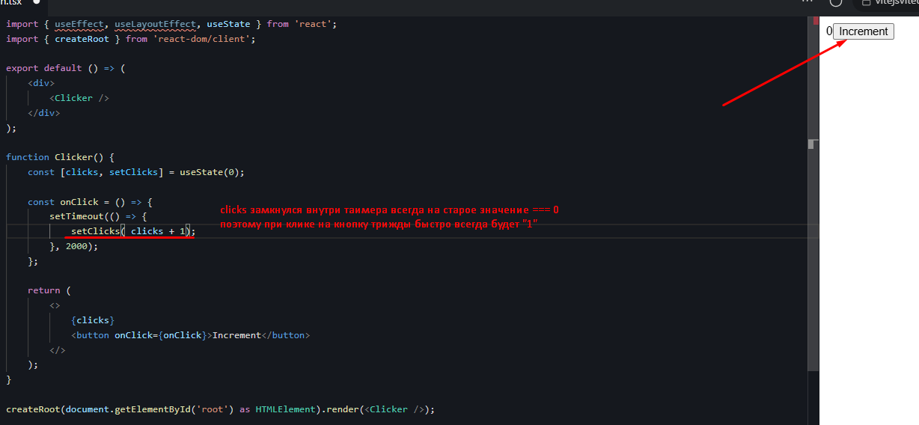
исправим:
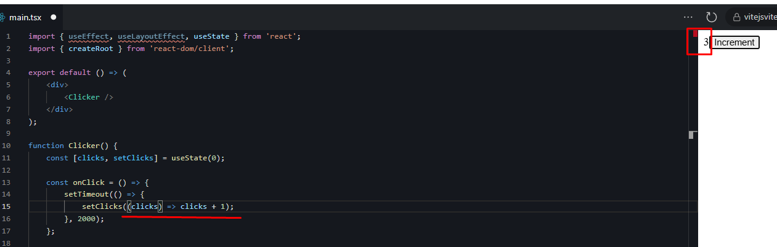

UseEffect: - вызывается после вмонтирования компонента, асинхронно, не блокирует рендерер, один раз если массив зависимостей пустой, заменяет все МЖЦ компонента. Место где можно делать сайд эффекты: запрос данных с сервера, подписки на события, получение из БД, работа с ЛС, вебсокетами или управление DOM элементами и делать синхронизацию. Можно вернуть cleanUP функцию которая отрабатывает при размонтировании компонента, либо вызываться будет при изменении зависимостей что в массиве, сначала происходит очистка «грязи» потом будет вызфваться эффект снова. Эффект в дочернем компоненте отработает быстрее родительского.
Массив зависимостей - позволяет управлять тем, когда именно должен быть выполнен эффект
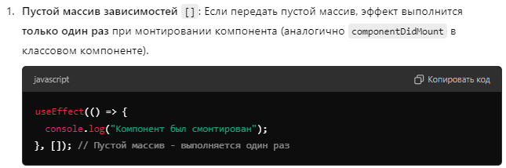
-
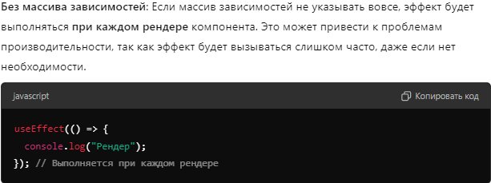

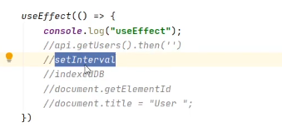
Саидэффекты — всю «грязь» делаем в колбеке:
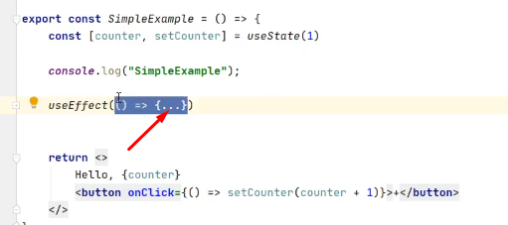

сначала отрисовка контента потом только запрос на сервер в эффекте (асинхронно работает).
Будем всегда зависеть от пропсов или локального стеита
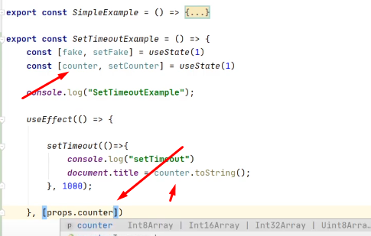

не обманывать реакт и давать зависимости всегда
Перед срабатыванием эффекта второй раз (из-за зависимости) - запуститься очистка (функция очистки)
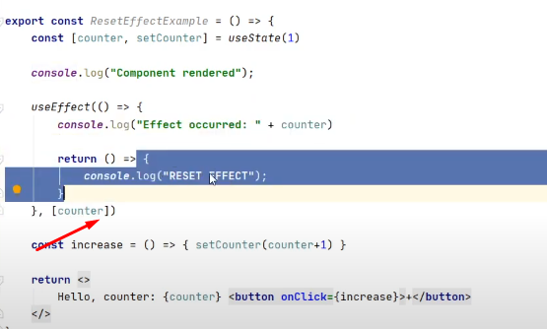

Когда надо зачищать?
- когда setTimeout() (так как время может не прожить все время указанное...) или setInterval() - чтобы утечки памяти не было — часы не тикали — время то идет..
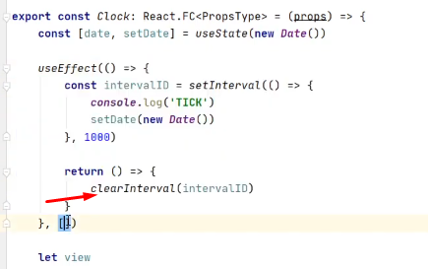

- подписка на нативные ДОМ элементы (события, осообенно скролл) — зачищаем чтобы обработчики нажатия на клавиши не накапливались:

если сетаем в стеит так:
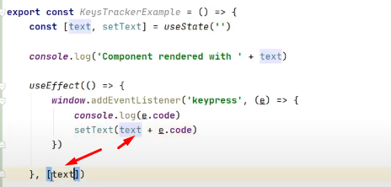

то Абрамов говорит надо указать зависимость из стеита или пропсов от чего перевызов эффекта будет зависеть? Если prevState пишем так то говорит эффекту ты не зависишь от стеита или пропсов внутри этой компоненты KeyTrakerExample – зависимость тогда не указывать в эффекте!
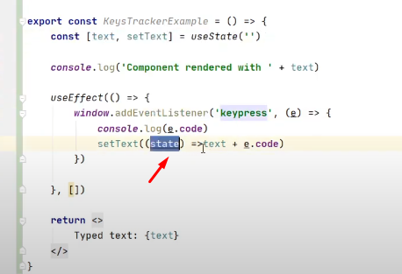

заменили стеит на функцию преобразователь
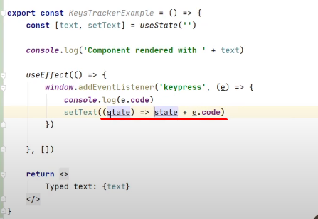

- indexDB, LS, SS
Итог:
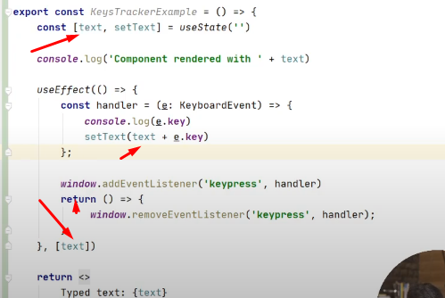

В классавых компонентах - вместо useEffect-a – componentDidMount (МЖЦ — после вмонтирования К, ComponentDidUpdate – после обновления компоненты, componentWillUnmount – перед размонтированием, shouldComponentUpdate - componentDidCatch)
- когда setTimeout() (так как время может не прожить все время указанное…)
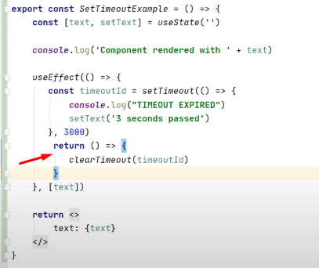

- на вебсокеты отписку делаем
------------------------------------------------------------------------------------------------------------------------------------------
синхронизация (происходит в колбеке эффекта где всю грязь пишем)
https://www.youtube.com/watch?v=arM9KEDi2iY&t=1s
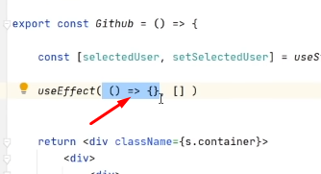

для того чтобы пользователь увидел актуальную картинку, картинка зависит от данных что в стейте локальном или стейте редакса, юзер взаимодеиствует с нашим АРР — нажимает кнопки например и у нас происходят изменения, и мы эти изменения также должны отправить во внешний мир, чтобы там засинхронизировали наш стеит — двухсторонняя синхронизация (для этого указываем зависимость в эффекте). Синхронизация наших данных в стейте и синхронизация чего либо во внешнем мире
— внешний мир с чем мы должны синхронизироваться, синхронизируемся в API сервера, с браузером (ДОМ элементами)
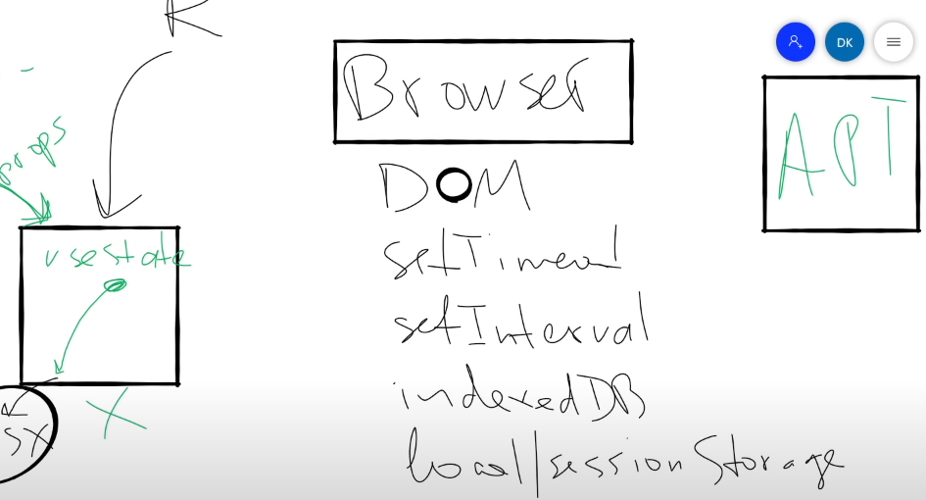

useEffect без массива зависимостей выполняется каждый раз при рендере компонента

Чем отличается useEffect от useLayoutEffect? И какому методу классовго компонента он идентичен — useEffect асинхронный и вызывается после рендера и обновления компонента.
useLayoutEffect вызывается синхронно перед рендером и может блокировать отрисовку браузера — срабатывает когда элементы появились в ВиртуалДОМ но еще не были отрисованы браузером (отработает после return компонента).

Правила хуков_
- хуки можно использовать только внутри функциональных компонент (нельзя вынести за пределы компонента), либо внутри других кастомных хуков
- нельзя использовать в условиях, циклах и др функциях, тк Реакту важен одинаковый порядок вызова хуков
- можно использовать внутри кастомных хуков

Redux — библиотека для JavaScript, предназначенная для управления состоянием приложения

Для чего стейтМенеджер_Redux
отделить логику по работе с данными и сами данные от компонент, чтобы не использовать одно локальное состояние во всем проекте в разных компонентах, код становится запутанным. Когда использовать локальное состояние? Локальное состояние используем в рамках одного компонента

Redux_
это стейт менеджер который решает проблему «пропсДриллинга» (пробрасывания пропсов через все дерево компонент)_библиотека управления состоянием, глобальное хранилище, одна из реализации flux архитектуры, есть глобальный store и корневой редюсер, разбиваем его на подредюсеры, в зависимости от экшена, его «типа» - изменяем стейт в редюсере (принимает state, action), для этого вызываем dispatch и диспатчим экшены в которых отражено деиствие пользователя
store_объект (хранилище), объединение всего что есть в редаксе.

«Санк-крейтор» — функция «фабрика» возвращающая санку - функцию»

Thunk (Санка) – это функция - место где можно делать асинхронные запросы на сервер и когда данные получаться (результат) их «задиспатчить» в бизнес - в Редакс в виде обычных объектов (экшенов) чтобы стейт изменился, селекторы подхватили изменения и компонент перерисовался

Разница Redux и MobX_?
MobX меньше кода пишем чем в редаксе, но его сложнее дебажить, Оптимизация: MobX потяжелее редакса, и бандл раздувается. У редакса хороший девтулз инструмент + возможность подгружать редюсеры асинхронно.

Обьясните redux data flow
Жизненный цикл данных в любом Redux-приложении включает в себя 5 шагов:
1 - вызывается dispatch(action). Action - это простой javascript-объект, который описывает что случилось. Это может случиться после какого-то события на странице.
2 - action попадает в middleware, и если это необходимо, запускает какой-то сайд-ефект.
3 - redux-стор вызывает функцию-редюсер с двумя аргументами: текущее дерево состояния (state) и экшен (action). Редьюсер всегда должен вернуть новое состояние.
4 - главный редюсер может комбинировать результат работы нескольких редюсеров в единственное дерево состояния приложения.
5 - redux-store сохраняет полное дерево состояния, которое возвращает главный редюсер.

Redux – синхронный стет-менеждер но можно подключить асинхронные экшены
npm пакет(библиотека), позволяющий хранить состояние нашего приложения отдельно - на патерне однонаправленный поток данных flux основан редакс — принцип — flux архитектура — однонаправленный паток данных, инициирует изменения UI вызываем dispatch – отправляем экшн в редюсер - находит нужный редюсер, этого не надо так как запускаются все редюсеры на любой экшн. UseSelector – забираем данные для отрисовки Компоненты, чтобы придать К функциональность импользуем useDispatch().
Store – объект у которого есть 3 свойства для работы со стейтом — dispatch – для того чтобы вносить изменения в стейт, getState() - получаем стейт, subscribe() - подписка на изменения в стейте
Redux – основан: данные храним в store, не изменяем напрямую, работаем с копией объекта, изменяем с помощью чистых функций редюсеров. Зачем нам Редакс? Редакс нужен для того чтобы меньше прокидывать props – не строить гору пропсов — возможность для Компоненты любой вложенности получить данные для отрисовки этой Компоненты,
Принципы redux – 1) все данные хранятся в одном месте, 2) мы не можем работать со стором напрямую а должны работать через методы store, 3) изменения в сторе производятся через чистые функции имутабельно только с копией работаем. Когда берем данные из стора с помощью useSelector() он отслеживает конкретное место изменения стейта если нового в сейте ничего не появилось то не надо ничего и перерисовывать.
Мы берем и помещаем store в другое место - другой слой, мир, чтобы любая К могла его взять, можно было бы импортировать его в тупую в каждый файл где он нужен но лучше чтобы стор находился в одном отдельном месте подконтрольным относительно Реакта. Есть еще такой метод наз-ся
Контекст (окружение какое-то) — контекст API — это Реактовый контекст под контролем Реакта находится – любая К….мы оборачивает родельскую рутовую компоненту в К Provider и даем ему наш стор делаем этот импорт единственный раз, провайдер добавил контекст и любая К может быть «консьюмером» контекста потребителем и достать из стора то что ей надо без импортов то что провайдер в контекст положил — это некое глобальное пространство тоже плохо, но Реакт за ним следит и контролирует.
UseDispatch() - идет к контексту берет оттуда стор у него забирает диспатч и нам его из хука выплевывает и мы его используем
useSelector() - надо из стора из стейта что- то забрать — внутри селектора прописан доступ к контексту из контекста берется стейт нужный и мы его отрисовываем или используем…

Методы жизненного цикла (актуалны для классовых компонент) — есть у объекта (инстанса) который создан с помощью этого класса — этот объект отвечает за компоненту который создан с помощью этого класса и «Реакт» взаимодействует (общается) с объектом: объект дай мне jsx, объект я у тебя взял jsx и тебя щас вмонтирую, отрисую, потом при переходе по ссылке демонтирую уничтожу, объект = посредник и он все узнает что происходит с компонентой что Реакт делает с этой компонентой и через МЖЦ идет взаимодействие

Что такое методы жизненного цикла компонента?
это настраиваемые функции, которые выполняются на различных этапах жизни компонента.
Монтирование - когда создается компонент и вмонтируется в ДОМ дерево.
Обновление - изменили состояние произошел «перерендер» - стадия активной жизни компонента когда его видим когда он живет. Следить за изменениями зависимостей - делать перерисовку
Размонтирование компонента UnMount удаляем компонент из ДОМ, скрываем его или переходим на др страницу, есть 3 стадии и за каждой из них можем наблюдать. Отписываемся от слушателей событий, очищаем глобальное пространство. За этими стадиями следит хук useEffect()

Какие есть в классах Реакт этапы ЖЦ и на каких этапах есть какие методы?
инициализация:
constructor (props),
монтирование:
getDerivedStateFromProps(props, state)
componentWillMount() - перед монтированием «будет вмонтировал»
componentWillUnmount() - «размонтирование»
componentDidMount() - сразу после монтирования «вмонтировался» то же что и useEffect()
обновление:
shouldComponentUpdate() - вызывается каждый раз при обновлении объекта props или state. В качестве параметра передаются новый объект props и state. Эта функция должна возвращать true (надо делать обновление) или false (игнорировать обновление). По умолчанию возвращается true. Но если функция будет возвращать false, то тем самым мы отключим обновление компонента, а последующие функции не будут срабатывать.
componentWillUpdate () - Он вызывается один раз после метода shouldComponentUpdate . Если вы хотите выполнить некоторые вычисления перед повторным рендерингом компонента и после обновления states и props, то это лучшее место для этого. Как и метод shouldComponentUpdate, он также получает аргументы, такие как nextProps и nextState.
getSnapshotBeforeUpdate(prevProps, prevState): вызывается непосредственно перед компонента. Он позволяет компоненту получить информацию из DOM перед возможным обновлением.
componentDidUpdate() - вызывается сразу после обновления компонента (если shouldComponentUpdate возвращает true). В качестве параметров передаются старые значения объектов props и state. Третий параметр - значение, которое возвращает метод getSnapshotBeforeUpdate

React.Purecomponent_ аналог memo() из FC
за нас под капотом реализован МЖЦ shouldComponentUpdate(), должен компонент обновиться? Реакт дергает этот метод и спрашивает у компонента при каких пропсах и при каком стеите, ты собираешься возвращать новый jsx или нет смысла тк пропсы и стейт не поменялись. Отвечает true или false, Если пропсы не поменялись и стейт а родитель перерисовался то наша Компонента не перересуется
Просто отнаследовавшись от Пьюркомпонент а не от Реакт делаем такую оптимизацию,
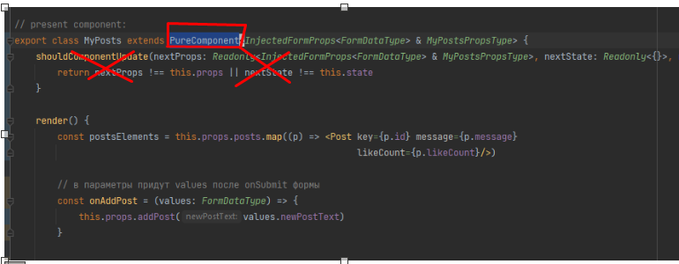

В FC с помощью memo() используют

useContext: Позволяет компоненту получить доступ к контексту (глобальным данным), предоставляемому родительским компонентом. Позволяет избежать пропс дриллинга, если делать много контексто то «елочка», нет поддержки асинхронных экшенов (санок) как в Редакс, при изменении какого-то значения будут ререндерится все потребители контекста что обернуты в Provider

Если возвращает 10000 записей что делать все записи рисовать? Пагинацию сделать или виртуальзацию — порциями данные получать и рисовать.

useReducer: Предоставляет более мощный способ управления состоянием, чем useState, особенно при работе с более сложными структурами данных.

Что делает хук useRef? - Появляется при вмонтировании компоненты и исчезает при размонтировании === null (он локален), а глобальная переменная не умирает при размонтировании — храним данные между ререндерами в useRef()
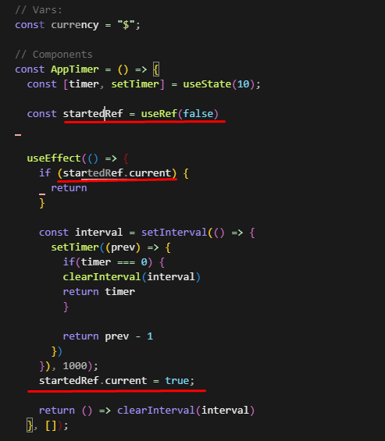

- можно получить прямой доступ к DOM-узлам, как если бы получили элемент как нативным JS через document()..(например, для управления фокусом, выделением текста).
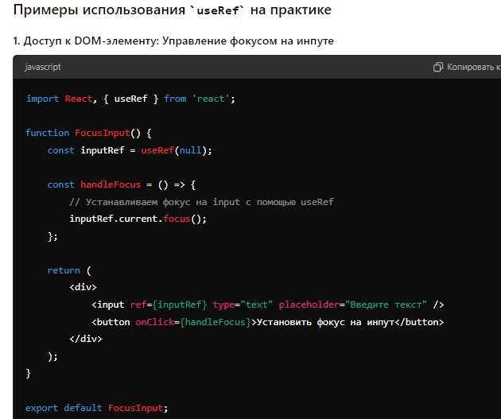

- полезен для хранения любого значения, которое нужно сохранить между ререндерами, изменение которого не должно инициировать новый рендер как это делает useState().
Сохраняем значения у идентификаторов таймеров, предыдущие значения или любые другие изменяемые данные. Удобно делать флаги им.
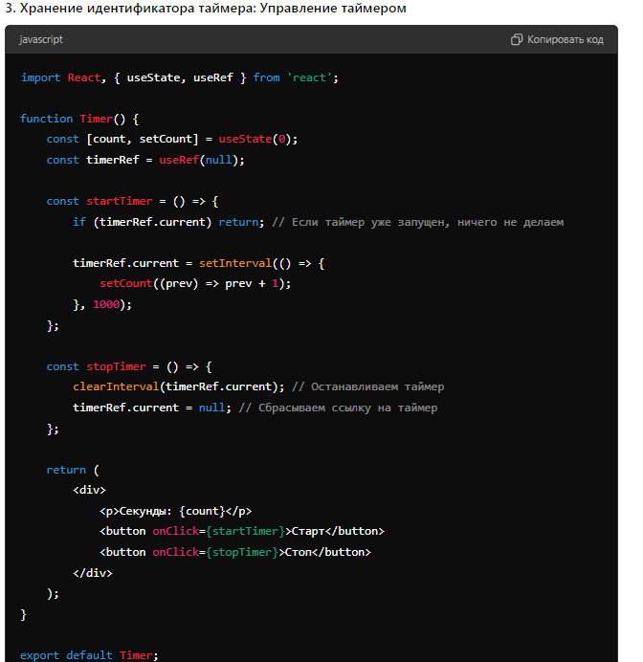
Если бы мы хранили идентификаторы таймеров в useState, это привело бы к рендеру компонента каждый раз при изменении значения. useRef позволяет изменять текущее значение без вызова рендера.

Этот хук возвращает обычный объект ref со свойством current внутри - ref ссылка на DOM элемент - при перерисовки компонента ссылка (ref) сохраняется и useRef не вызывает перерендер.
Единственное отличие этого объекта от создаваемого вручную { current: ... } в том, что хук возвращает один и тот же объект при каждом вызове компонента.
- можно записывать в его current данные из формы и при вводе каждого символа не будет перерендера

Fragment_
Реакт компонент всегда должен возвращать только 1 элемент. Но иногда стоит задача возвратить несколько элементов. Фрагменты позволяют формировать список дочерних элементов, не создавая лишних узлов в DOM. Если написать Fragmemt а не так <> </> то при мапинге может в Fragmemt добавить key а при др записи нельзя ключ добавить

Intersection Observer API позволяет веб-приложениям асинхронно следить за изменением пересечения элемента с его родителем или областью видимости документа viewport.
- Отложенная загрузка изображений или другого контента по мере прокрутки страницы.
- Реализация веб-сайтов с "бесконечным скроллом", где контент подгружается по мере того как страница прокручивается вниз, и пользователю не нужно переключаться между страницами.
- Отчёт о видимости рекламы с целью посчитать доходы от неё.
- Принятие решения, запускать ли какой-то процесс или анимацию в зависимости от того, увидит пользователь результат или нет.
Redux middleware_ промежуточное звено, если action обьект он идет в редюсеры если функция санка например то она вызывается разбивается на обьекты и потом идет по редюсерам
Самыми популярными Redux middleware являются: Redux Thunk и Redux Saga (для асинхронных экшенов)

Асинхронность: Redux нативно не поддерживает асинхронные операции. Санки позволяют асинхронно загружать данные, отправлять сетевые запросы и выполнять другие асинхронные действия во время обработки экшенов.

Побочные эффекты: Санки часто используются для обработки побочных эффектов, таких как запросы к API, обработка таймеров и другие внешние операции. Они позволяют отделить логику побочных эффектов от чистых экшенов и редюсеров.

Доступ к состоянию и диспатчу: Санки получают доступ к текущему состоянию хранилища getState и методу dispatch(), что делает их мощным инструментом для выполнения действий, которые могут зависеть от текущего состояния приложения или требовать отправки нескольких экшенов.

Организация кода: Использование санок помогает разделить логику приложения на более мелкие и управляемые части. Это способствует лучшей организации кода и упрощению тестирования.

Функция cleanUp в эффекте_, нужно вернуть функцию с очисткой, отпиской...очищаем глобальный мусор

Мемоизация работает по принципу сравнения ссылок (сохранение (запоминание, кэширование) предыдущих значений), чтобы не пересчитывать значения по многу раз - когда они остаются одними и теми же. Если дочерний компонент принимает список (map, filter. find и тд), массив в пропсах, то в родители этот передаваемый в дочку массив обернем в useMemo() и вынесем из jsx тк React.memo() уже не защитит дочку. Массив ложим в тело колбека. Не стоит оптимизировать там где где реакт под капотом сам справиться, не оптимизируем нигде пока предложение не затормозит

В мемо как определить массив зависимостей? Смотрим тело функции, что будет меняться когда будет ререндер компоненты? И от чего ререндер будет происходить? Ответ: props, state, dispatch. Еще вариант оптимизации это дробление на подкомпоненты по максимуму при разработке и их защищаем memo()
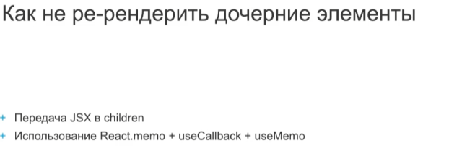

useMemo useCallback –
реакт говорит необязательно их использовать в случаях:
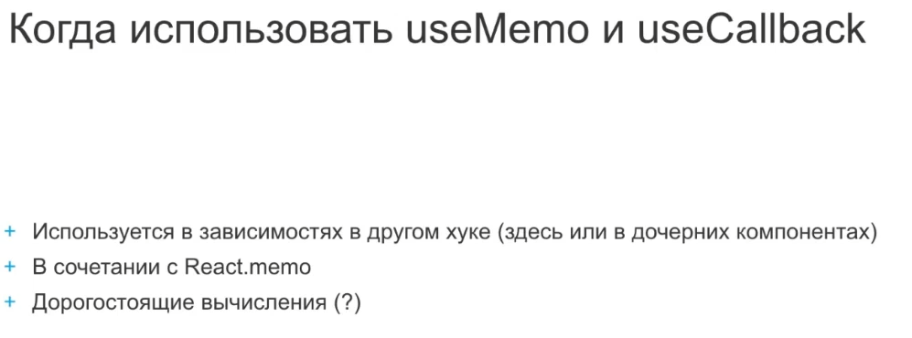
-Убираем лишний ререндер — чилдрены (child дети) не перерендериваются
чилдрен внутри Card не будет перерендериваться тк рендер чилда происходит внутри Profile – а в Card мы его используем просто по ссылке

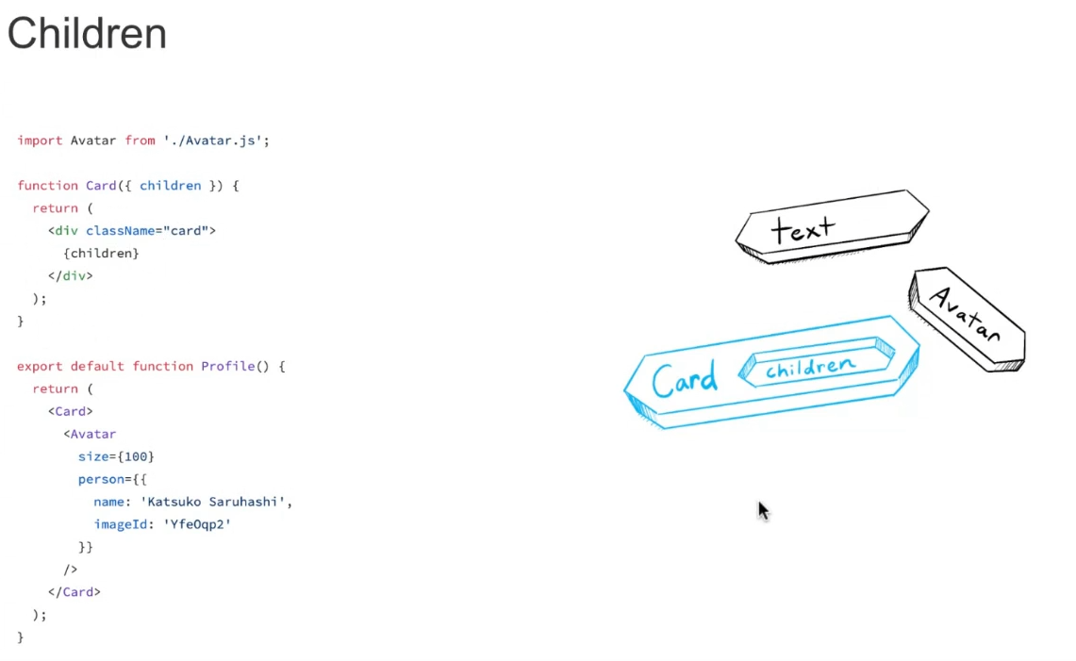
Тут использовать:
1) пункт когда использовать: :
тк любой перерендер родителя Parent запускает заново эффект из-за зависимости — зависимость передали в эффект обязательно - пропсы и useSatte() передаем — надо замемоизировать функция fetch чтобы не создавалась новая ссылка при перерендере Parent
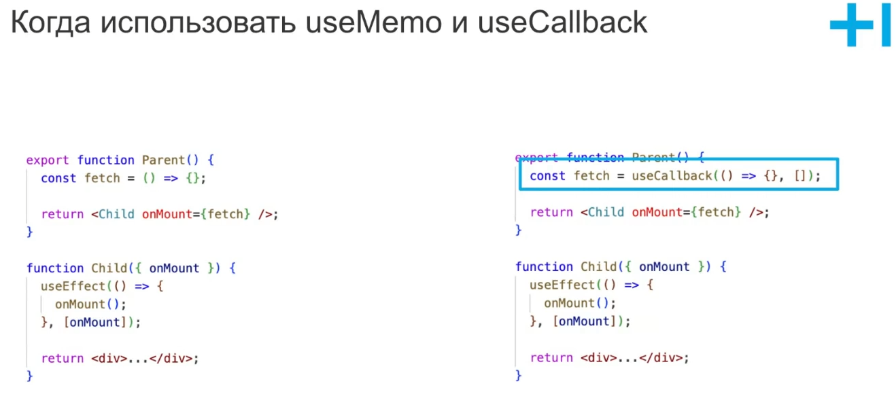
массив зависимостеи в useCallback пустои тогда пересчитываться функция не будет кэш останется старый
2) пункт когда использовать:
memo() - оптимизировать перерендеры — будет перерендер если поменялись пропсы — person обернули в useMemo() иначе при обновлении компонента создасться новый обьект и memo() не сработает тогда в Profile
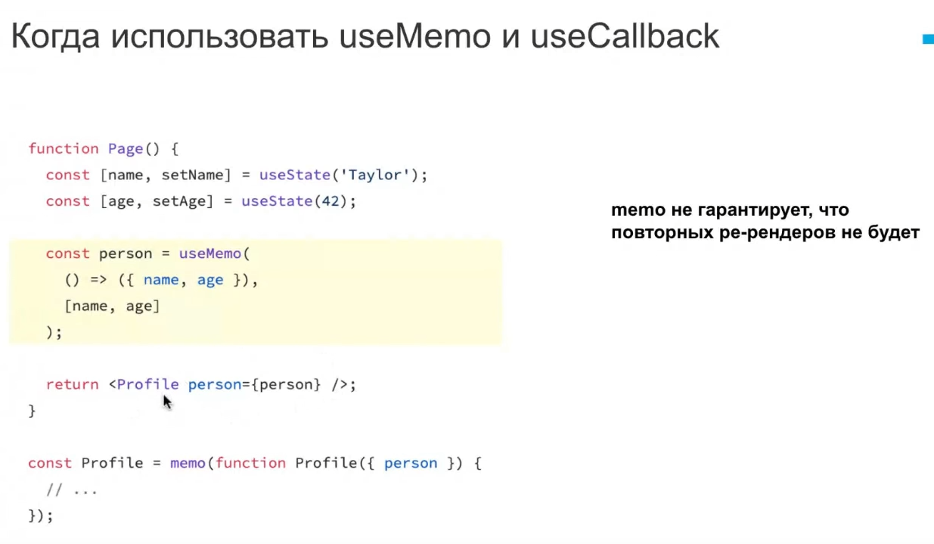
3) пункт когда использовать: использовать когда дорогостоящие вычисления
useMemo() - запоминание (кэширование) какого-то значения которое нам досталось с трудом, сложный расчет (вычисления) при котром результат не поменялся остался преженим, перезапускаем процесс пересчета напрягаем процессор...Кэш может стать не валидный (старый) надо иногда заново пересчитать — кэш будет зависить от каких-то переменных — если переменные поменялись делаем заново перерасчёт. Колбек в useMemo() возвращает либо результат тяжелых вычислений которые надо запомнить либо мемоизированный массив, функцию (какие-то данные)

Помогает оптимизировать производительность приложения

→ Основные случаи использования useMemo()
- Тяжелые вычисления: Если у вас есть сложные или ресурсоемкие вычисления, которые вы не хотите выполнять на каждом рендере.
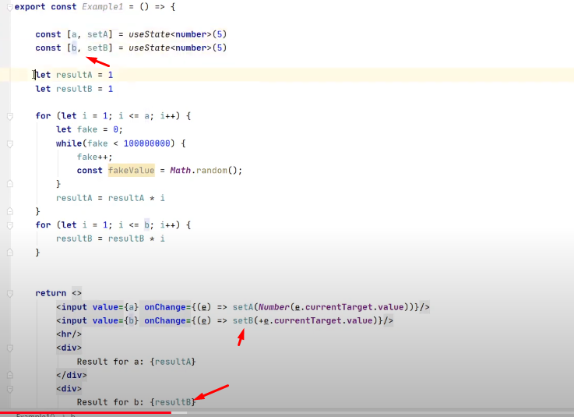

Изменили «b» - «a» не поменялось — поменялось «b», его значение новое добавилось в стейт и раз стеит поменялся пошла перерисовка компонента Example1 значит заново пошел перерасчет «а» в тяжелом цикле
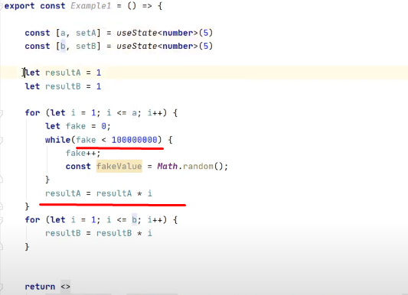

Применение в жизни: пришел массив с бэка с данными на 1000 элементов и мы по нему мапимся сортируем или фильтруемся — надо мемоизировать, оптимизировать
Засунем сложные вычисления в функцию useMemo() - и если «а» не поменялось не надо запускать заново сложные вычисления тк результат будет один и тот же
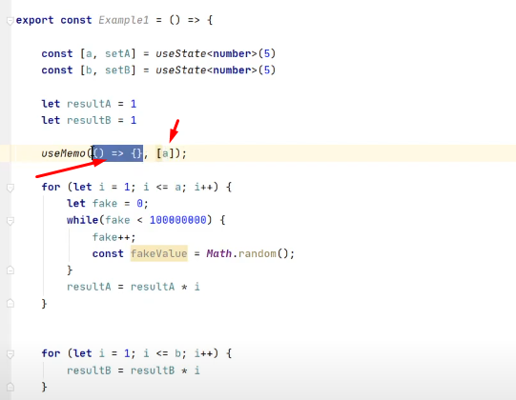
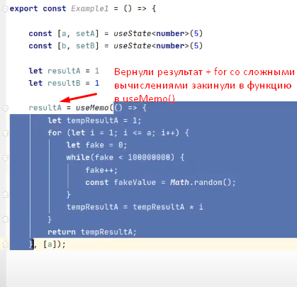

когда «а» поменяется то снова перечисления сложные поидут
В итоге запомнили результат тяжелых вычислений

2) Оптимизация рендеринга дочерних компонентов: Чтобы React.memo() работал корректно, хотим ограничить защищенный ХОК-ом Users от лишних перерисовок,
В Users отдали отфильтрованных пользователей
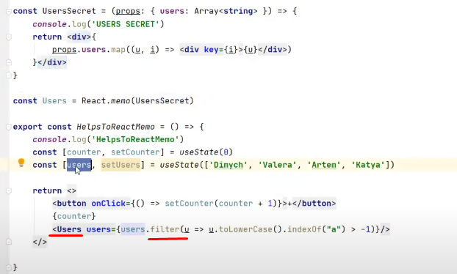

filter() - возвращает новый массив — новый массив значит новый объект — для реакта значит - раз новый объект значит в массиве что-то поменялось и реакт думает что пришел новый массив, и смотрим от чего зависит наша фильтрация и помещаем в массив зависимостей (в зависимостях пишут пропсы + локальный стейт). Или если родительский компонент перерисуется — он вызовет перерисовку массива users – даже если массив не фильтровали он не менялся, но при перерендаре создастся новый users (объект) даже если он всегда пустой — то 2 объекта даже пустых никогда не равны между собой
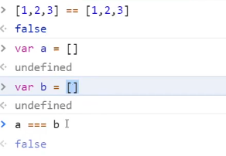

и поидет перерисовка дочерних компонент и HOC → memo() там не поможет (ХОК будет думать что в родителе изменился объект и перерисует Child компонент, но на самом деле массив не менялся) — поэтому оборачиваем массивы в useMemo()
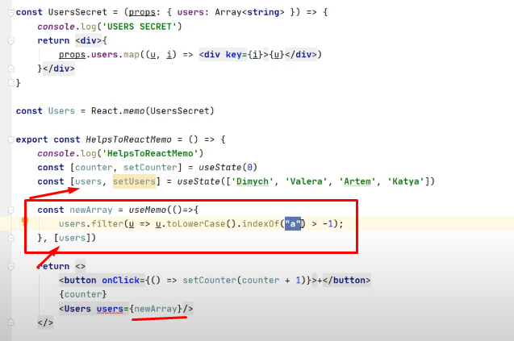

В итоге запомнили массив отфильтрованных users (массив) которые надо запомнить

React.memo() - если старые пропсы не равны новым пропсам то компонент будет перерисовываться, вторым аргументом принимает функцию для сравнения пропсов (в классовых К используется МЖЦ shouldComponentUpdate вместо колбека в ФК) которая вовзвращает булево значение — если true то перерисовка — значит пропсы пришедшие изменились.
useMemo() или useCallback() - используем когда передаем какие-то значения в пропсах дочке, примитивные значения не оборачиваем.
useCallback_
Кеширует функцию и возвращает мемоизированную версию фукнции.
Которая изменяется только, если изменяются значения одной из зависимостей. Это полезно при передаче колбэков дочерним компонентам через пропсы - для предотвращения ненужных рендеров дочки когда перерисовывается родитель

Если useMemo() запоминает функцию чтобы каждый раз возвращать одну и ту же функцию то он ведет себя как useCallback() - без useCallback() можно было бы жить, просто с нмим короче синтаксис — «синтаксический сахар», хук который упрощает работу с useMemo() когда нам надо запомнить функцию, запомнить функцию чтобы предотвратить лишнюю перерисовку дочерних компонент, которые в пропсах принимают этот колбек переданный из родителя. UseCallback() - говорит — запомни эту функцию (функция ведь тоже объект и при перерендере родительской компоненты заново создается новая ссылка на адрес объекта — новый объект, хотя функция не поменялась, осталась прежней — два объекта между собой никогда не равны даже пустые) и если зависимости (просы + стейт) не поменялись тогда колбек возвращай всегда один и тот же что был.
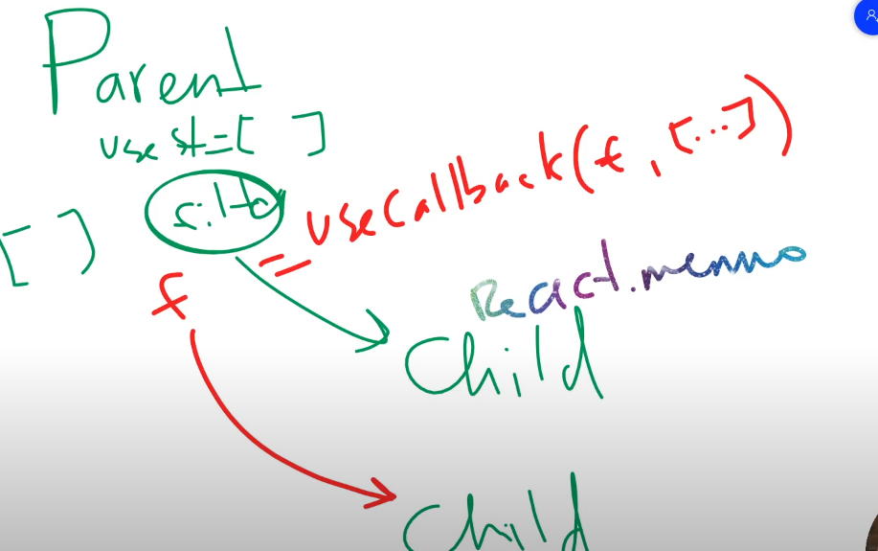

4.30 https://www.youtube.com/watch?v=Tobqm5YHjeg&t=1s -обходимся без useCallback() делаем на useMemo() запоминаем результат работы функции
запомни функцию пока книги не изменятся и мы эту замемоизированную функцию закинули в компонент Book
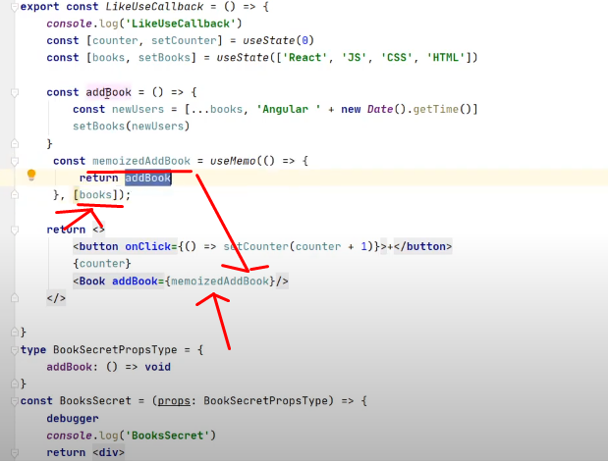

или короче так написать чтобы не создавать addBook():
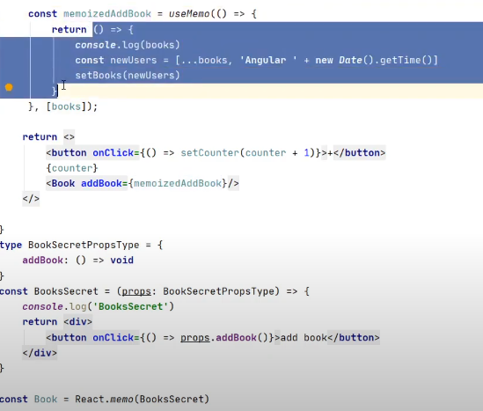

чтобы не писать такой сложный useMemo() когда надо замемоизировать (запомнить) функцию пишем (нет функции возвращающей функцию, а просто в колбек useCallback()_a передаем функцию которую надо закешировать):
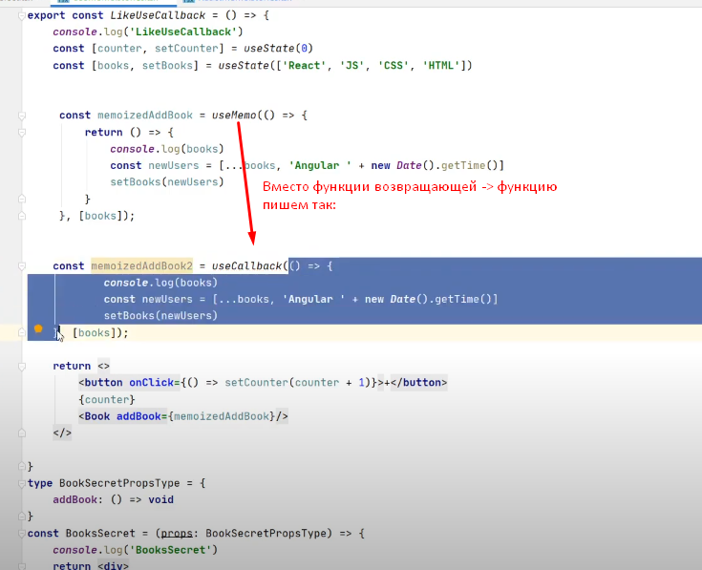

ранее в useMemo() мы говорили — вызови этот колбек первый раз
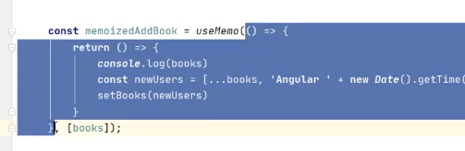

запомни что он возвращает
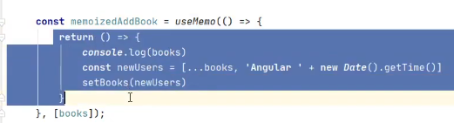

и запомни это навсегда пока не изменится зависимость — если зависимость изменится опять вызови этот колбек

он тебе что-то вернет
и то что вернет перезапиши то что запомнил тогда

React.memo_ — это компонент высшего порядка ХОК, принимает 2 аргумента: компонент и функцию сравнения пропсов, которая определяет, следует ли компоненту перерисовываться. Эта функция принимает два аргумента: предыдущие пропсы (prevProps) и новые пропсы (nextProps).
Если функцию не передавать он производит сравнение самостоятельно, поверхностное сравнение.
В качестве зависимостей передаём или значение стеита или prop тк оно может меняться.
перерисовка будет — тк изменили стеит в родителе, это нормально и новый стеит пришел к нам вниз. Но если в родителе ничего не поменялось а у нас перерисовка то это не норм. , влияет на производительность — защищаем memo()
2 ПРИМЕР(инкубатора):
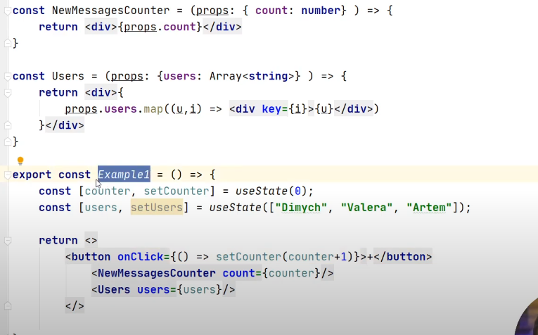

стейт находится в Example1 значит при изменении стеита он перерисовывается и его перерисовка потянет за собой перерисовку NewMessagesCounter и Users, но Users получает тот же самый массив что и раньше тот же самый Users перерисуется и вернет нам тот же самый jsx – сравняться 2 виртуалДОМа старый jsx и новый — такой же jsx значит в виртуалДОМ-е ничего не поменяется и ДОМ настоящий не поменяется но реакт будет напрягаться и делать этот самый пересчет
Выход — оборачиваем компоненту в обертку в ХОК (КК над нашей компонентой), обертка будет следить за пропсами которые в нее пришли, если пропсы пришли те же то она не будет запускать отрисовку компонета, -- обернем в ХОК
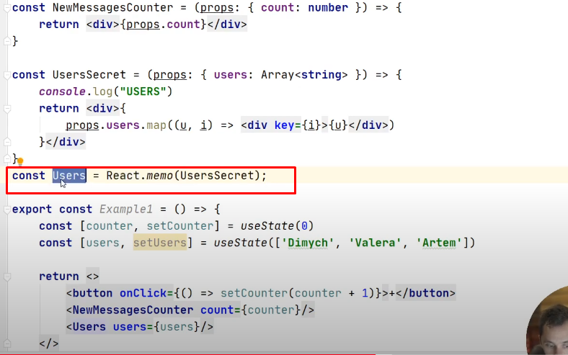

Чистый компонент — если он гарантировано возвращает один и тот же результат при одинаковых пропсах и состоянии. Чистые компоненты имеют улучшенную производительность за счет поверхностного сравнения стейтов и пропсов для классовых компонент есть МЖЦ shouldComponentUpdate().

Как реализовать разделение кода code spliting, ленивую загрузку? - lazy – для загрузки очередного бандла (результирующий файл после сборки проекта вебпаком … бандл подключен к вебстранице и загружает функционал приложения, нужно следить за размером бандлов так как любая подключенная библиотека добавляет лишнии вес и загрузка занимает больше времени. Сборка — это процесс выявления импортов файлов и объединение их в один файл) по требованию — для оптимизации работы с приложением, ускоряем загрузку сайта, за счет меньшего размера бандла (разбиваем бандл на отдельные чанки, и загружаем чанки по мере необходимости). Реакт предлагает инструменты для этого: функция lazy – для динамического импорта, экспорт по дефолту, внутри компонента Suspense рендерится компонент с ленивой загрузкой, помогает показать запасное содержимое индикатор загрузки пока происходит загрузка ленивого компонента, ленивую загрузку организовать удобно на основе маршрутов: под каждый маршрут будет создан отдельный модуль с ленивой загрузкой; также можем подгружать библы лениво только в тех компонентах в тех местах где они нам нужны;

Next.js и SSR _ и SPA:_
SPA - пользователь вбивает текст в поисковый запрос, уходит get запрос по hhtps протоколу для получения страницы на сервер и сервер отвечает пустой html, потом подгружаются css перед отрисовкой страницы, подгружаются скрипты, происходит гидратация, страница становится живой и пользователь увидит контент. Минусы: плохая seo оптимизация (роботы пустую html не могут читать..) и задержка показа контента на UX.

При SSR_ вся логика, что написали в JS запускается на сервере, на серваке рендерится html которую отрендериную отдаем клиенту сразу без задержек получает страницу контента.
SSR либо вебпак настраивать под него, либо Next для реакта, либо Nuxt для Vue.js
Минусы SSR – нагрузка на сервер.

Делаем авторизацию на клиентской части быстрее скорость загрузки, лучше оптимизация, сервесный рендеринг это html генерируется под каждый запрос — большая нагрузка долго грузится сайт — для этого не использовать getInitialProps – включает автоматически серверный рендеринг для всех страниц!!

Серверным рендерингом делаем общедоступные страницы — чтобы выдавать клиенту быстрый контент
страницы профиля и админ панель и тд - не требует серверного рендеринга — надо грузить на клиенте

getStaticProps() – функция для получения данных с сервера, единожды во время билда приложения, получил данные и поместил их в объект с пропсами и передали пропсы в компоненту — не использовать getInitialProps
- пишем выше компоненты - вызывается до компоненты
- пишется только в фаиликах со страницами с компонентами нельзя писать - или вынести в отд фаил
- вызывается единожды на сервере когда страница сгенерировалась в момент билда Арр (на сервере и никогда в браузере) — смотрим нетворк html фаилик
- запросили данные они закешировались и страница больше не поменяется мы не увидим новых данных она закешировалась
- запросе отдается одинакого - удобно делать запросы не фаиловую систему не только сервер или данные не с базы данных которые не будут меняться
- в девелоп режиме работает одинаково с getServerSideProps – данные будут меняться а если сбилдить проект то не будут меняться страница закешируется
- хорошо для SЕО оптимизации, поисковой робот хорошо проиндексирует страницу тк при SPA он видит пустую html а тут заполненную. Для приложении которые в открытом доступе коммерческих интернет магазинов это очень важно! Если есть возможность то делаем gSP(). Если страница статичная SSR то быстрее грузится.
- каждый раз когда Некст обращается по роуту страницы вызывает getStaticProps - видим сразу заполненный контент
- обновление данных по требованию revalidate: 60: через столько то секунд запроси снова свежие данные - настройка если это время прошло и мы заново запросили страницу и вызываем снова getStaticProps
- чтобы видеть в проекте всегда СВЕЖИЕ данные - делаем либо клиентский запрос - либо serverSideProps запрос - getStaticProps тогда не делать
- Если есть возможность то делаем SSR а не клиентскийц запрос

getServerSideProps() - функция для получения данных с сервера – вызывается на сервере каждый раз когда мы запрашиваем страницу (переходим по ней), хотим чтобы данные были всегда свежими
- вызывается на сервере и никогда в браузере каждый раз когда запрашиваем страницу
- данные которые будем запрашивать будут меняться-динамические, хотим чтобы данные были всегда свежими
- поэтому будем запрашивать их каждый раз, кто-то зашел на страницу данные запросились при каждом заходе на страницу - пользователь увидит всегда актуальные данные и лишняя нагрузка на сервер все равно не будет
getStaticPath → если произошла еще раз загрузка данных с сервера - даже если мы на проект собрали и потом появилось что-то новое в проекте чтобы это показалось пользователю на этапе билда работает и в детальных компонентах полученных по id данных

Next по дефолту использует “серверный рендеринг» в отличие от React (использ. SPA) -- html страница генерируется на сервере отрендериную html:
- отдаем клиенту сразу без задержек — быстро получает страницу («первую отрисовку») без лишних Лоадеров как на реакте и намного быстрее
- Тк контент генерируется на сервере и отправляется полностью, поисковые системы могут легко его индексировать (SEO)
- огромный прирост производительности на слабых устроиствах (мобилках) + приложеняи на SSR сильно выигрывают по произоводительности по сравнению с SPA

SSG (Static Site Generation) - Используется функция getStaticProps на Некст13, которая запускается на этапе сборки (build-time) единожды, чтобы получить данные для страницы.
Страницы, генерируемые SSG, обновляются только при новой сборке проекта, что делает их идеально подходящими для контента, который редко меняется (например, блог-посты, страницы продуктов, документация).
- в девелоп режиме работает одинаково с getServerSideProps (SSR) – данные будут меняться
а если сбилдить проект то не будут меняться страница закешируется
- хорошо для SЕО оптимизации, поисковой робот хорошо проиндексирует страницу тк при SPA он видит пустую html а тут заполненную. Для приложении которые в открытом доступе коммерческих интернет магазинов это очень важно! Если есть возможность то делаем gSP(). Если страница статичная SSR то быстрее грузится.
- каждый раз когда Некст обращается по роуту страницы вызывает getStaticProps - видим сразу заполненный контент )все страницы статически генерятся во время билда)
- обновление данных ISR - по требованию revalidate: 60: через столько то секунд запроси снова свежие данные - настройка если это время прошло и мы заново запросили страницу и вызываем снова getStaticProps
- чтобы видеть в проекте всегда СВЕЖИЕ данные - делаем либо клиентский запрос - либо serverSideProps запрос - getStaticProps тогда не делать
- Если есть возможность то делаем SSG а не клиентскийц запрос

SSR — генерирует страницы на лету — перешли на страницу она будет налету сгенерена на сервере Next_ом (на каждый запрос генерируем страницу).
Минусы: требует много ресуросов, нагрузка на сервер — когда пользователей много то сервер должен обрабатывать каждый запрос от каждого юзера — для статичных страниц используем всегда SSG (гибридный подход, который сочетает статическую генерацию и серверный рендеринг. Страницы изначально статически сгенерированы, но могут обновляться или регенерироваться с течением времени, что позволяет получать актуальные данные без необходимости полного SSR) – для страниц которые не требуют персональных данных или др вещей можем «пресгенерить» — предположить что у любого юзера который заходит на страницу основной контент должен быть статичный, скажем что статично сгенерим сайт, и есть ISR - например с точки зрения SSG например говорим что есть к примеру 50 страниц продуктов и на этапе сборки должны сгенерить все 50 страниц, положить в кэш и когда юзер запрашивает продукт мы ему просто отдаем статику это генерится мнгновенно налету не требует никаких ресурсов от сервера, кроме как отдать статику. Минусы: данные не будут актуализироваться вообще - но тк есть «инкрементальная генерация» - когда заходим на страницу после определенного прохождения числа секунд, которые мы задали через revalidate – Некст еще раз перегенерирует эту страницу. У SSG можем генерить часть самых популярных страниц остальные генерить динамически — мы их тоже сгенерим и положим в кеш. Если статичный контент используем SSG по максимуму (и рендерить только чать lazy), а если есть персонализированный контент например личный кабинет то делаем с помощью SSR.

Произвоодительность: использовать LightHouse — проверка на accesability (доступность)

В axios «Вискреденшалс» — разрешает ли сервер летать кукам с локального хоста на другой домен — не всегда куки есть еще есть токены и тд — как бекенд определит — если сервер не разрешает ошибка cors

ForceUpdate
"костыль" -- решает проблему с перерисовкойи страницы. Обновляем интерфейс насильно без перезагрузки страицы без reload() -- помогает исправить баг с неполной перерисовкой страницы --> на долю секунды интерфеис исчезает - вместо чилдрен отрисовываем null потом чилдрен снова и получаем обносленный интерфейс

E2e тесты
Интергационные тесты - проверяют работоспособность приложения целиком непосредственно в браузере на реальных данных с реальным бэкендом. Cypress - фреймворк для написания тестов.

Eslint и Prettier
Линтинг - это статический анализатор кода (с возможностью делать auto fix--) на соответствие каким-то правилам, а за форматирование кода, наведения красоты отвечает Prettier.

Фича флаги и для чего они и как использовать
- это булеан флажок + показывать определенному % пользователь какой-то функционал какой мы захотим протестировать -для каждого пользователя в БД добавляем значение ФФ-ов - например будем скрывать карточку рейтинга в статье для пользователей у которых флажок выключен. Что такое редизайн и для чего он нужен и как применять ФФ? Например добавить новый функционал, например функциональные компоненты из классовых или новый дизайн сайта, но чтобы пока старый функционал временно продолжал жить, ФФ переключили, тем самым переключились на старый функционал, опять переключили - переключились на новый. И когда тесты прошли, от старого кода избавляемся, как "легаси" удаляем, и оставляем новый функционал

Webpack - инструмент для сборки модулей JavaScript (сборщик проектов)
- Entry (Входная точка)
- Output (Выход)
- Loaders (Загрузчики): Webpack по умолчанию работает только с JavaScript-файлами. Loaders позволяют обрабатывать другие типы файлов (CSS, изображения, шрифты и т.д.) и преобразовывать их в модули.
- Mode (Режим). Webpack может работать в двух режимах: development (разработка) и production (производство). В зависимости от режима применяются различные оптимизации
- Module Resolvers (Резолверы модулей). Резолверы помогают Webpack найти файлы, которые нужно собрать. Они определяют, как импортируемые модули разрешаются
- Source Maps (Карты исходного кода). Source Maps позволяют отлаживать код в браузере, отображая оригинальные исходные файлы вместо преобразованных
- Плагины

Арр index.js отрисуется 1 раз при старте приложения, приводя к отрисовки всех нижележащих компонент, всех компонент в него лежащих

»»»»»»»»»» Typescript«««««««««««««

Typescript зачем плюс и минусы - пишем более понятный код понимаем какие данные попадаут в пропсы какие приходят с бэка, упрощяет понимание проекта — видим какие типы данных на проекте используются. Минусы: увеличивается время написания кода, перед запуском надо транспилировать в js = чуть медленнее сборка.
Typescript babel транспилирует его в js, нужен на этапе разработки чтобы комфортнее разрабатывать и избежать ошибки, подсвечивает удобно данные, их типы, например данные которые хотим отправить на сервер. На этапе разработки предотвратить ошибки.

Дженерики — чтобы создавать более гибкие типы способные работать не с одним определенным типом а с разными - с тем типом который передали в дженерик в момент вызова функции например - в момент использования определяем тип — те задаем конкретный тип в момент использования дженерика — вызова функции а при ее определении определяем буквои (T, V, U, S - популярные) Тк примеру — пробрасываем тип как аргумент в функцию при ее вызове.
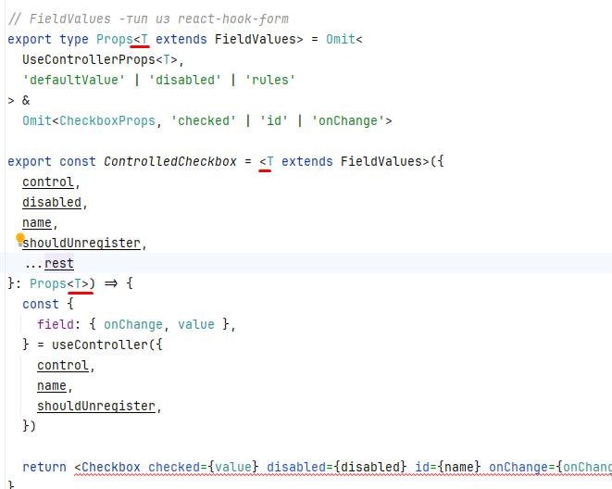
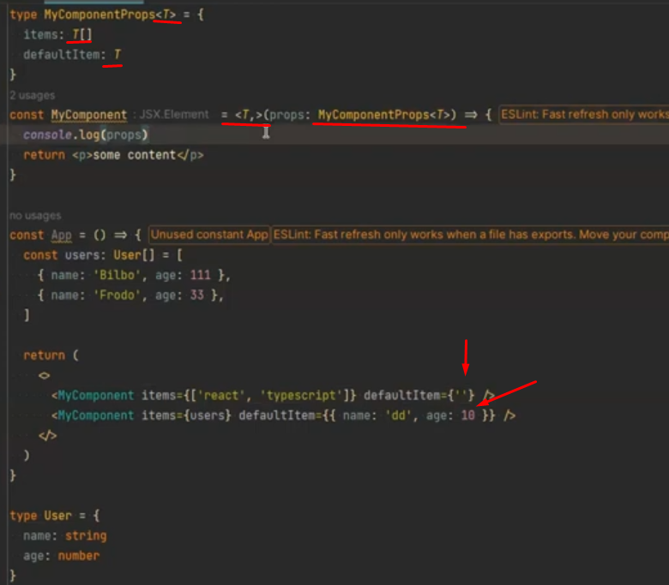

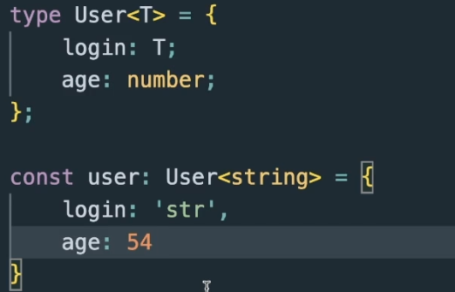

extends – наследуемся от.. и можем его расширить доп. своиствами
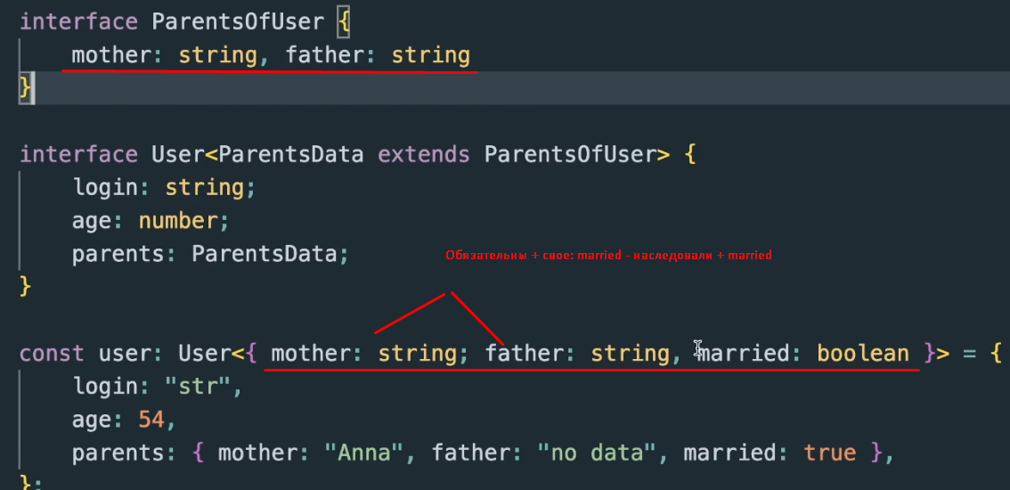

если просто так без extends (наследуем часть интерфейса) то ошибка: тк строго задали без расширения:
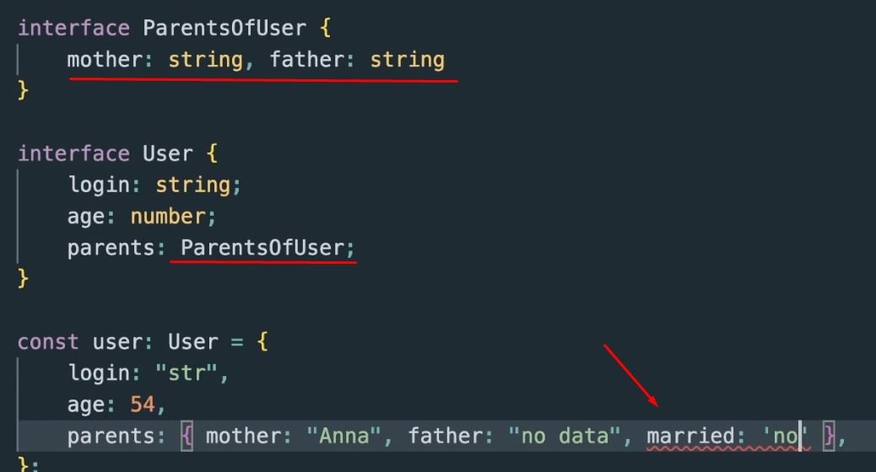

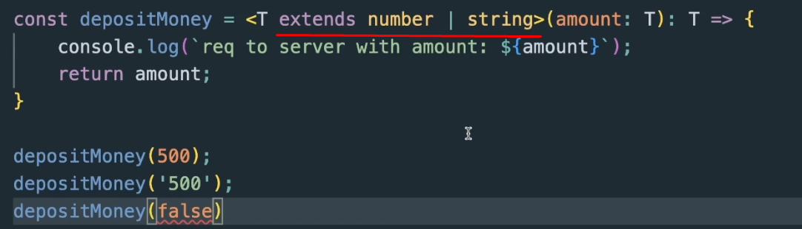

с 5 версии ТС в дженериках появилось const – чтобы не могли строку указать а только константу: „RU“ или „GB“
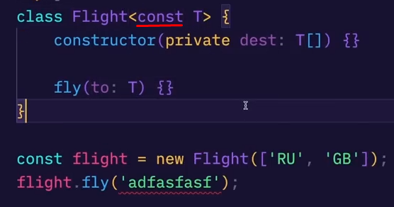
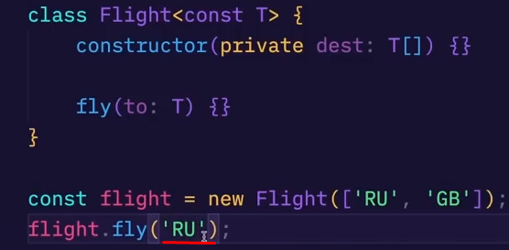

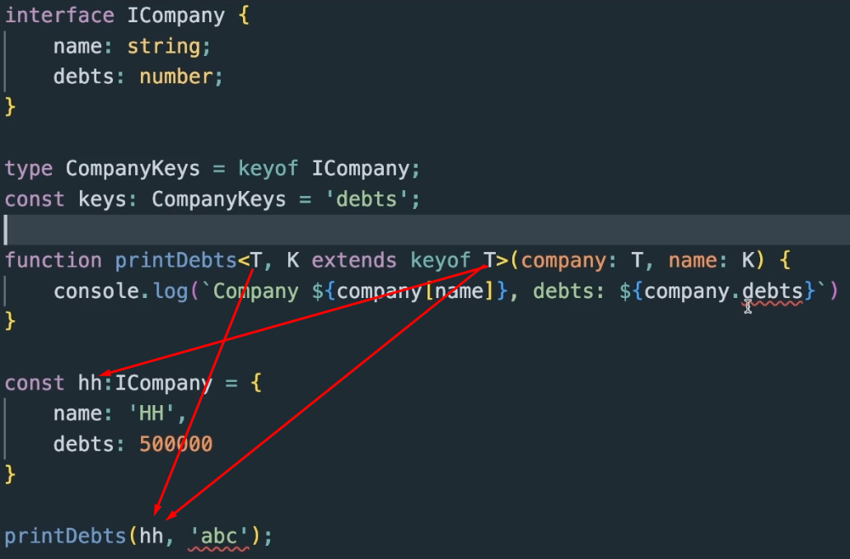
keyof – получить ключи интерфеиса или типа во время вызова функции...,
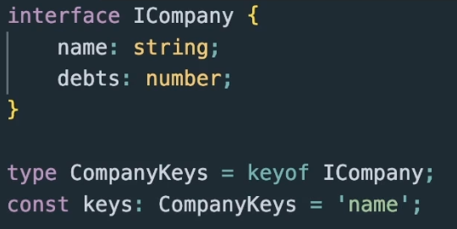

enum – чтобы создать перечислениякаких-то констант, например для статус кодов которые с бэка приходят, ролей пользователя. Enum должен находится в коде выше чем его используем, в рантаим попадает как функция что плохо делать объектом:
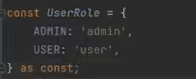

keyof – тип который будет помещен во время вызова этой функции

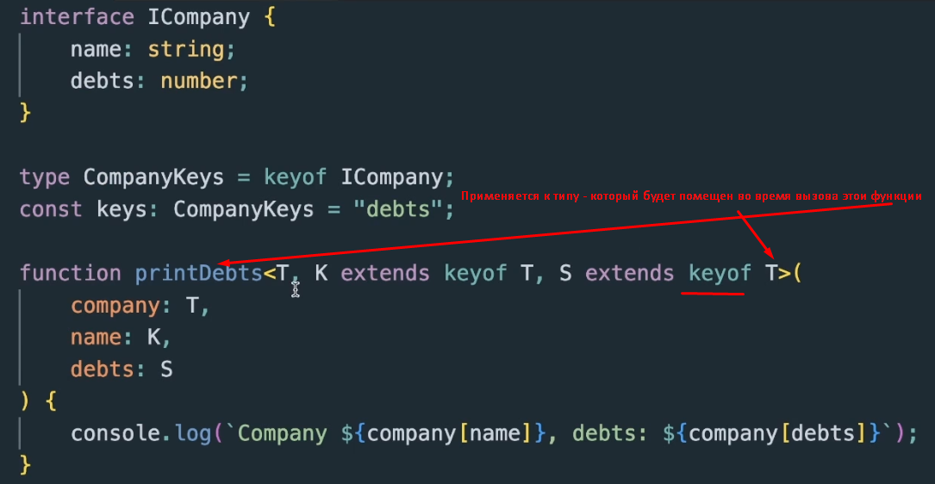

то есть увидим в таком примере ошибку: гугл ссылается на значение а тут предполагается использование типа для keyof -нужно из гугла типизацию типы получить а не значение...
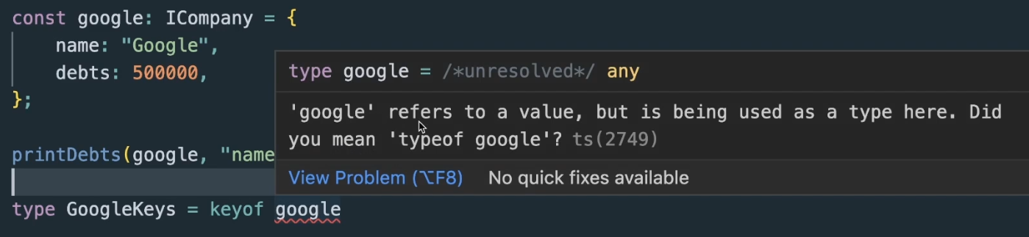

Чтобы debts не ругался введем еще один идентификатор по такой же key of структуре:
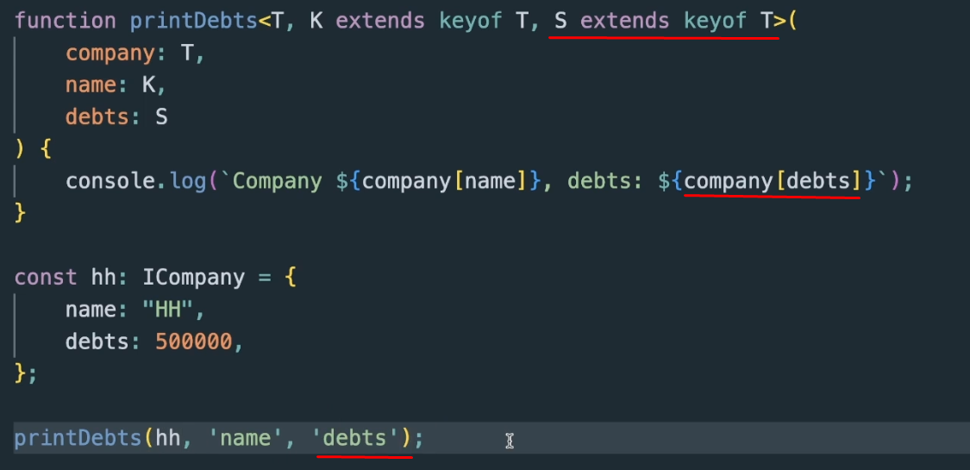

typeof – 1) для сужения типов:
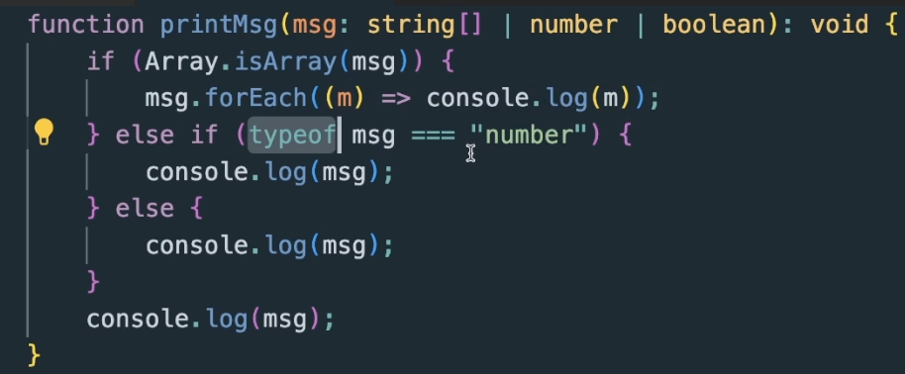

2) чтобы автоматически получить тип объекта:
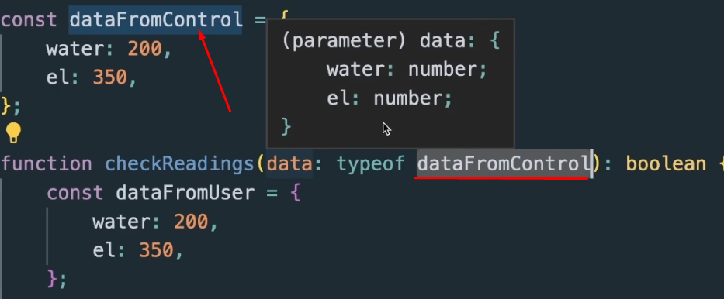

Чтобы получить ключи экземпляра объекта а не ключи его интерфеиса как тут:
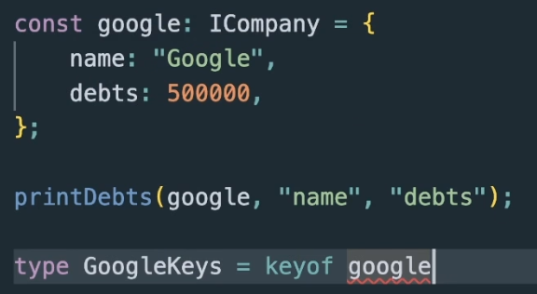

надо сначала получить тип а потом взять у него ключи:
сначала типизируем:
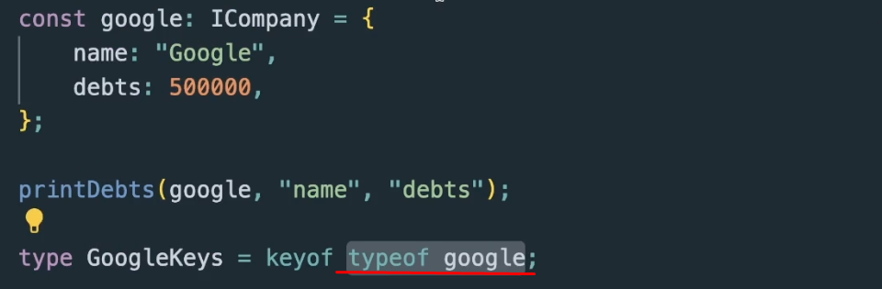

потом из типа достаем все ключи которые нам интересны
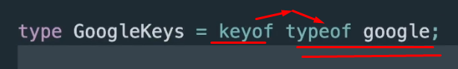
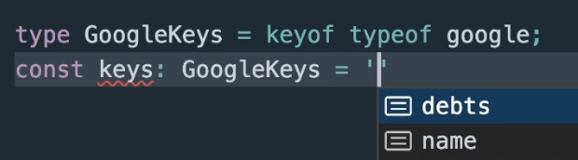

Когда не знаем сколько свойств (количество мы пока не знаем сколько будет) в интерфеисе будет создаем так но знаем тип их значения:
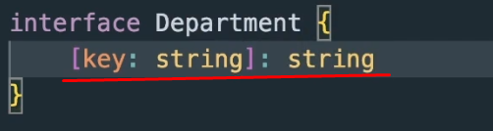

И тут сколько угодно свойств можем записать:
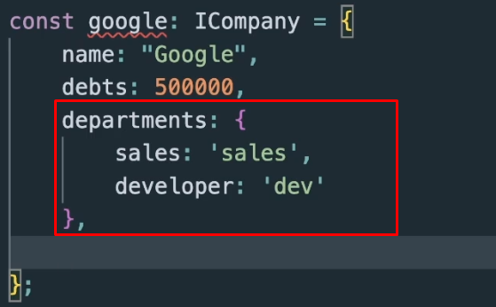

Как получить тип определенного свойства? Доступ по индексному ключу ( Indexed Access Types):
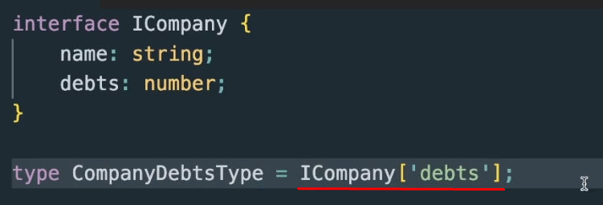

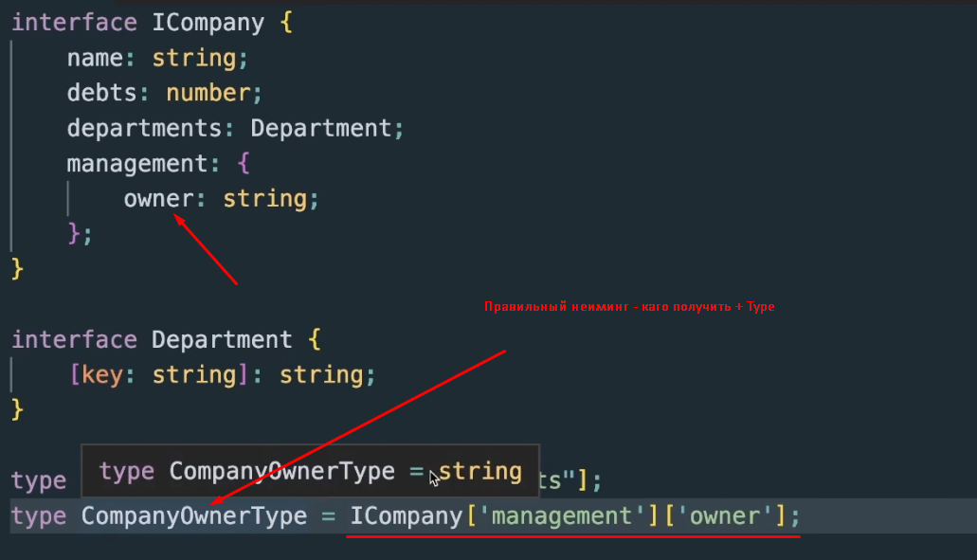

Вытаскиваем из этой строки этот тип чтобы потом где-то использовать:
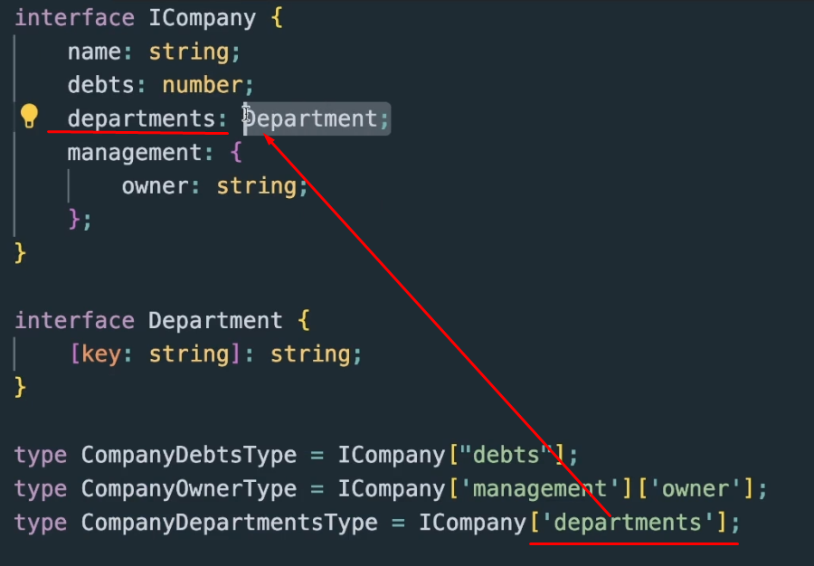

Можно так:
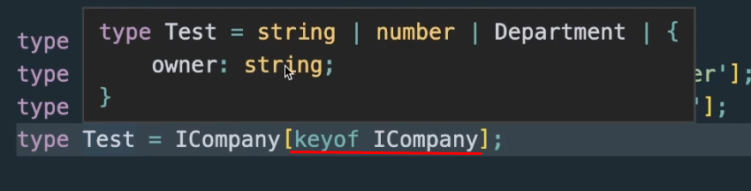

получаем один конкретный интерфеис:
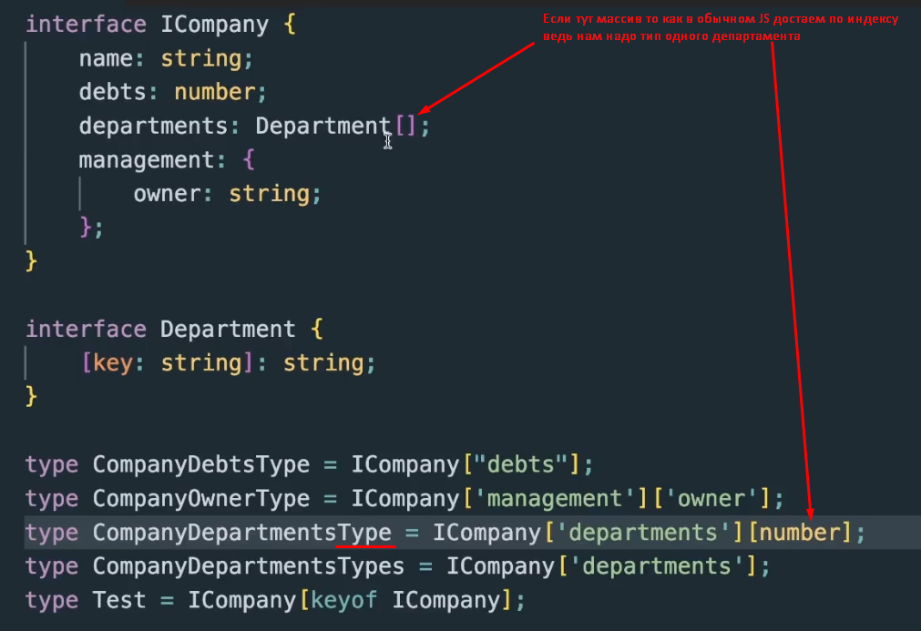
Вместо строки передать переменную:
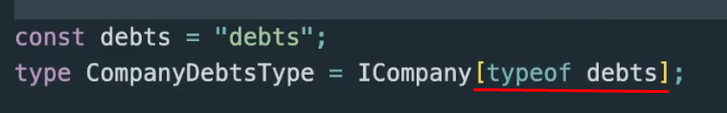

infer - получить неизвестный тип данных из условной типизации того, чтобы типы могли быть выведены на основе других типов, предоставленных в условии. Обычно это встречается в контексте работы с обобщёнными типами (generics), когда нужно "вытащить" тип данных из какого-то более сложного типа.
type MyType<T> = T extends SomeType<infer U> ? U : never;
Здесь:
- T extends SomeType<infer U> — мы проверяем, является ли тип T подтипом SomeType, и пытаемся "извлечь" (infer) тип U, который используется внутри SomeType.
- U — это тип, который мы извлекаем и присваиваем в случае успеха.
- never — это тип, который используется, если извлечение не удалось (например, если T не является подтипом SomeType).
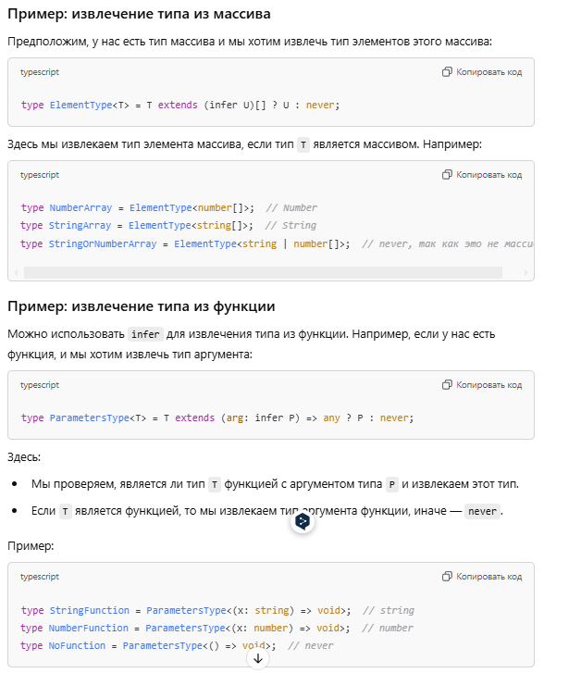

Infer – условные типы, условие: формула:
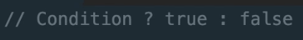

Условные типы всегда подразумевают использование ограничения extends
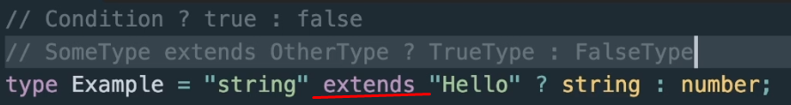

проверяемый тип должен ограничиваться чем-то для проверки,
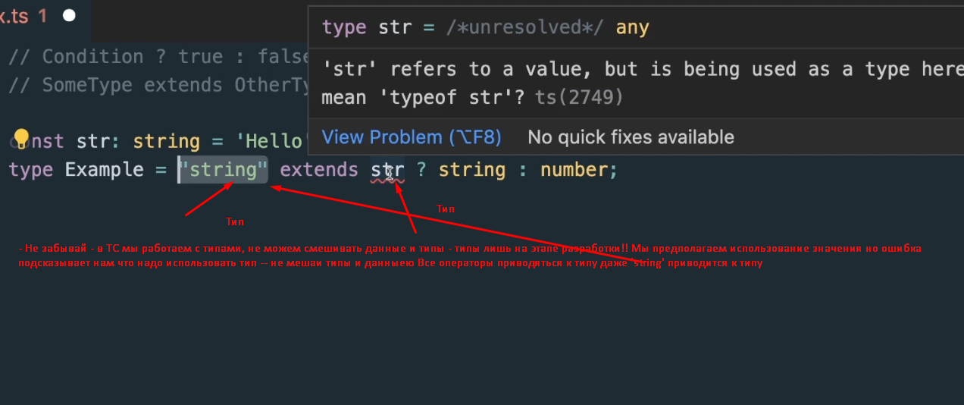

type guard-ы — обычные функции которые возвращают булево значение, и позволяют сузить («сужение») или определить тип переменной которую передали в функцию. Помогают избежать ошибки типизации, и Явный контроль типов делает код более понятным
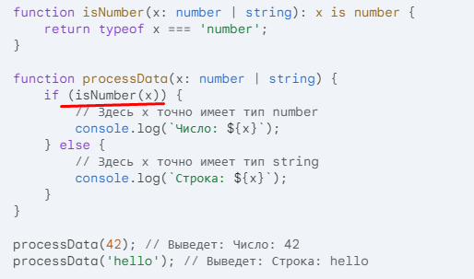

Parameters – вернет типы параметров функции в массив:
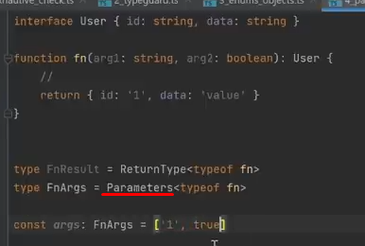

ReturnType – тип возвращаемого значения функции
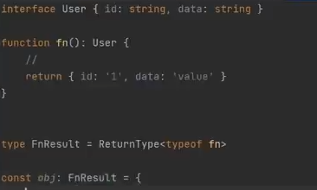

satisfies “удовлетворяет” – с версии 4.9 появился: если так типизировали то ругается
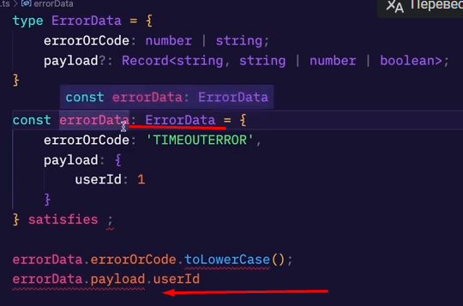

вместо строгой типизации говорим чт объект может быть любым главное чтобы он удовлетроворял типу ErrorData и ошибка уйдет: проверяет что указанный обьект errorData удовлетворяет типу ErrorData, но при этом сам по себе не меняет тип — satisfies мягче чем as – мы жестко не «кастуем»
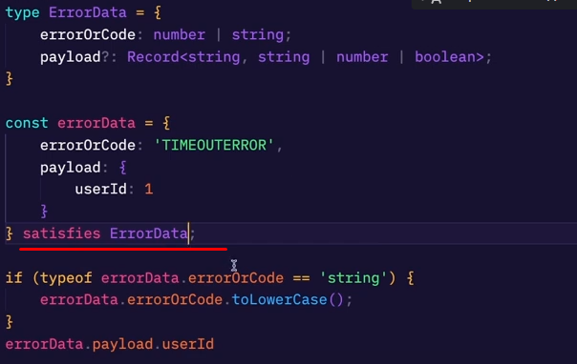

оператор in – позволяет отделить один интерфеис од другого,

Декораторы — это способ добавления дополнительной функциональности к классам, методам или свойствам в JavaScript (особенно в TypeScript) без изменения их исходного кода.

Разница между типами и интерфейсами:
- интерфеис можем расширять через extends и implemets (с классами), если объявим два интерфеиса с одинаковыми названиями они объединяться в один а type не можем расширять
- тип можем объинять с помощью пересечении «и &” или юнион таип через |

что такое utility types — набор встроенных типов, сокращать типизацию колво строк типизации, переопределять, создать на основе какого-то типа тип, а потом Omit-ом например убрать 1 поля и присвоить этот тип другим данным
Awaited<Type> - тип данных возвращаемых промисом
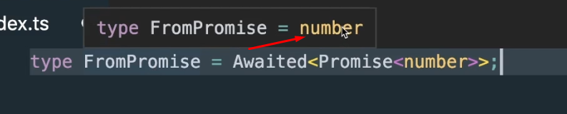

Partial<Type> - все свойства становятся опциональными
Required<Type> - все свойства обязательные
Readonly<Type> - все свойства не могут быть перезаписаны
Record<Keys, Type> - для коллекций одинаковых пар ключ-значение
Pick<Type, Keys> - выбор отдельных свойств объекта
Omit<Type, Keys> - убирает отдельные свойства (ПОЛЯ)
Exclude<UnionType, ExcludedMembers> - убирает типы
Extract<Type, Union> - выбирает из типа указанные свойства
NonNullable<Type> - оставляет в типе любые значения кроме null и undefined
ReturnType<Type> - создает тип из типов return функции Type
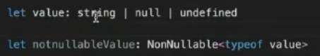

Omit Убираем 2 поля:
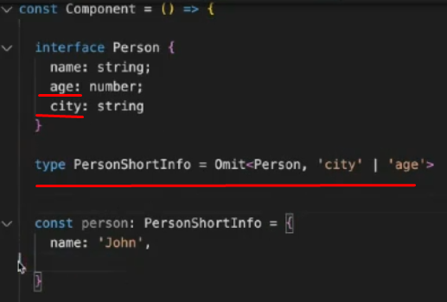

Record - к примеру есть объект с множествам полей всеми «стрингами», сокращаем так:
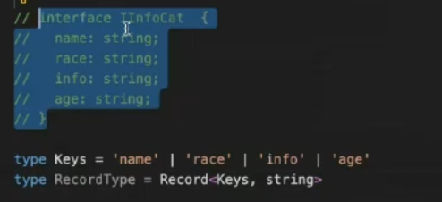
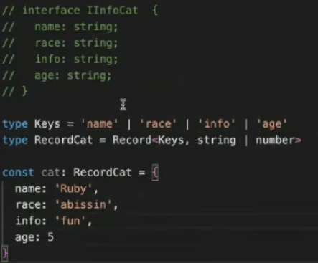

infer – для вычисления типов полей:
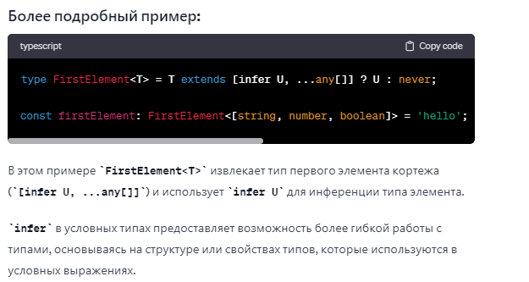

NoInfer — с версии 5.4 вышел — чтобы для def не создавать новую букву дженерика
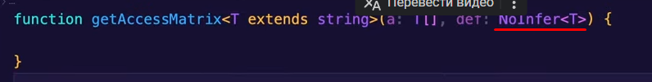

Отличие any от unknown?_ более безопасный способ unknown

сonst name: any = 123
const surname: unknown = 123.

Если в return потом используем name в jsx, с типом any, то ТС не выдаст ошибку, а если использовать surname, то ТС выдаст ошибку.
any позволяет любой вообще любой тип сохранить в переменную,("Ломает всю систему ТС..."). Но когда не знаем, что за тип в переменной, но хотим сохранить безопасность тайпскрипта определяем unknownи там где используем переменную ее кастуем: surname as string

never – это бесконечный цикл в функции-аргумента
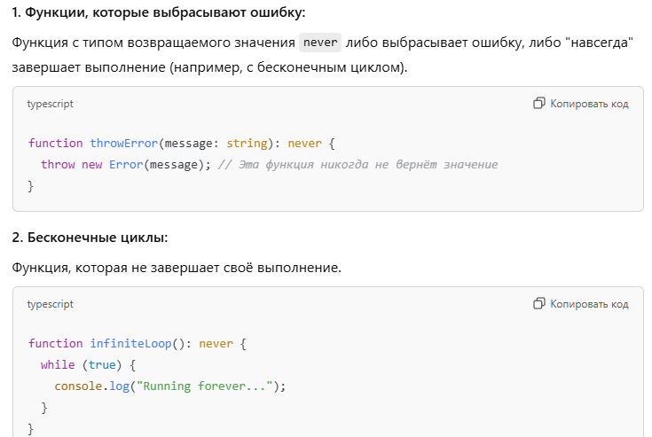
Utility Types TS:
Omit первым аргументом передаём то что хотим забрать, а вторым то что хотим исключить из первого аргумента

is – предикат
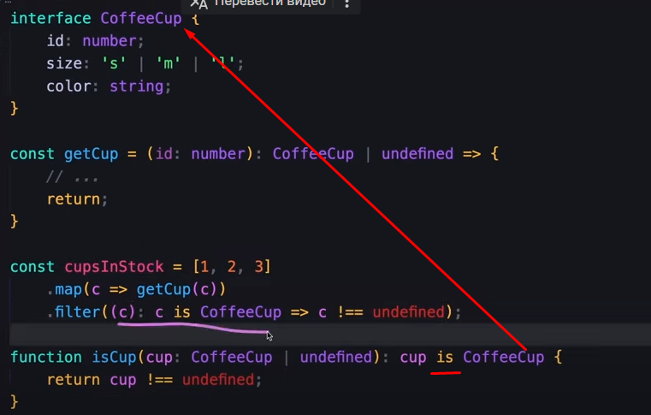

Абстрактные классы_ это специальные классы, которые используются только в качестве основы для создания других классов. Они служат как "шаблоны", задавая общую структуру или поведение, но не могут быть напрямую использованы для создания объектов

Основные особенности:
- Нельзя создать экземпляр абстрактного класса с помощью оператора new. Если попытаться это сделать, произойдёт ошибка.
- Ключевое слово abstract используется для обозначения абстрактных классов (в языках, таких как TypeScript, Java, C#).
- Абстрактные классы часто содержат абстрактные методы — методы, которые не имеют реализации и должны быть переопределены в дочерних классах.
- Используются для того, чтобы задать общую структуру (логику и свойства), которая будет реализована в производных классах.

Зачем нужны абстрактные классы?
Они помогают организовать код и обеспечить, чтобы все дочерние классы следовали определённой структуре. Это удобно, если вы хотите, чтобы разные реализации (дочерние классы) имели схожее поведение.
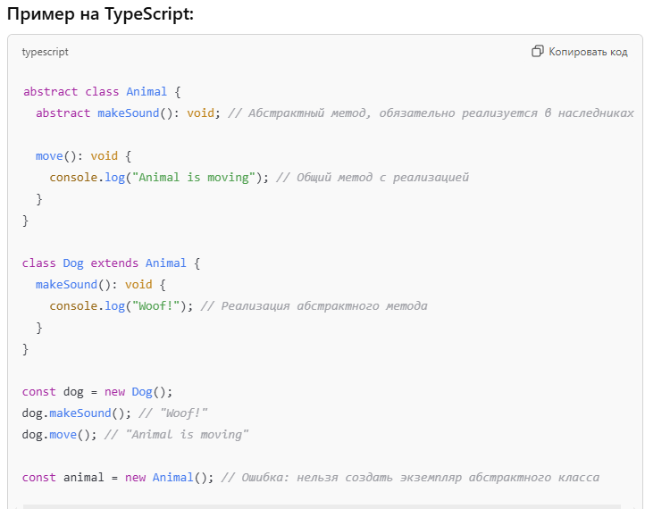

В чём разница с обычными классами?
- Обычный класс можно использовать для создания объектов напрямую, а абстрактный класс — только через наследование.
- Абстрактный класс может содержать как реализованные, так и нереализованные методы (абстрактные).
GIT и другое
GIT FLOW
….сделали фичу - влили ее в dev ветку — создаем ветку релиз с версиеи релиза
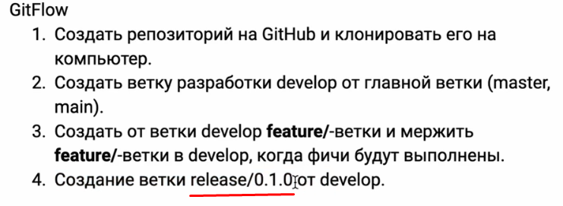

в ветку релиз новые фичи нельзя добавлять можно только баги исправлять, когда ветка релиза закончена — есть то что показать заказчику, данная ветка мержится в master и develop и затем удаляется,
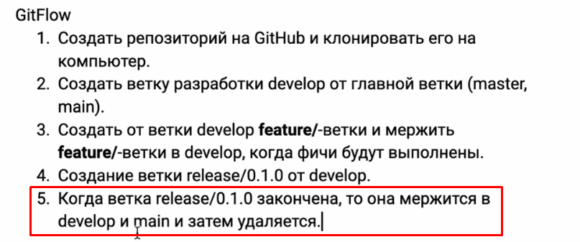

далее мастер пушим на удаленку
Если после релиза нашли ошибки, баги в мастер или девелоп ветках (ранее влили релиз в них)то создаем от них hotfix ветки/название баги и где — ветки для исправления ошибок - когда баги исправили мержит эту ветку обрабно и в девелоп и в мастер — затем дев и мастер пушим на удаленный репоз. - удаляем hotfix ветку локально и удаленно
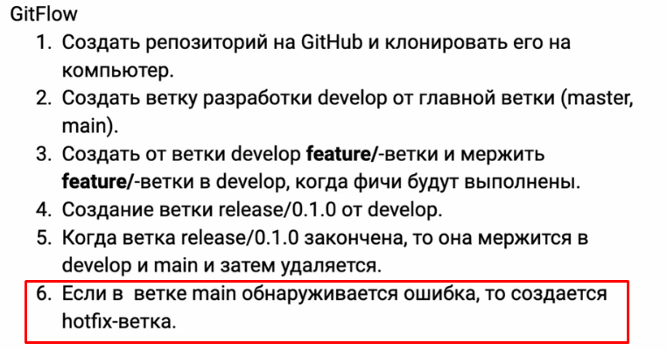

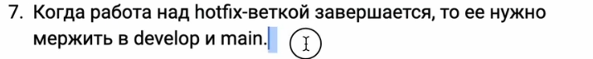

git reset –hard или git revert (или git chery-pich) – откатить коммит
откатить коммит с конкретным id отменить этот коммит - git revert
разница merge vs rebase – мерж переписывает историю ветки а ребейс нет,
git revert “вернуться” (откат коммита с сохранением в истории) – это удаление всех предыдущих изменений любого предыдущего коммита в виде нового коммита с этой отменой в нашей ветке -- когда поняли что написали в коммите полную ерунду
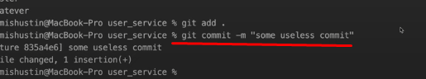

как сделать откатить все изменения (состояния фаилов) которые были до этого коммита? Отменить этот коммит. Делаем git log и ищем хеш коммита который надо отменить
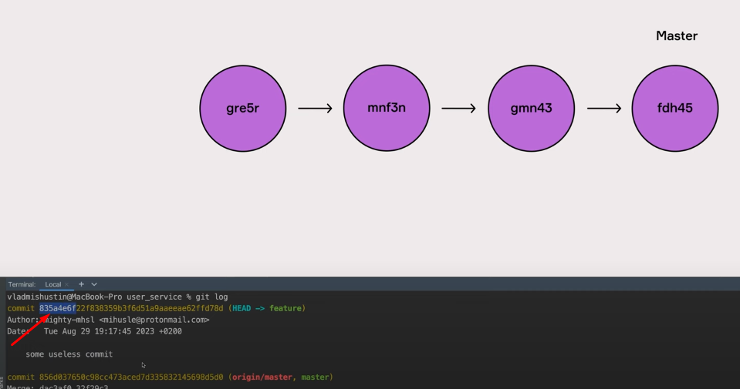

пишем git revert – что значит «отменить» с хешом коммита
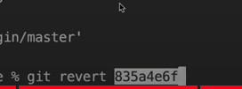

отмена коммита — это новый коммит с откатом всех изменений - то надо назвать новый коммит,
:wq + Enter выходим из режима git
и состояние фаила вернется назад
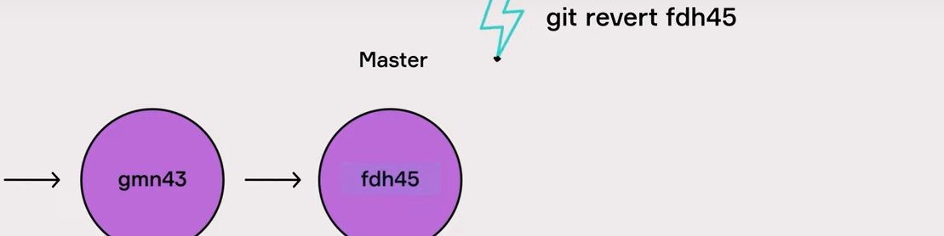

история сохранилась — тот коммит что удаляли он все еще тут и в случае чего можем на него переити
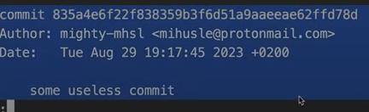

git reset – hard – откатить коммит --для отмены изменении коммита скидывает закоммиченные изменения
«раскомичивает» наши изменения, чтобы удалить какие-то последние коммиты без сохранения их в истории (в revert сохраняли в истории тут надо нет)
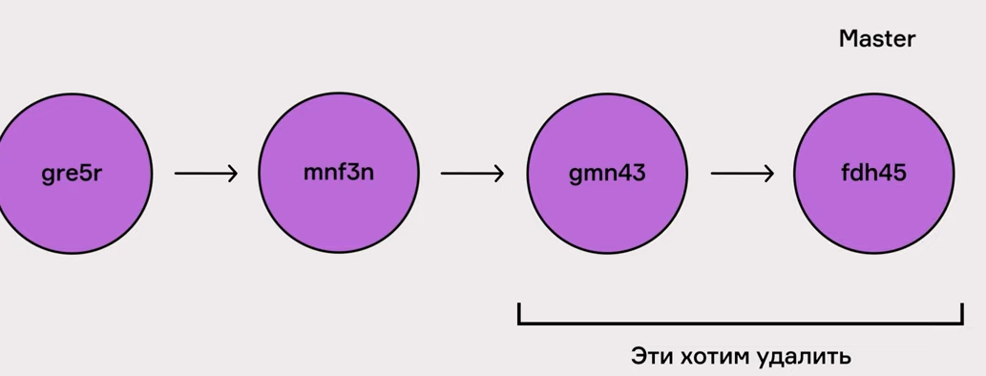

укажем команду + хеш коммита до которого поудалять коммиты (git log – узнать хеш коммита)
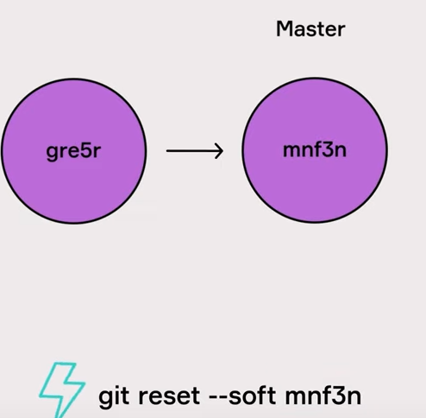
soft – при мягком ресете изменения фаилов которые откатили не удаляться а остануться в индексе гита, не они нам не нужны то hard – git reset –hard as67frj7 – изменение фаилов что откатили полностью удалились с гита

git merge – слияние веток
git chery-pich – взять какой-то конкретный коммит и скопировать его в любую ветку. Сделал фичу, закоммитил и надо в другую ветку этот коммит перенести — все изменения перенесутся в др ветку.
git stash – временно положить свой код в облако

125.1 Модели ветвления Git. Trunk based и Git Flow
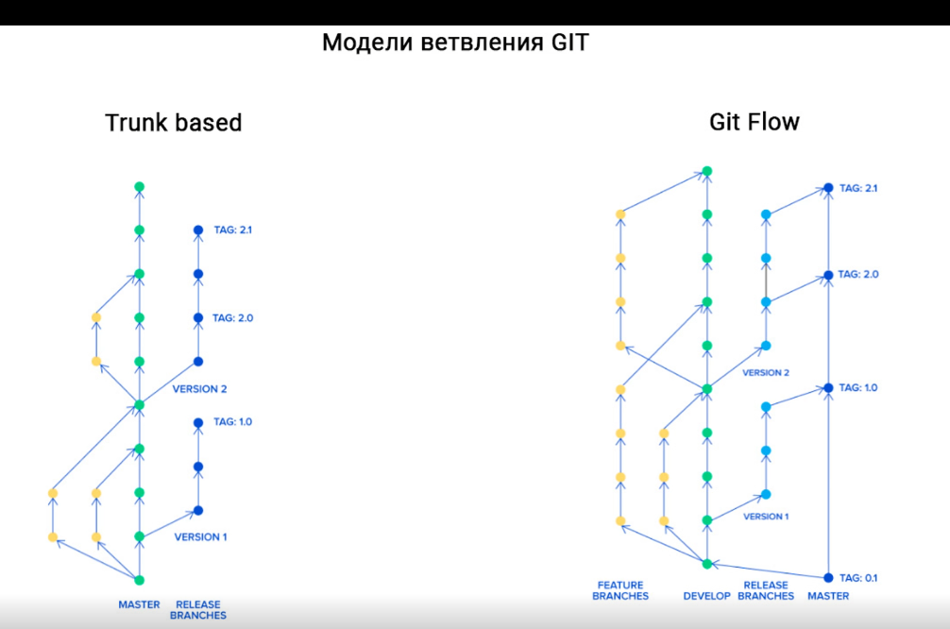
Git Flow подход - ставка на стабильность:
в мастер коммиты делать нельзя
от девелоп ветки отводится ветка с фичей которую мы разрабатываем от нее ешще ветки тянуться и ветки живут долго (когда фичу доделал надо удалить ветку свою мусорную) и когда все готово все вливается в dev готовый проверенный код, минусы:
- тк ветки живут долго - др участники команды за то время что делаю фичу делают много коммитов и соответственно состояние от которого я создавал ветку и состояние в которую я коммит делаю мерджу оно очень разница и это чревато конфликтами и тд.
Trunk based подход - ставка на скорость разработки: для очень опытной команды (Agile):-
- отсутствует ветка dev -все фичи которые разрабатываются сразу попадают в мастер, тут ветки не живут долго - суть разработка страницы занимает к примеру месяц, разбиваем задачу создаем маленькие кусочки и сразу мержим их в мастер что-то сделал маленькое вмерджил и тд....далее от мастера отводятся релизные ветки,
- за него прячим новый функционал, для каждого пользователя этот флаг имеет свое значение, по умолачанию когда новая фича создается у всех пользователей он = фолс, новый компонент мы отрисовываем если флаг = тру,иначе не отрисовываем ничего,
Тк прячем функционал за такие флаги он до пользователя не доезжает, используются в обоих подходах флаги,
ФФ в trunk based лучше применимы,
релизы (промежуточные звенья) - мерджим в мастер - и мастер самая актуальная релизное продакшн состояние
в случаем с trunk based у нас прям от главнои ветки мастер отводится релиз и все

АРХИТЕКТУРА РЕАКТ (ПУТЬ САМУРАЯ):

Дебаггер ставить во входную точку проблемы или исследуемого элемента

Мыслить данными, ничего не можем увидеть на экране, даже сраный текст инпута пока данные не изменятся, они меняются и перерисовка ui. Меняются в стейте или пропсах

32 видео 1.0
Пропс_
это объект с данными который приходит в тупую презентационную компоненту из родителя сверху ЧТОБЫ ЧТО-ТО ТУПО ОТРИСОВАТЬ - г де лежат эти данные. Пропс_это аргумент функции_.

Данные в тупую компоненту попадают через props, через свой локальный стейт useState() именно тупой презентационной компоненты или useSelector редакса, изменение этих данных перерисовывает компонент

32 видео 13 мин_
Колбек_ функции которые отдали кому-то чтобы их вызывали называются колбеки
прокинули функцию из мира бизнеса в низ в ui, в тупой презентационной компоненте ее вызвали и передали данные что ввели_намерения (action в будущем...) пользователя.., данные поднимутся вверх в бизнес функцию - в параметры функции попадут. Функция в бизнесе будет менять бизнес объект. Данные меняются и перерисовывается компонент. Это однонаправленный поток.
С ui шлем посыл, намерение, экшн, данные меняются в стейте на базе этого экшена, раз данные изменились, новые данные внутри пропсов, новые пропсы снова идут вниз в ui, раз пропсы новые, идет перерисовка тупой компоненты. Тупая компонента_Я не знаю что произошло, нажали просто на кнопку в которой колбек, по ней во мне нажали и я просто должен сообщить наверх что что-то произошло, Тупая компонента может только считывать значения в инпуте, текстареи..., считывать в них текст который инпут собрал,т. е считывает данные своего же внешнего вида... она собрала значения из своего же инпута на ui, это элементарная своя же логика своего элемента, или тупо считывать значения в пропсах и вызывать колбек что в нее пришёл ничего не зная о логике его работы. Это flux архитектура_подход организации потока данных его реализация это редакс.
Дебаг 16 мин

Ui, он же Реакт_просто отрисовывает то что пришло из бизнес уровня_реакт тупой, истина в BLL в бизнесе, где хранятся данные,ui перерисовывается всякие раз тогда данные изменились

Компонента это функция, если светит красным нет параметров, то пропсы это и есть параметры, пусть мне их передадут.

36 видео 4 мин_
убираем циклическую зависимость_
8 мин патерн подписчик, КРУТОЙ КОЛБЕК
Паттерн подписчик так работают обработчики событии, этим патерном можем обмениваться данными из соседних компонент, кто-то наблюдает за каким-то объектом с данными, когда с этим объектом что то произошло, хозяин наблюдателя уведомляется об этом. Этот патерн это похоже на событийная модель. Смотри "Пилим чат вебсокет" 50 мин

ООП(логику и данные упаковывает — «инкапсулирует (сокрытие деталей)” = изолирует в другой объект):

Интерфейс функции - это то как мы взаимодействуем с функцией какие параметры передаем, какой результат мы получаем
в объекте интерфейс - свойства и методы обьекта. Так де как dispatch интерфейс редакса. ПК не нужно о нем знать это бизнес логика
КК_контейнерная компонента, берет на себя всю грязную работу и логику, чтобы просто прокинуть props и отрисовать красивую презентационную тупую компоненту без логики
Алгоритм кодинга КК:
1-копируем и делаем ее КК
2-удаляем из КК разметку и лишние пропсы оставляем только те колбеки и пропсы что будет прокидывать внутрь ПК при этом колбеки делаем как dispatch – КК отрисовывает ПК return возвращает
3- где раньше прокидывались пропсы в ПК, меняем компоненту на КК
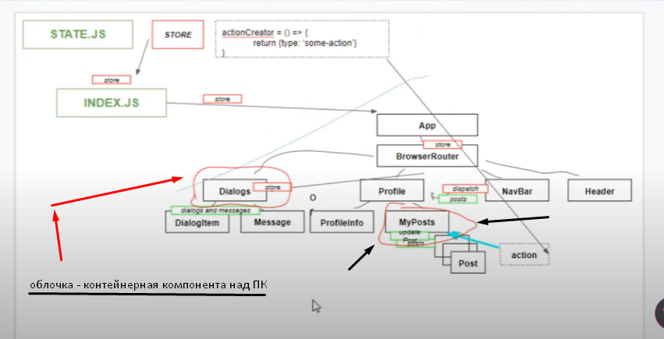

___________________________________________________________________________________________________________
Производительность Оптимизация:

https://www.youtube.com/watch?v=XOSgHVzHEV4&list=PL8fK_R8Bd4mh8__zjWzwpDiNw7zRl_Zi-
- Делаем флаг чтобы знать когда компонент был уже ранее «заанмоунчен» иначе ошибка — особенно когда запрашиваем данные в эффекте (когда есть асинхронная операция и мы обновляем наш стеит пока она не завершилась данные не получили еще...)
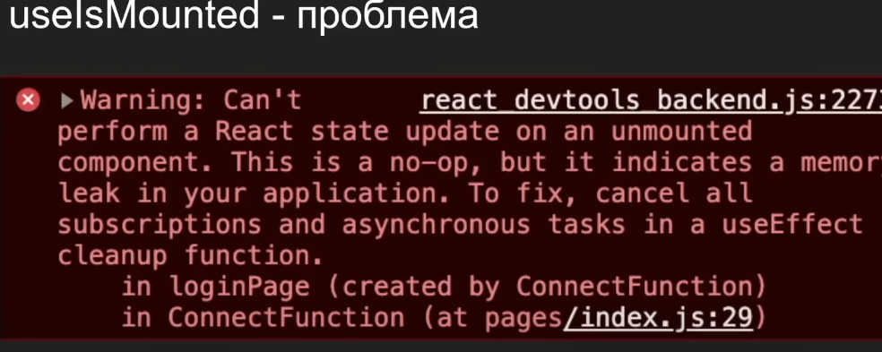

+ 1.30 мин https://www.youtube.com/watch?v=3SB278SY73s&list=PL8fK_R8Bd4mh8__zjWzwpDiNw7zRl_Zi-&index=2
useSafeState() -проблема что наш запрос не завершен а чел закрыл модалку или перешел на страницу — за это время компонент может быть демонтирован и наш сетстеит сработает когда компонента не будет в ДОМ — просто меняем useState() на хук — хук проверит компонента является замонтированной или нет? Если да то обновим стеит если нет не делаем ничего
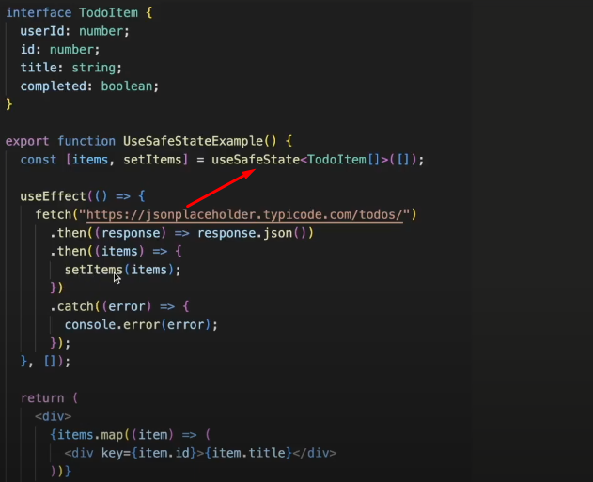

или: флаг — чтобы отследить замоунчен компонент или нет — запрос еще не отработал а мы жмем на кнопку:
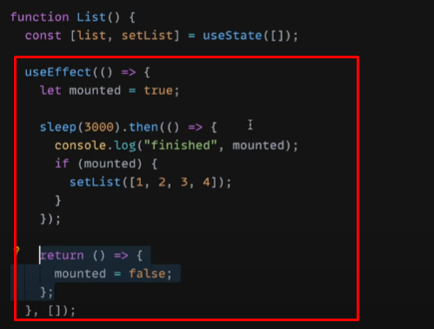
https://www.youtube.com/watch?v=gsRPY_XtGSo&list=PL8fK_R8Bd4mgLWsX5oBRyqYcK5ad0-Uyf&index=6
_____________________________________________________________________________________________________
- Улучшаем логику useState() когда его используем для этих целей:
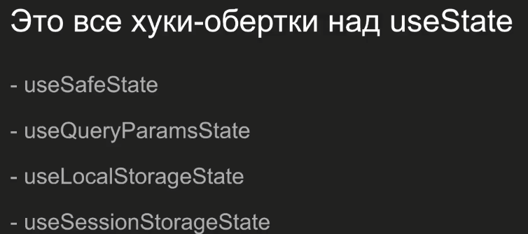
хранят наш стеит + доп логика

- когда esLint ругается на зависимости в useEffect то использовать хук 16 мин
и вместо onTick пишем onTickEvent()

ВЕБПАК Webpack:
Сборщик модулей - на вход передаем много разных фаилов и он генерирует нам статику — js, css, картинки и тд — эту статику заливаем на хостинг и приложение доступно в интернете.
Вебпак позволяет делать:
- оптимизацию и сжатие кода (минификация)
- Горячая перезагрузка (Hot Module Replacement)
- Загрузчики (Loaders), используются для обработки различных типов файлов. Они позволяют преобразовывать файлы перед их включением в сборку.
Вебпак в дев зависимостях при установке указываем.
Вебпак конфиг сконфигурировать:
- точка входа, точка выхода (куда делать сборку Арр — пака «build”)
- mode – режим разработки: develop или production — если вебпак видит прод — он автоматом оптимизирует код, сжимает его что-то лишнее убирает, убирает комменты — минифицирует итоговый бандл чтобы фаил весил мало и мы максимально быстро его могли отправить в браузер на клент. Можно настроить кеширование и тд,
Плагины —
- HTML webpack плагин,
- ВебпакПрогрессПлагин(визуальный индикатор прогресса сборки проекта. Основная его задача — информировать разработчиков о ходе выполнения сборки),
- ВебпакДевСервер — чтобы руками не открывать браузер после сборки а вебпак автоматов запускал браузер сам, svgr вебпак чтоб вебпак воспринимал иконки и любые картинки + fileLoader,
- вебпакDefinePlugin - прокидывать в приложение глобальные переменные,
- HotModuleReplacement --- Удобно для верстки - без перезагрузки страницы мы быстро получаем UX,
- BundleAnalyzerPlugin
- svgr вебпак. Обработка размеров и цветов иконки на этапе сборки

Для ТС — ts loader.
Rules — но из самых важных полей вебпака — тут конфигурируем лоадеры — предназначениы для обработки фаилов которые выходят за рамки JS — те png jpeg css scss TC, те любая обработка фаилов которая выходит за пределы js.
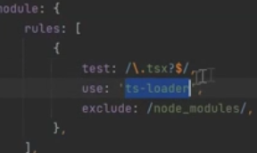

MobX:

MobX — Основные понятия:
- Множество сторов:
  - В MobX можно создавать несколько сторов (менеджеров состояния), в отличие от Redux, где один глобальный стор на всё приложение.
- Стор как класс:
  - Каждый стор — это класс, содержащий:
    - Наблюдаемый стейт (observable),
    - Экшены (actions) — методы для изменения стейта.
- makeObservable(this):
  - В конструкторе сторов используем makeObservable(this) для создания наблюдаемого стейта.
  - Это нужно, чтобы MobX отслеживал изменения и обновлял интерфейс при их появлении.
- makeAutoObservable(this):
  - Упрощенная версия — MobX сам помечает поля класса как наблюдаемые и методы как экшены.
  - Это уменьшает код, автоматизируя процесс.
- Computed свойства:
  - Computed — это свойства, которые автоматически пересчитываются, когда изменяются данные, от которых они зависят.
  - Пример: если у тебя есть список товаров и их количество, то общее количество и сумма будут computed-свойствами, пересчитывающимися при изменении списка.
- Паттерн Singleton:
  - Singleton — это когда стор существует в единственном экземпляре. Мы экспортируем один и тот же инстанс класса стора для использования в приложении.
  - Пример: стор можно либо напрямую импортировать в компоненты, либо передавать через пропсы, если нужно использовать его гибко.
- observer (наблюдатель):
  - observer — это обертка вокруг React-компонента, которая позволяет ему автоматически реагировать на изменения в сторе.
  - Это аналог useSelector() в Redux, но с автоматическим отслеживанием и перерендером при изменениях.
- Actions:
  - Экшены — это методы в сторе, которые изменяют состояние. MobX отслеживает эти изменения и обновляет компоненты.

Основные моменты для собеседования:
- Гибкость сторов: В MobX можно легко разделять состояние на несколько сторов, что делает код чище.
- makeObservable() vs makeAutoObservable(): Знание, когда использовать автоматическое или ручное наблюдение.
- observer: Оборачиваем компоненты, чтобы они автоматически реагировали на изменения состояния.
- Паттерн Singleton: Экспортируем единственный инстанс стора, что помогает легко управлять состоянием приложения.
- Computed свойства: Позволяют оптимизировать производительность, автоматизируя вычисления на основе состояния.
Canvas — это HTML-элемент, который предоставляет возможность рисовать графику с использованием JavaScript. Он используется для создания различных визуальных эффектов, игр, графиков, анимаций и других графических элементов на веб-странице.
Canvas позволяет:
- Рисовать простые формы (линии, круги, прямоугольники).
- Создавать текст с различными стилями и шрифтами.
- Работать с изображениями, вставлять их на canvas и изменять.
- Использовать анимацию, перерисовывая графику в цикле для создания эффекта движения.
- Создавать графики, игры, интерактивные приложения.
- Работать с пиксельными данными для выполнения манипуляций с изображениями на уровне каждого пикселя.

Как работает Canvas
- Рендеринг: Canvas работает путем рисования на 2D-плоскости пикселей. Когда что-то рисуется, оно сразу становится частью этого контекста. Canvas не сохраняет информацию о нарисованных объектах, что означает, что когда что-то рисуется поверх предыдущего рисунка, оно стирает то, что под ним.
- Императивный подход: В отличие от SVG, где каждая фигура сохраняется как объект, с которым можно взаимодействовать позже, в Canvas нужно перерисовывать все объекты каждый раз, когда что-то меняется.
- Реактивность: Canvas поддерживает реактивные действия через JavaScript, такие как обновление или анимация графики, обработка событий (например, кликов мыши).


